南京三方一体化数字信息平台优化提升项目技术方案

评分响应索引
我公司结合本项目谈判文件第四章“技术规格及要求”、第七章第六点“技术方案”编制要求，以及评分表中定制开发评分、驻场运维评分的评分项和证明材料要求，编制本技术方案。本方案覆盖 PECMS（对内+对外PC）模块三期优化改造、经营管理分析模块开发、APP端功能三期优化改造、安全管理模块三期优化改造、服务器磁盘治理、实施交付、测试验收、运维服务、培训移交、安全合规及知识产权保障等全部内容。
第七章技术方案要求 | 本方案对应章节 | 对应评分关注点
项目整体响应与功能规格说明 | 一 | 功能范围界定清晰度、需求完善能力、变更管理规范性、配套功能履约承诺、项目管理成熟度
性能指标实现方案 | 二 | 并发能力、接口响应速度、系统可用性、资源占用控制、故障处置能力、性能保障成熟度
技术架构设计方案 | 三 | 架构合理性、技术栈匹配度、跨端兼容性、统一管控能力、接口规范性、技术先进性
质量管控与验收交付方案 | 四 | 交付物完整性、验收标准符合性、缺陷修复率、文档一致性、源码交付质量、测试规范性
安全与合规保障方案 | 五 | 数据安全能力、合规性、日志审计、备份恢复、数据保密、开源合规
维护服务与SLA保障方案 | 六 | 服务时长、响应时效、运维能力、培训质量、人员稳定性、兼容适配、应急保障
知识产权与项目交付保障 | 七 | 知识产权归属、交付完整性、独立部署能力、侵权防控、交接保障、数据安全
服务器磁盘治理 | 八 | 治理覆盖完整性、信息采集准确率、清理迁移安全性、分区优化合理性、健康检测覆盖率、验收达标率

一、项目整体响应与功能规格说明
本章对应定制开发评分项：项目理解与需求分析-需求理解与场景匹配度（15分）、范围边界与关键难点识别（6分）。
本章响应依据：本章内容与谈判文件第四章"技术规格及要求"中相关功能规格要求、边界要求逐项呼应。

1.1 项目理解与总体响应
我公司充分理解本项目建设目标：本项目是在南京三方一体化数字信息平台既有业务基础上，围绕监造业务执行、经营管理分析、移动端协同、安全管理、数据联动和持续运维能力进行三期优化提升。项目不是单一功能开发，而是跨 PECMS、经营管理分析平台、APP端、安全管理平台及相关服务器运行环境的综合建设项目。
我公司完全响应谈判文件关于供货范围的要求，负责完成本项目软件的设计开发、移交、培训及相关服务工作，并保证本项目交付成果满足合同、谈判文件、报价单、需求文档、原型图、会议纪要及第四章技术规格及要求提出的全部要求。
我公司承诺：
- 严格按照报价单、采购文件、经双方确认的需求文档、原型图、会议纪要及技术规格要求执行，上述文件互为补充、同等约束。
- 履行专业分析、需求完善、功能补全、流程优化、交互完善、异常处理完善及配套功能补齐义务。
- 对实现已确认业务目标所必需的功能、逻辑、校验、提示、权限、日志、异常处理、数据联动、查询筛选、导入导出、统计展示、接口文档、数据字典等合理配套内容，不另行增加费用，不作为顺延工期依据。
- 不以"需求未写明细节""需求未明确页面表现""常规功能未单独列出"等理由拒绝完成合理配套功能。
- 对新增业务模块、核心业务模式变更、主流程重构、范围外第三方系统集成、整体功能框架调整或重大统计分析口径变更，按双方确认的变更流程执行，并形成书面确认。
- 合同签订后，依据甲方最终确认的在线需求文档，对全部功能点逐项进行工时预估，编制《开发进度计划表》《功能清单及排期表》，经甲方确认后作为实施和验收依据。

1.2 全量建设范围
本项目建设范围包括以下五类内容：
建设范围 | 主要建设内容 | 交付目标
PECMS（对内+对外PC）模块三期优化改造 | 任务派遣单、驻厂交底、数据分析、监理日志、监理文件、监理周报、文件考核与升版、全局消息、项目管理、材料库、知识资料库、项目归档、对内专项、对外专项 | 完成对内、对外业务链路优化，提升文档、审批、派单、归档、消息和数据联动能力
经营管理分析模块开发 | 领导管理大屏、合同台账、项目收入、执行管理、工时记录、监理人员动态、开票、回款、提醒、成本、利润、经营数据量化、项目经理权限、科研经营月报、O&M架构 | 建设独立O&M经营分析体系，实现合同、执行、收入、成本、利润和月报闭环管理
APP端功能三期优化改造 | 消息通知、未读角标、待办角标、消息分类、锁屏消息、按类型跳转、待办/已办流程名称、任务派遣单移动端适配、总监代表变更、我的派单编辑和驳回重提 | 提升移动端消息到达、角标统计、移动审批、移动查看和跨平台协同能力
安全管理模块三期优化改造 | 实时地图、全员打卡总览、派单标点过滤、执行部动态台账、人员性质、培训考试类型树、角色权限、统计报表权限、倒计时催办、逾期不合格、材料阅读缩放、用户和通讯录筛选 | 实现安全管理可视化、台账化、权限化、催办闭环化
服务器磁盘治理 | 服务器磁盘调研、使用率分析、风险分级、冗余清理、历史数据迁移、分区优化、健康检测、治理报告、使用规范、应急预案、培训演练 | 降低服务器磁盘风险，提升系统运行稳定性和运维可控性

1.2.1 项目业务现状、痛点和目标理解
我公司理解，本项目的核心不是单个页面或单个功能点的补充，而是对甲方现有"监造执行、经营核算、移动协同、安全管控、运行保障"五类能力进行一次面向业务闭环的升级。现阶段系统已具备一定业务基础，但在跨系统数据贯通、业务过程留痕、经营数据自动核算、移动端消息触达、安全管理在线化以及服务器运行风险治理方面仍存在进一步提升空间。本次技术方案围绕"流程在线、数据闭环、权限清晰、指标可核、交付可验"的原则设计。
当前系统在实际运行中，主要存在以下核心痛点，也是本次三期建设着力解决的方向：
- 监造执行断点问题：派单、交底、文件、审批、变更、归档链条长，部分环节依赖人工查询和线下确认，缺乏全流程的线上闭环追溯与防呆控制。
- 经营口径割裂问题：合同、执行、工时、收入、开票、回款、成本、利润分散在不同模块或线下，缺乏统一的独立经营分析业务库支撑，导致经营口径难统一。
- 移动协同不畅问题：多系统消息来源分散，APP端与PC端的消息送达、角标统计、待办跳转和已读状态未完全打通，影响一线人员移动办公效率。
- 安全台账线下化问题：地图、打卡、台账、培训考试、权限统计过度依赖线下Excel表格，缺乏在线化的闭环管理、权限隔离和自动催办机制。
- 服务器运行风险问题：服务器磁盘使用率高、冗余文件多、历史数据堆积，且存在分区不合理和潜在健康隐患，急需系统性安全治理。
业务域 | 当前业务痛点 | 本次建设目标 | 我方实施抓手 | 对应评分项
PECMS监造执行 | 派单、交底、文件、审批、变更、归档链条长，人工查询和线下确认成本高 | 建成派单至归档的全流程闭环，强化审批、导出、变更和归档追溯 | 按派单、文件、设备、人员四条主线设计状态机、审批流、导出控制和归档规则 | 需求理解与场景匹配度、总体架构与功能方案合理性
O&M经营分析 | 合同、执行、工时、收入、开票、回款、成本、利润分散，经营口径难统一 | 建成独立经营分析业务库和经营数据闭环，支持领导大屏、月报和穿透分析 | 以合同编号为主索引，建立合同同步、派单简表、收入计算、成本归集、利润预警和历史快照 | 范围边界与关键难点识别、接口数据与安全设计
APP移动协同 | 多系统消息来源分散，角标、锁屏、待办跳转和已读状态需要统一 | 建成APP统一消息入口，实现消息可达、角标准确、跳转正确、状态可追溯 | 通过门户消息服务统一接收PECMS、安全平台、综合管理平台消息，建立消息类型、重试补偿和已读回写机制 | 总体架构与功能方案合理性、可扩展性与可实施性
安全管理 | 地图、打卡、台账、培训考试、权限统计需要从线下表格转为在线闭环 | 建成安全可视化、台账化、权限化、催办留痕化能力 | 以人员、派单、打卡、培训考试类型树为基础，统一地图统计口径和安全侧台账覆盖规则 | 需求理解与场景匹配度、接口数据与安全设计
服务器运行保障 | 磁盘使用率、冗余文件、历史数据、分区和健康状态存在运行风险 | 降低磁盘容量和健康风险，形成可持续运维规范 | 逐台采集、风险分级、备份校验、清理迁移、分区优化、健康检测、培训交接 | 实施计划风险质量控制、服务器磁盘治理

1.2.2 核心角色用户画像
为确保功能设计贴合业务实际，我公司对本项目核心参与者进行了用户画像梳理，确保系统功能实现"以用户场景为中心"的闭环设计：
角色 | 典型特征与工作场景 | 核心痛点 | 平台赋能目标
项目总监/区域经理 | 负责多个项目的整体统筹、人员调度和宏观把控，需要随时了解项目进度和人员变动。 | 难以快速掌握所有派单的全周期人员变更情况，缺乏全局视角的宏观数据支撑。 | 提供全局视角的人员动态展示、快捷的派单人员变更和交接审批流程及领导大屏。
总监代表 | 负责具体项目的日常管理、审批和文件质量把控，是监造业务的核心枢纽。 | 审批节点多，文件导出、归档前置条件复杂，人工逐一核对耗时费力且易出错。 | 建立智能状态机和审批流，提供严格的归档前置校验、便捷的导出审批以减轻核对负担。
监理人员 | 长期驻扎现场或巡检，通过移动端或PC端填报大量细则、日志、周报和检验文件。 | 现场作业时填报繁琐，多次录入重复信息容易出错，且缺乏及时有效的重要消息提醒。 | 优化移动端待办流转、关联表单自动带出、提供复制历史细则功能，提升一线场景作业效率。
财务/执行管理人员 | 负责经营数据的核算、成本归集、开票回款跟进及利润预警。 | 跨系统数据汇总难，手工计算和线下处理容易出错，缺乏实时风险预警。 | 建立独立O&M经营库，自动归集计算生成台账，提供可视化利润红绿灯预警与自动催收。
安全/质量管理员 | 监督平台整体运行规范，管理培训考试、下发安全交底及定期巡检打卡异常。 | 过度依赖线下统计和微信群发通知，培训考试催办困难，执行率难以保证。 | 提供动态在线安全台账、统一地图口径、自动下发考试并启动倒计时邮件催办闭环机制。

1.2.3 业务主链路和关键难点识别
我公司将本项目划分为四条核心业务主链路和一条运行保障链路，并围绕每条链路识别关键难点，形成实施控制点。
主链路 | 业务流程 | 关键难点 | 实施控制点 | 验收关注点
PECMS监造链路 | 项目/合同基础数据 -> 任务派遣单 -> 驻厂/巡检交底 -> 监理文件填报 -> 审批导出 -> 变更追溯 -> 项目归档 | 文件类型多、审批条件多、导出限制多、归档前置条件复杂 | 建立文件状态机、审批流规则、导出次数控制、归档前置校验、全流程日志 | 派单、交底、文件、导出、归档各环节可操作、可追溯、可导出
O&M经营链路 | 合同同步 -> 账号绑定 -> 派单执行 -> 工时归集 -> 收入确认 -> 开票回款 -> 成本归集 -> 利润预警 -> 经营月报 | 经营数据来源跨系统，公式口径和历史修正需要留痕 | O&M独立库、合同编号主键、公式配置、计算快照、纠错记录、权限矩阵 | 合同、收入、成本、利润、月报数据准确，历史计算过程可追溯
APP消息链路 | 业务系统生成消息 -> 门户消息中心 -> APP推送/拉取 -> 角标汇总 -> 锁屏查看 -> 按类型跳转 -> 已读回写 | 多平台消息类型不同，离线推送和角标统计需保持一致 | 统一消息类型、消息ID、业务ID、跳转地址、接收人、状态表、重试队列 | 消息送达、角标、锁屏展示、跳转、已读状态准确
安全管理链路 | 人员/派单/打卡数据 -> 地图展示 -> 动态台账 -> 培训考试 -> 催办提醒 -> 不合格留痕 -> 报表权限 | 地图统计口径、人员性质、培训考试分类权限和台账覆盖规则复杂 | 地图筛选统一口径、台账覆盖记录、类型树权限、倒计时任务、审计日志 | 地图标点、统计、明细一致；培训考试权限和催办结果可核验
运行保障链路 | 服务器调研 -> 磁盘风险分级 -> 备份确认 -> 清理迁移 -> 分区优化 -> 健康检测 -> 巡检培训 | 数据误删和业务中断风险高 | 变更窗口、清理白名单、备份恢复点、迁移校验、回滚预案 | 使用率降至目标值，数据完整性和业务连续性验证通过

1.2.4 范围边界和数据责任说明
为避免跨系统实施中出现职责不清、数据反写风险和验收口径不一致，我公司在实施前明确以下边界及约束条件：
一、关键约束条件：
- 网络约束：系统部署与接口同步必须在甲方指定的内网环境下进行，APP端通过受控策略访问。
- 系统限制约束：泛微考勤仅做接口或定时任务数据同步，不涉及泛微系统内部二次开发；综合管理平台消息以现有接口能力为基础进行接入。
- 运维操作约束：服务器磁盘治理需严格遵守甲方的停机维护窗口约定，涉及严重故障硬件更换需由甲方统筹配合前置完成。
二、数据流与边界责任说明：
边界事项 | 本项目实施范围 | 不纳入或需另行确认事项 | 控制方式
PECMS与O&M | PECMS向O&M提供合同、派单、人员、项目、打卡、ERP唯一标识等基础数据；O&M独立完成经营计算 | O&M侧收入纠正、成本、薪资、差旅、审批流历史不反写PECMS | 接口清单、字段映射、同步日志、异常补偿
安全平台与PECMS | 安全平台同步或归集PECMS基础数据后形成安全侧台账、地图、培训考试闭环 | 安全平台编辑结果不反写PECMS原始数据 | 安全侧覆盖记录、操作日志、数据来源标识
APP与门户消息 | APP统一接收PECMS、安全平台、综合管理平台消息，完成角标、锁屏、跳转和已读回写 | 不包含泛微二次开发；综合管理平台消息以既有接口能力为基础 | 消息类型清单、跳转规则、推送状态表
泛微考勤 | 通过接口或定时任务同步必要考勤数据 | 不包含泛微系统内部流程和页面二次开发 | 同步任务、接口日志、失败重跑
服务器磁盘治理 | 对甲方确认范围内服务器盘符、挂载卷、文件存储、日志和归档数据进行治理 | 涉及硬件采购、操作系统重装、大规模存储架构调整需另行确认 | 服务器清单、治理窗口、备份和回滚方案

1.3 PECMS（对内+对外PC）模块功能方案
本模块功能设计以"场景化流转"为核心，将零散功能串联为连续的业务动作，重点解决一线填报繁琐与审批节点管控的问题。

1.3.1 任务派遣单与驻厂交底优化
业务场景：监理人员接收新任务时，需清晰区分驻厂或巡检要求，并必须同时获取安全提示，确保监理前安全合规。
实施方案：我公司将对各角色任务派遣单页面进行结构优化，新增驻厂、巡检页签，保持原有页面功能不变的前提下，按业务场景拆分操作入口。驻厂场景包含录入细则、文档目录、数据填报、任务交底、打卡信息、人员交接等入口；巡检场景包含任务交底、人员交接等入口。页面新增制造厂模糊搜索能力，提升派单检索效率。
监造任务派遣单将集成安环部安全交底功能，使用现有安全文件管理能力，在派单审批通过后自动发送当前年度安全文件，形成数据记录并同步PC站内消息通知。项目总监、总监代表、监理人员、项目业主可在我的项目、任务派遣单、项目管理等相关页面通过安全交底按钮查看当前派单安全文件。
驻厂交底中，"是否大件吊装设备"调整为"特殊设备"，选项包括"大件吊装设备""长周期设备""既是长周期又是大件吊装设备""否"，并支持通过设备类型字典配置，满足后续业务扩展要求。

1.3.2 数据分析、监理日志与监理周报
业务场景：项目管理层需要从海量数据中快速筛查特殊设备状态；一线监理人员需快速提报图文并茂的日志和周报，减轻现场填报负担。
实施方案：数据分析页面新增派单编号、监造方式筛选条件，并将特殊设备字段纳入筛选和统计图表。统计图表支持按字典配置展示仅长周期设备、仅大件吊装设备、既是长周期又是大件吊装设备、非特殊设备数量。设备状态支持按页面筛选条件导出Excel，导出字段包括项目名称、装置分类、委托方、制造厂、派单编号、监造方式、设备类型、特殊设备、设备名称、设备位号、生产令号、数量、合同交货期、计划交货期、进度百分比、工作量评价、进度评价等。
监理日志支持图片上传后保留原始文件名，用户可对图片重命名。监理日志导出支持勾选是否包含照片，覆盖日志详情导出和日志批量导出。
监理周报在我的项目、驻厂监造页面增加快捷入口和制造厂筛选能力，支持按项目名称、项目编号、派单编号、监理编号、制造厂、总监代表、监理人员、时间范围查询，并支持批量导出。周报格式按谈判文件要求调整表头、字段名称、照片宽度和平台录入模板，照片部分按日期范围抓取，支持选择性删除和再次添加。

1.3.3 监理文件、报告关联表单与导出审批
业务场景：总监代表面临繁杂的文件审核诉求，需系统提供防呆控制和导出次数限制；监理人员跨项目时希望复用历史空白模板。
实施方案：我公司将建设监理报告关联表单管理能力。管理员可创建、编辑、删除和查看关联表单配置，配置内容包括文件名称、排序、设备类型、关联表单。系统支持已选表单库和可选表单库双区域选择，支持按设备类型、表单名称搜索筛选，支持表单排序。同一设备类型仅允许存在一条有效默认表单关联规则，重复创建时系统提示是否覆盖原有配置；保存失败时执行事务回滚并提示失败原因。
系统记录关联表单管理的全部操作日志，包括操作人、操作时间、操作类型、涉及设备类型、涉及表单、调整前后变化，并支持按操作人、操作时间、设备类型查询。普通用户无关联管理权限，仅使用配置后的默认规则。
监理大纲、监理细则、监理报告导出审批按单个驻厂派单发起，每次仅选择一种文件类型。系统自动加载项目名称、委托方、制造厂、导出申请编号、最新版本文件和文档目录历史文档。监理人员提交后由总监代表审批，审批页面展示申请基础信息、勾选文件和版本明细、审批意见及附件。审批通过后单个文件最多导出3次，达到次数后审批单失效，再次导出需重新发起审批。系统完整记录申请、审批、导出、失效全流程日志。
"技术协议核查表"在监理细则、监理日志、监理日/周/月报、监理报告模块中实现填报、导入、升版、查看、抓取、导出等全套功能。细则复制仅在目标设备无细则且必选表单无填报时允许执行，仅复制必选表单和控制要点对应空白表，不复制真实业务数据，并记录复制人、复制时间、源设备ID、源派单文件编号。
系统按照业务前置规则控制文件流转：设备细则填报完成后方可创建该设备监理报告；监理细则填报完成、放行申请审批通过、所有异常问题关闭后方可创建设备放行单；设备放行单开具后方可创建监理总结。控制要点勾选时校验对应报表是否已填报，未填报则提示并禁止勾选。
总监任命/变更通知书、总监代表任命/变更通知书、任务派遣单、监理大纲、监理细则、监理日志、监理日/周/月报、监理通知单、重大问题提报单、放行单、监理报告、监理总结等支持PDF格式导出。

1.3.4 签字版大纲、预检验会议、预评价/后评价上传
业务场景：重要节点文件需在线化留痕与管理。
实施方案：签字版大纲上传支持自动带出文件名称、设备名称、设备位号、生产令号，支持文本填报、附件上传、保存、提交、编辑、删除、升版、历史版本查看、下载和预览。同一设备不允许重复创建多条记录。预检验会议上传支持自动带出项目名称、制造厂、派单编号，支持文件名称、序号、文本内容、附件、保存、提交、升版和历史查看。预评价/后评价上传支持评价简述、评价等级字典配置、公司模板下载、附件上传、保存、提交、升版和历史查看。
针对耐压/泄漏试验见证记录表，取消后续图片上传入口；历史已上传图片的数据继续展示图片，未上传图片的数据不再显示图片区域，确保历史数据兼容。

1.3.5 文件考核、全局消息、项目管理与项目归档
业务场景：归档环节标准严苛，需系统自动监控并提醒；项目流转需保持数据连贯。
实施方案：质量部文件考核以派单为维度展示派单信息，支持按项目编号、项目名称、派单编号、监理编号、委托单位、制造单位、监理人员、总监代表、最新考核时间、最新考核等级查询。系统支持新增考核、查看考核记录、文档目录和查看数据，新增考核可填写考核结果说明、考核等级并上传附件。
全局消息通过右上角小铃铛进入全部消息页面，展示用户全部消息列表。待办消息可跳转相应审批页面并直接审批；消息查看后小铃铛数量同步更新，下拉列表仅展示未读消息。全局消息查询速度控制在3秒以内。
项目管理新增项目管理员角色，可查看项目管理菜单下所有项目数据。页面新增驻厂监造、巡检监造按钮，可查看对应任务派遣单页面、文档目录、查看数据和数据分析。项目转交由项目管理员发起，经原项目经理或项目创建人A、接收项目经理或项目创建人B依次审批后，系统自动将项目及下属派单负责人从A变更为B，历史数据保留、权限同步切换、全程可追溯。
项目状态包括未开始、进行中、已完成、已归档。已完成状态下总监代表不可继续发起派单，在归档前可撤销；归档状态需满足项目已完成且项目下所有派单已归档。
项目归档针对结束监造、放行单100%派单，在设备监理报告、监理放行单、监理总结审批完成7天后每天提醒监理人员发起归档申请。派单终止场景下，派单终止7天后每天提醒监理人员发起归档申请。归档审批经总监代表、总监、档案管理审批，审批后按项目、按模块转PDF或压缩包，并按派单维度移动至项目归档。区域经理、总监代表、档案管理可对已归档派单打分，执行部、项目部等领导层可查看项目归档资料及打分情况。撤销归档由监理人员发起，经总监代表、总监审批通过后，将归档内容移动回我的项目展示和填报。

1.3.6 材料库、知识资料库与基础数据扩展
材料库采用"库-标准-检验项目-牌号"四级结构，不允许重复建库、重复建标准、重复创建检验项目和牌号。用户可新增临时入库数据，未被引用且为本人创建的可删除、修改，被引用且为本人创建的允许修改但不允许删除。系统增加创建人、创建时间展示，并提供非管理员创建数据审阅和修正能力。过期标准作废后不可引用。
知识资料库隐藏标准下载按钮，由资料库管理员维护左侧树结构，支持知识资料库标准预览水印，水印内容为"仅供内部查阅，不得扩散"。
用户管理新增上级ERP唯一标识字段，新增、修改时维护，用于O&M平台账号绑定和项目经理权限识别。合同管理新增驻厂监造金额、巡检监造金额、项目经理上级ERP唯一标识、结算方式、结算天数、结算周期等字段，用于O&M平台关联人员、计算产值和结算提醒。历史合同数据按双方确认规则进行拆分清洗。

1.3.7 PECMS对内专项功能
业务场景：派单执行中人员变动频繁，需严格把控交接与权限转移。
实施方案：总监代表变更由总监理工程师在我的派单列表发起，现有派单页面展示原总监代表，并增加新总监代表、手机号、变更原因、生效时间、附件。流程由原总监代表、新总监代表分别审批。生效时间之前发起的派单审批由原总监代表处理，生效时间之后由新总监代表处理，区域经理、技术服务、执行部对变更信息可见。
派单人员变更由区域经理或技术服务选择监管范围内派单发起，选择新派遣人员、新辅助人员并填写变更原因，经总监代表审批。审批通过后，由原派遣人员发起人员交接流程；人员交接审批通过后，派单数据权限由原派遣人员转交至新派遣人员。
派单全周期人员变更支持在监理人员、区域经理、技术服务、执行部、总监代表、项目总监我的派单列表中查看，内容包含原派遣人员、原辅助人员、新派遣人员、新辅助人员、人员变更审批通过时间，并支持下钻查看派单其他信息变更、派单重启、派单人员变更原始数据。
综合管理平台打卡勾选派单时增加用户当前位置与派单位置校验，用户当前位置需与至少一个派单地址同区内才允许打卡。
系统消息集成APP消息推送，增加消息类型管理，APP用户可设置需要通知的消息类型。PECMS、安全平台、综合管理平台增加门户消息接口调用，将消息内容、消息类型等推送至门户，由门户统一进行APP消息推送，不包含泛微二次开发工作量。
新增供应商角色，管理员可为拥有供应商角色的用户分配技术服务人员。供应商账号登录后可查看分配给自己的技术服务人员及人员参与派单明细，支持导出、Excel考勤填报、导入、批量提交审批。提交时系统校验考勤数据与技术服务人员参与派单时间是否冲突，冲突则提示并禁止提交；不冲突则提交流程至总监代表、技术服务管理者审批。
技术服务人员每月成本由供应商按人员、月份填报，支持导出人员清单、Excel填报、导入和批量提交至技术服务管理者审批。供应商、技术服务角色可按权限查看相关数据。

1.3.8 PECMS对外专项功能
公司模块新增检验主管管理功能，可为公司分配对应检验主管。业主资料库菜单仅展示该检验主管负责的业主资料数据，仅显示业主提交的文本、附件等原始数据，不包含"创建派单"按钮。数据列表字段包括项目名称、业主信息、提交时间、摘要内容，且不可编辑。
对外任务派遣单支持变更原因文本录入、生效时间、附件上传，附件支持PDF、Word、图片等格式。系统增加派单变更信息监听，包含人员变更、计划时间变更等。

1.4 经营管理分析与执行管理模块功能方案
本模块功能设计以"数据闭环与业财融合"为核心场景，确保数据流转可追溯，打破孤岛。经营管理分析模块采用独立O&M平台建设思路，与PECMS保持系统边界清晰。PECMS提供合同、派单、人员、项目、打卡等基础数据，O&M侧形成的经营数据、收入纠正记录、成本、薪资、差旅、审批流历史等数据不反写PECMS。

1.4.1 全局配置与权限管控体系
业务场景：项目经理变更频繁，系统需自动转移数据可见权；遇到突发特批场景需提供人工干预通道。
实施方案：建立严格的双通道权限判定机制：
- 自动同步机制：负责人的变更应在前端PECMS系统完成。O&M底层台账通过匹配ERP唯一标识，实现对合同权限的完全自动赋予与剥离（默认绑定状态），无需人工介入。
- 人工干预机制：允许针对跨账号的日常协作进行【权限追加授权（多权并存）】，或应对突发异常状况执行【特批强制解除（一键急停）】。所有权限来源均明确打上"默认绑定"或"人工特批"溯源标签。

1.4.2 领导管理大屏
业务场景：高管层需要"一屏观全局"，快速掌握整体营收健康度及风险预警。
实施方案：领导管理大屏汇聚底层所有模块数据，通过菜单权限控制访问，不按不同角色拆分数据。核心指标包括累计合同总额、当年累计确认产值、累计已开票总额、累计实际收款总额、综合平均利润率。大屏包含客户健康度漏斗图、经营资金流趋势剪刀差预警图、风险雷达与穿透池、产能闲置率网格等视图，并支持点击穿透到对应底单详情页面。

1.4.3 合同台账管理
业务场景：跨平台合同同步与生命周期分类追踪。
实施方案：合同台账从PECMS同步合同信息，以列表形式展示合同编号、合同名称、设备名称、委托方、制造方、监造金额、项目经理、合同签订时间、合同原件返回情况、合同起止日期、合同类型、合同形式、ERP录入情况、上级单位ERP唯一标识等字段。
系统按开口合同、总价合同、框架协议合同定义不同计算参与规则。开口合同参与产值、收入、成本计算；总价合同参与产值、收入、成本计算，当月计划产值默认为0；框架协议合同仅在合同台账记录展示，不进入项目收入台账，不参与产值、收入、成本计算。
O&M同步PECMS合同台账时，根据PECMS用户表上级单位ERP唯一标识匹配O&M用户账号并完成绑定。若无法匹配账号，系统显示原始文字姓名并标记为"待绑定"状态。项目经理发生变更时，新项目经理接管合同权限，历史填报人字段不改写，保证审计完整性。
合同台账支持完成、终止、取消终止、编辑、详情查看、高级查询、按筛选结果导出及自定义导出列。

1.4.4 项目收入管理
业务场景：摆脱线下手工计算台账，将复杂的合同核算规则转化为系统内置逻辑引擎。
实施方案：项目收入管理展示开口合同和总价合同数据，不展示框架协议合同。项目总监、项目经理、总监代表、财务、领导层、管理员按权限查看数据；当月确认产值填报、当月收入纠正、开票信息填报、回款信息填报按钮权限仅限项目经理，且均设置为系统可配置项。
系统实现当月计划产值、当月确认产值、已报产值、总产值、已报收入、纠正剩余额度、开票状态等计算规则。开口合同按工时、合同单价、固定天数等规则计算当月计划产值；总价合同由项目经理按月手动填报确认产值，项目结束时系统按合同总金额自动补齐差额。所有系统计算值、人工填报值、系统补齐值均按月留存历史，全程可追溯。
系统支持当月确认产值填报、当月收入纠错、预计开票填报、预计回款填报、历史记录、全局历史查阅池、查看执行数据、历史月份补录和合同状态联动。
核心计算规则网格（确保计算口径透明可复核）：
- 当月计划产值：开口合同按系统"合同单价×当月工时"自动计算；总价合同固定为0。
- 当月确认产值：开口合同默认带出系统计算值（低于预警阈值时需走产值过低审批并上传附件）；总价合同由人工按月填写。
- 总产值 = 已报产值（历史累计）+ 当月确认产值。
- 已报收入与纠正机制：引入【纠正剩余额度】概念。发生收入纠错时，赋予纠正额度，每次开票后自动抵扣，归零后纠正闭环。所有计算及人工调整均保留历史快照和全局历史查阅池。

1.4.5 执行管理、工时记录与监理人员动态
执行管理以合同和派单维度展示执行数据，数据来源包括PECMS合同管理、派单管理、打卡记录、文档填报等。展示字段包括合同编号、项目经理、区域经理、项目编号、项目名称、项目总监、派单编号、总监代表、总产值、当月计划产值、制造厂、派遣人员、辅助人员、监造方式、计划开始时间、计划结束时间、实际开始时间、实际结束时间、项目执行状态、用工时间、技术文件状态、派单变更状态等。
项目执行状态以字典配置的颜色标识，包括未开始、进行中、已完成、超期警戒等。计划结束时间超期时文字标红并标注超期天数，支持按超期天数排序。表格支持两行筛选、多值搜索、导出、列设置、固定列、操作列固定、分页和角色权限过滤。未上平台合同支持按月导入产值和成本结果数据。
工时记录以合同号为维度展示一级列表，支持进入派单二级列表和辅助人员三级打卡记录及工时日历。系统支持人员工时明细、日历查看、异常记录、工时手动调整、导出汇总明细、人员工时明细和列表数据。
监理人员动态展示人员基础信息，支持按项目总监、项目经理、总监代表、领导层、管理员等角色过滤可见数据，并支持以人员维度查看派单汇总和辅助人员工时明细。

1.4.6 开票、回款与提醒设置
业务场景：应收账款跟踪难、催缴不及时导致资金流转慢。
实施方案：开票明细管理支持Excel导入、新增、保存、提交、修改、删除、重新提交。新增开票记录以合同编号为唯一关联标识，自动带出项目名称等信息。全字段支持高级筛选，修改和删除按状态触发审批流。
回款明细管理在每条回款记录中联展合同签约金额、累计已报产值、已报收入、历史已开票总金额、待开票缺口、未收款余额、当次回款兑付率、总体进度收款完结度等关键指标。新增回款时，系统提供该合同已开票未冲抵记录供选择，并按先进先出原则自动冲抵。系统支持回款凭证上传、多维汇总、导入、查阅水单、修改、删除、重新提交。
FIFO冲抵机制：回款明细导入或新增时，系统联展历史金额，并支持按先进先出（FIFO）原则自动冲抵未结清的开票缺口。
智能提醒引擎：建立自动化静默催收引擎，支持以下主流业务规则：
- 单笔开票催交：当"实际产值 > 已开票金额"，且超期（如15天）未开票时，向项目经理触发推送。
- 应收账款回笼：当"已开票金额 > 回款金额"，距离开票日超期（如30天）未打款时，每天定点向财务及项目经理提醒。
- 全局利润预警：当单笔合同"实时核算净利润率"低于设定底线（如3.0%）时，向执行总监及组内财务循环上报。
开票/回款提醒设置支持超期阈值、提醒频率、状态、预警推送群组和推送渠道配置。推送方式优先采用邮件，同时支持站内消息。消息模板支持后台配置、启用、停用和变量引用。审批流处于待审批状态时，提醒引擎进入静默状态，流程结束后重新判定提醒。利润预警触发时，可联动发送邮件和站内消息。

1.4.7 动态成本、利润、经营数据量化和月报
动态成本核算包括人员成本、差旅成本、固定支出和成本合计。人员成本按工时和单价计算，多派单时按规则分摊；差旅成本支持按天调整和按金额调整；固定支出支持成本类型、服务人员成本、资料费用、其他采购费用等填报。
数据保密要求：人员工资数据在数据库中密文存储，所有界面和导出统一显示为""，不提供点击或悬停查看明文工资能力，严防泄露。
利润管理展示合同编号、合同名称、项目经理、委托方、制造方、总产值、总成本、利润和利润率。利润率阈值通过字典配置，以绿色、橙色、红色区分运营正常、需关注、亏损等状态。触碰预警线时立即触发邮件和站内通知，通知包含合同金额、总产值、总成本、利润率等关键数字，并支持持续提醒和用户屏蔽。
经营数据量化支持以监理人员和合同编号为维度生成产值、成本、利润、开票、回款等报表，支持按时间范围统计、折线图/柱状图切换、自定义列、Excel或Word导出。
科研经营月报按时间区间加载数据，区分总价合同和开口合同上下分区展示，支持付款约定字段编辑、批量编辑、历史追溯和汇总指标展示。

1.5 APP端功能优化改造方案
本模块以"移动办公无缝衔接"为核心场景，确保一线监理能够随时随地响应业务。
APP端采用UniApp开发，与PC端业务流程、审批逻辑和权限规则保持一致。系统通过门户消息接口统一接入PECMS、安全平台、综合管理平台消息，实现多平台消息统一推送。
APP消息通知覆盖待办通知、已发起派单处理结果通知、PECMS流程待办、PECMS派单审批通过/驳回、安全平台培训通知、安全平台考试通知、综合管理平台消息等场景。收到消息时APP弹出提醒，并记录消息留痕和状态。
APP角标显示各平台未读消息数量合计，待办菜单角标显示待办任务数量。APP用户可选择需要通知的消息类型，角标数量根据用户选择的消息分类合计展示。
点击锁屏消息时，可查看完整消息内容。若为PECMS流程待办通知，提供"去办理"按钮并跳转对应审批页面；若为PECMS派单审批通过/驳回消息，提供"去查看"按钮并跳转派单详情；若为安全平台培训通知，提供"去学习"按钮并跳转培训列表；若为安全平台考试通知，提供"去考试"按钮并跳转考试列表；若为综合管理平台消息，提供"去查看"按钮并跳转综合管理平台主页面；其他类型暂不提供按钮。
APP待办和已办任务增加流程名称展示，如巡检显示"巡检交底审批"，驻厂显示"任务交底审批"。任务派遣单移动端适配支持总监代表变更、变更原因、生效时间、附件上传、原/新总监代表审批、区域经理/技术服务/执行部可见等规则。总监代表我的派单页面增加编辑、驳回重新提交按钮，允许编辑后重新提交。
APP兼容Android 8.0及以上主流品牌机型，覆盖折叠屏设备。开发阶段完成消息通知推送、桌面角标、离线推送、主流终端兼容、特殊机型适配等关键能力验证，并提交兼容性测试材料。

1.6 安全管理模块优化改造方案
本模块以"安全监管在线化、自动化"为核心场景，用在线台账替代传统的Excel管控。
安全管理模块基于现有安全平台能力进行优化，重点建设实时地图与全员打卡总览、地图派单动态过滤、执行部人员动态台账、培训考试人员性质管理、类型分类和权限控制、统计报表权限、完成时效与催办规则。
实时地图展示监理人员、外勤人员、本部人员打卡信息。地图标点按基础打卡类型区分展示方式，出差状态作为附加属性展示。点击地图标点后展示当前位置明细、外勤备注、出差或外勤关联流程表单内容。页面底部提供与地图联动的人员统计与明细列表，地图标点、统计数字、底部明细表三者保持口径一致。
系统新增"地图查看管理员"权限。区域经理仅可查看自己管辖人员的地图打卡信息，其他授权角色默认可查看全员打卡信息。统计项包括应打卡人数、实际打卡人数、未打卡人数、请假人数、出差人数。正式、方胜、劳务统一统计，技术服务人员不纳入实时地图展示范围。
地图人员派单默认仅显示进行中和未开始状态标点，执行状态筛选器支持单选或多选控制标点显隐。界面遮罩层统计口径与当前地图标点实时一致。
执行部人员动态台账以执行部当前线下在线文档为对标对象，在安全平台建设可替代表格操作的动态台账能力。业务基础数据来源于PECMS，数据同步或归集到安全平台后再进行业务操作。安全平台编辑结果不反写PECMS原始数据，若安全平台存在覆盖记录，则展示时以安全平台记录为准。台账支持编辑派单状态、实际开始时间、预计完工时间，并提供派单辅助人员变更历史查看入口。
培训考试人员性质管理在培训人员列表、考试人员列表中新增人员性质字段，列表所有展示字段均支持搜索。系统新增人员性质管理功能，支持创建人员性质、批量为人员分配人员性质、在用户管理中维护人员性质。一个用户只能有一个人员性质，一个人员性质可绑定多个用户。
考试/培训类型由单级字典升级为树形分类结构，至少满足二级分类并支持后续扩展到不限层级。类型字典独立为单独配置模块，增加角色与考试/培训类型权限分配能力。管理员查看全部类型和数据，角色管理员仅查看授权类型范围内数据，安环部管理账号默认展示安环部对应分类下全部内容且支持配置。统计报表按管理账号分配查看权限，admin账号默认可查看全部统计报表数据。
培训和考试任务增加完成倒计时能力，倒计时单位按天计算。对未完成人员发送邮件督促提醒时，邮件中展示剩余天数。倒计时结束后仍未完成的，系统自动判定为"不合格"并记录留痕。培训材料阅读页面完善缩小功能，用户管理增加部门、人员性质筛选，通讯录增加人员性质筛选。

1.7 关键业务流程实施方案
本节针对评分表中"需求理解与场景匹配度""范围边界与关键难点识别""总体架构与功能方案合理性""接口、数据与安全设计"等评分项，将重点功能从"功能描述"进一步展开为可实施流程。每个流程均按"触发条件、处理步骤、异常控制、输出成果、验收点"编制，确保评审人员能够判断方案具备落地能力。

1.7.1 PECMS任务派遣单与安全交底流程
项目 | 实施内容
触发条件 | 任务派遣单创建或审批通过，派单类型为驻厂或巡检，并涉及需进行任务交底或安全交底的业务场景
处理步骤 | 1. 系统按角色加载任务派遣单页面；2. 页面根据监造方式展示驻厂、巡检页签；3. 驻厂页签加载录入细则、文档目录、数据填报、任务交底、打卡信息、人员交接入口；4. 巡检页签加载任务交底、人员交接入口；5. 派单审批通过后系统自动匹配当前年度安全文件；6. 系统生成安全交底记录并向项目总监、总监代表、监理人员、项目业主发送PC站内消息；7. 用户在我的项目、任务派遣单、项目管理等页面点击安全交底按钮查看文件；8. 查看、下载、确认等操作写入日志
异常控制 | 未匹配到安全文件时提示安环部维护；派单状态不满足条件时禁止发送；重复发送时保留最新发送记录和历史版本
输出成果 | 派单页签、交底记录、安全文件查看记录、站内消息、操作日志
验收点 | 驻厂/巡检页签显示正确；安全文件自动发送；相关角色可查看；消息和日志完整

1.7.2 总监代表变更流程
项目 | 实施内容
触发条件 | 总监理工程师在我的派单中发起总监代表变更
处理步骤 | 1. 发起人选择目标派单；2. 系统自动带出现有总监代表作为原总监代表；3. 发起人填写新总监代表、手机号、变更原因、生效时间并上传附件；4. 系统提交至原总监代表审批；5. 原总监代表审批通过后提交至新总监代表确认；6. 审批通过后系统按生效时间切换审批人和可见范围；7. 区域经理、技术服务、执行部可查看变更记录；8. 全流程记录发起、审批、驳回、撤回、生效、权限切换日志
异常控制 | 生效时间早于当前时间时提示确认；新总监代表无权限或账号异常时禁止提交；驳回后允许修改重提
输出成果 | 总监代表变更单、审批记录、附件、权限切换记录、变更历史
验收点 | 生效前后审批人正确；原/新总监代表审批链正确；变更历史可追溯

1.7.3 派单人员变更与交接流程
项目 | 实施内容
触发条件 | 区域经理或技术服务发起派单人员变更
处理步骤 | 1. 发起人选择派单、新派遣人员和辅助人员；2. 填写变更原因、附件和生效说明；3. 系统提交总监代表审批；4. 审批通过后原派遣人员收到交接待办；5. 原派遣人员填写交接内容、未完成事项、附件和风险说明；6. 新派遣人员确认接收；7. 系统完成派单权限、待办、文档查看和消息接收范围切换；8. 全角色我的派单列表可查看全周期人员变更
异常控制 | 原派遣人员未完成交接前不切换关键操作权限；存在未关闭异常问题时提示风险；审批驳回后恢复原权限
输出成果 | 人员变更单、交接记录、权限转移记录、派单全周期变更记录
验收点 | 变更审批和交接顺序正确；新旧人员权限切换正确；历史记录可下钻

1.7.4 监理文件导出审批流程
项目 | 实施内容
触发条件 | 监理人员需导出监理大纲、监理细则或监理报告
处理步骤 | 1. 监理人员在单个驻厂派单下发起导出申请；2. 每次申请仅选择一种文件类型；3. 系统自动加载项目名称、委托方、制造厂、导出申请编号、最新版本文件和文档目录历史文件；4. 申请人勾选需导出的文件版本并提交；5. 总监代表在审批页面查看基础信息、文件版本、审批意见和附件；6. 审批通过后系统开放导出；7. 单个文件最多导出3次；8. 达到次数或审批单失效后再次导出需重新申请
异常控制 | 文件不是最新有效版本时提示；审批驳回后可编辑重提；导出失败自动记录失败原因并允许重新执行
输出成果 | 导出申请单、审批记录、导出文件、导出次数记录、失效记录
验收点 | 申请、审批、导出、失效全流程可查；导出次数控制准确；PDF文件内容正确

1.7.5 项目归档与撤销归档流程
项目 | 实施内容
触发条件 | 项目已完成且满足归档前置条件，或已归档项目需撤销归档
处理步骤 | 1. 系统每日扫描已完成项目和派单状态；2. 对结束监造、放行单100%派单在报告/放行单/总结审批完成7天后提醒归档；3. 对派单终止场景在终止7天后提醒归档；4. 监理人员发起归档申请；5. 系统校验所有派单归档状态、文件完整性和审批状态；6. 总监代表、总监、档案管理依次审批；7. 审批通过后按项目、模块、派单维度生成PDF或压缩包并移动至项目归档；8. 区域经理、总监代表、档案管理进行打分；9. 如需撤销，由监理人员发起撤销归档，经总监代表、总监审批后回到我的项目
异常控制 | 文件缺失、审批未完成、派单未归档时禁止归档；压缩包生成失败进入任务重试；撤销归档保留原归档包和撤销原因
输出成果 | 归档申请、归档包、审批记录、打分记录、撤销记录
验收点 | 归档前置条件校验准确；归档资料完整；撤销后业务状态正确

1.7.6 O&M合同同步、账号绑定与权限生成流程
项目 | 实施内容
触发条件 | PECMS合同新增、变更或定时同步任务执行
处理步骤 | 1. PECMS提供合同编号、合同金额、合同类型、项目经理、上级ERP唯一标识、结算方式等字段；2. O&M按合同编号进行新增或更新；3. 系统根据上级ERP唯一标识自动匹配项目经理账号（主干道同步）；4. 匹配成功后生成合同维度的"默认绑定"数据权限；5. 未匹配成功的记录进入异常待绑定清单；6. 对于多方协作场景，管理员通过页面执行"权限追加授权"；7. 项目经理变更时系统继承或调整合同权限；8. 权限标签显式区分"自动同步"、"追加授权"或"一键急停"状态
异常控制 | 合同编号为空、重复、金额异常、ERP标识缺失时进入异常清单；同步失败可重试；人工修正留痕
输出成果 | 合同同步表、账号绑定记录、权限矩阵、异常数据清单
验收点 | 合同同步准确；权限双通道管控正确；未绑定风险提示清晰；不反写PECMS

1.7.7 O&M收入、开票、回款与成本核算流程
项目 | 实施内容
触发条件 | 月度经营核算、开票导入、回款导入、成本填报或经营月报生成
处理步骤 | 1. 系统按合同类型识别开口合同、总价合同、框架协议合同参与规则；2. 根据派单执行、工时、项目状态和确认口径计算当月计划产值、确认产值、已报产值、已报收入；3. 收入纠错时启用"纠正剩余额度"并存入历史快照；4. 开票明细通过Excel导入或页面新增，提交后进入审批或确认流程；5. 回款明细导入后按合同编号关联开票记录；6. 系统按先进先出原则冲抵开票余额；7. 人员成本、差旅成本、固定支出按合同和派单归集；8. 多派单成本按规则分摊；9. 系统计算利润和利润率，按阈值触发绿/橙/红预警；10. 月报按时间区间汇总并保留历史版本
异常控制 | 金额为负、合同不存在、回款大于开票余额、成本归属不明时进入异常清单；薪资字段密文存储并脱敏展示
输出成果 | 收入计算记录、开票明细、回款明细、FIFO冲抵记录、成本明细、利润预警、经营月报
验收点 | 公式口径准确；历史记录可查；金额计算可复核；敏感数据脱敏有效

1.7.8 APP统一消息处理流程
项目 | 实施内容
触发条件 | PECMS、安全平台、综合管理平台产生待办、通知、审批结果、培训考试等消息
处理步骤 | 1. 业务系统生成消息；2. 按统一格式组装消息来源、消息类型、业务ID、跳转地址、接收人、标题、内容和优先级；3. 调用门户消息接口写入消息中心；4. 消息中心记录待推送、已推送、失败、已读等状态；5. APP在线时接收推送，离线时下次登录拉取；6. APP根据用户订阅的消息类型计算未读角标和待办角标；7. 用户点击锁屏消息查看完整内容；8. 系统按消息类型跳转去办理、去查看、去学习或去考试；9. 用户阅读或办理后APP回写已读状态；10. 推送失败消息进入重试和补偿队列
异常控制 | 消息类型未知时仅展示内容不提供业务按钮；跳转目标失效时提示并保留消息；重复消息按消息ID幂等处理
输出成果 | 消息中心记录、APP推送记录、角标统计、跳转记录、已读回写记录
验收点 | 消息可达、角标准确、锁屏内容完整、跳转正确、已读状态同步

1.7.9 安全实时地图与培训考试催办流程
项目 | 实施内容
触发条件 | 打卡数据同步、地图筛选条件变化、培训考试任务发布或倒计时任务执行
处理步骤 | 1. 系统同步监理人员、外勤人员、本部人员打卡和出差数据；2. 根据人员性质、部门、派单状态、执行状态生成地图标点；3. 地图、遮罩统计、底部明细共用同一筛选条件；4. 点击标点展示位置、外勤备注、关联流程表单；5. 培训考试按类型树和角色权限发布任务；6. 系统按天计算完成倒计时；7. 对未完成人员发送邮件催办并展示剩余天数；8. 倒计时结束仍未完成的自动判定不合格；9. 不合格结果、催办记录、阅读记录和考试记录全部留痕
异常控制 | 打卡位置缺失时进入异常数据清单；无权限用户不可查看地图或统计；类型树权限变更后重新计算可见范围
输出成果 | 地图标点、统计数据、动态台账、培训考试记录、催办记录、不合格留痕
验收点 | 地图、统计、明细口径一致；区域经理和管理员权限正确；催办和不合格判定可追溯

1.7.10 服务器磁盘治理流程
项目 | 实施内容
触发条件 | 甲方确认服务器清单和治理窗口后启动
处理步骤 | 1. 逐台采集系统盘、数据盘、挂载卷、文件类型、大文件、日志、备份、业务归属；2. 按使用率和数据重要性进行风险分级；3. 治理前确认备份点、回滚方案和停机/不停机窗口；4. 对超过3个月日志、缓存、重复备份、无效安装包执行脚本清理和人工核验；5. 对低频历史数据执行迁移归档；6. 对不合理分区提出调整方案并按窗口实施；7. 完成磁盘健康检测和坏道处理建议；8. 逐台验证磁盘使用率、数据完整性、业务可用性；9. 形成治理报告、使用规范和应急预案；10. 对甲方运维人员开展培训和演练
异常控制 | 未备份不清理，未确认不迁移，业务高峰期不执行高风险操作；出现误删或异常立即回滚恢复
输出成果 | 服务器清单、风险分级表、清理迁移记录、完整性校验记录、治理报告、培训记录
验收点 | 采集完整度100%；无有效文件误删；迁移校验100%；使用率达到约定目标；培训完成

1.8 需求确认与变更管理
我公司承诺：
- 合同签订后，依据甲方最终确认的在线需求文档，对全部功能点逐项工时预估，编制《开发进度计划表》《功能清单及排期表》，经甲方确认后作为实施和验收依据。
- 对细节明确、功能合理的需求不以"未在报价明细中单列"为由拒绝实施。
- 对确属新增业务模块、核心业务模式变更、主流程重构、范围外第三方系统集成、整体功能框架调整或重大统计口径变更的内容，按变更流程执行。
- 变更提出时，由我公司评估工作量影响、风险和排期变化，经双方书面确认后执行，不单方面停工。
- 全部变更信息记录在变更台账中，确保变更事项可追溯、可查阅、可核验。

1.8.1 变更控制流程
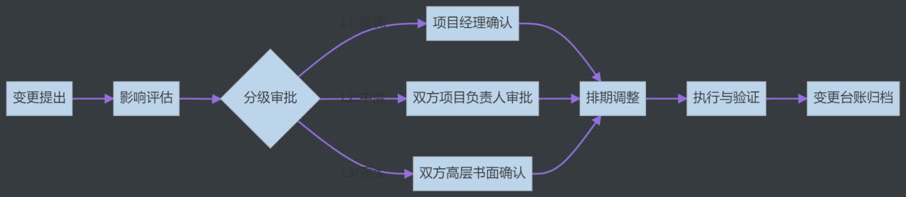

1.8.2 基线冻结机制
为防止需求蔓延和需求口径反复，实施基线冻结与受控放行机制：
- 基线建立：需求澄清完成后，双方签署《需求确认单》，确认单模板待商议后确定即可，功能清单、字段字典、公式口径、接口清单和权限矩阵同步冻结。
- 变更受控：冻结后的任何调整，无论大小均须走变更评估流程并留痕。
- 版本管理：需求文档、原型图、接口文档均按版本号管理，每次变更形成新版本并标注差异点。
- 追溯链条：需求追踪矩阵（RTM）记录每个需求项的来源文档、功能清单编号、开发状态、测试用例和验收结论，确保全链路可追溯。

1.8.3 四维影响评估
每次变更提出后，我公司从以下四个维度进行影响评估，并将评估结论以书面形式提交甲方确认：
评估维度 | 评估内容 | 典型关注点
范围影响 | 变更涉及的模块、页面、接口、数据库、权限、报表 | 是否影响已冻结功能，是否牵动跨系统接口
工期影响 | 变更增加的工作量、对当前排期的影响、里程碑调整 | 是否需调整阶段验收节点或整体交付时间
质量影响 | 变更对已完成测试、已上线功能、已确认数据的影响 | 是否需要回归测试、是否影响已有数据一致性
成本影响 | 变更导致的额外人工投入和资源调整 | 是否超出合同约定范围、是否需要书面补充协议

1.8.4 L1/L2/L3 三级审批矩阵
变更等级 | 典型场景 | 审批路径 | 输出文件
L1 微调 | 字段名称微调、页面文案修改、按钮位置调整、筛选条件增减 | 我方项目经理确认后直接执行 | 变更记录（台账登记）
L2 中度 | 新增报表、调整审批流节点、变更计算公式口径、接口字段增删 | 双方项目负责人审批 | 变更申请单、影响评估、排期调整
L3 重大 | 新增业务模块、核心流程重构、范围外系统集成、整体架构调整 | 双方项目负责人+高层书面确认 | 变更申请单、影响评估、补充协议、排期调整

1.8.5 变更执行与质量控制闭环
变更审批通过后，执行过程严格遵循以下闭环：
- 排期调整：项目经理更新WBS和甘特图，将变更工作包纳入当前阶段或下一阶段计划。
- 设计评审：中度及以上变更须经技术评审，确认对架构、接口、数据库、权限的影响。
- 编码与测试：变更代码在独立分支开发，完成后合并主干并执行回归测试。
- 验收确认：变更功能交付后由甲方确认验收，变更结果纳入需求追踪矩阵。
- 台账归档：变更全过程（提出、评估、审批、执行、测试、验收）在变更台账中完整记录。

二、性能指标实现方案
本章对应定制开发评分项：性能保障成熟度、可用性及故障处置能力等。
本章响应依据：与谈判文件第四章“技术规格及要求”中明确的各项性能、并发及可用性指标要求逐项呼应。

2.1 性能响应承诺与核验体系
我公司完全响应谈判文件性能规格要求，建立包含“目标承诺 -> 落地指标 -> 监控预警 -> 核验标准”四位一体的性能管理体系，郑重承诺本项目系统满足以下性能指标：
指标项 | 定量响应承诺 | 监控与验收验证手段
并发访问能力 | 支持不少于500名并发在线用户稳定访问，并发登录成功率达100%。 | 使用JMeter构建500路并发连接线程组压测，结合服务器操作系统自带指令观测资源损耗。
核心接口响应 | 核心接口响应时间P95≤1.5秒；普通接口查询毫秒级返回。 | 依托应用后端标准的耗时拦截器与业务日志，提取接口耗时分布P95基准线。
大数据量操作 | 复杂查询、导入、导出等大数据量操作符合双方确认的专项性能标准。特定查询如PECMS全局消息、项目归档等按≤3秒目标设计。 | 特定复杂查询录制成自动化压测脚本，记录耗时指标进行单项验收。
系统可用性 | 年度可用性不低于99.9%（即全年非计划外中断时长≤8.76小时），支持7×24小时稳定运行。 | 利用探针产生基本的可用性监测数据报表。
资源占用 | 高峰期CPU、内存、磁盘IO、网络带宽等核心资源占用峰值原则上不高于80%。 | 借助操作系统底层性能监视器等巡检手段获取资源水位线。
兼容性 | PC端兼容Chrome、Edge、Firefox及基于Chromium内核的主流浏览器最新稳定版本；APP端兼容Android 8.0及以上主流机型。 | 开展自动化兼容性测试矩阵执行，提供真机适配测试报告。

2.2 多维场景化性能设计措施
针对PECMS、O&M、安全平台和APP多系统联动场景，我公司摒弃泛泛而谈的代码规范，采取以下专项设计与性能保障措施：
- 大表查询与慢SQL治理：大表查询采用分页查询、组合索引、查询条件预处理、字段裁剪和慢SQL治理，强制所有WHERE条件命中联合索引树，杜绝全表扫描。
- O&M模块预聚合与快照缓存分离：合同、收入、成本、利润、月报等统计类数据采用预聚合、定时计算、缓存和穿透查询分离机制。利用异步定时任务在非工作高峰时段（如凌晨2:00）将次日的预测月报与历史台账预计算，查询频次极高的合同大盘数据写入Redis缓存，大屏调用直接命中缓存层。
- 异步任务剥离机制：文件导出、归档压缩、PDF生成、Excel导入导出等耗时任务采用后台任务执行，并记录任务状态、执行日志和异常原因。专门开辟CPU密集型的后台渲染线程池执行文件生成，完成后向APP消息中心及PC全局消息推送通知，彻底解耦文件处理与用户界面响应。
- APP统一消息中心分发与并发补偿机制：APP消息采用消息状态表、未读计数表、失败重试、离线补偿、已读回写机制，保证消息处理及时性和角标准确性。对门户消息接入层设置平滑限流分片，消息进入状态记录表，APP重连立刻发起离线回拉，确保极端并发下重要角标不漏更。
- 安全地图查询统筹：安全地图按当前筛选条件加载标点，统计面板与地图标点共用统一查询口径，避免重复计算和口径不一致。
- 跨系统调用防雪崩控制：对跨系统接口调用设置超时、重试、降级和补偿机制，避免单一接口异常造成系统阻塞。
- 容量评估与底层优化：定期开展容量评估，结合CPU、内存、磁盘、数据库连接、慢查询、接口耗时等指标提出优化建议。核心大表开展分区策略评估，采用“冷热数据隔离”，超期归档数据物理迁移。

2.3 立体化性能测试方案与验收漏斗
性能测试前，我公司将与甲方书面确认测试环境、测试数据量、并发模型、压测工具、执行方法和达标判定标准。测试不局限于简单的点击，而是一套成体系的闭环。

2.3.1 测试范围（全量覆盖）
测试范围涵盖以下6大领域核心场景：
- 登录权限：登录、权限加载、菜单加载等基础操作。
- 核心列表：合同台账、执行管理、项目收入、开票、回款、成本、利润等核心列表查询。
- 核心业务：任务派遣单、监理文件、导出审批、项目归档等PECMS核心业务。
- APP消息：APP消息推送、未读角标、锁屏消息跳转、待办列表加载。
- 安全地图：安全地图标点加载、统计面板联动、培训考试列表和报表查询。
- 大数据量任务：Excel导入导出、PDF导出、归档压缩等大数据量任务。

2.3.2 专项测试执行矩阵与工具链
- 工具链配置：主干接口压测采用Apache JMeter集群，并在测试库中灌入甲方提供的历史同等规模体量（或1.5倍冗余）的脱敏业务数据，避免“伪秒开”假象。
- 基准测试（Baseline）：单用户执行核心操作，标定无并发情况下的最优理论响应时间基座。
- 并发压力测试（Stress）：根据阶梯加压策略（如100 -> 300 -> 500用户），集中对PECMS全局查询、O&M领导大屏等入口发起集中访问，寻找响应时间曲线的“拐点”。
- 疲劳耐久测试（Endurance）：维持80%高负荷并发度，持续进行72小时的自动化脚本轮询运转，严密监视JVM内存堆是否存在“缓慢泄漏”和Full GC频繁停顿。
- 破坏性中断测试（Chaos）：在系统运行中人为阻断数据库连接或干预网络，测试系统的“自动重连”和“无损降级”恢复时间。

2.3.3 测试成果物与输出指标
测试完成后，我公司将出具详细的《性能压测验收报告》，报告内容明确包含：测试范围、测试环境、测试模型、并发数、响应时间、吞吐量（TPS/QPS报表）、错误率、资源占用（内存与CPU消耗曲线）、95线耗时图表、瓶颈分析和优化记录，并以此作为系统投产的硬指标放行许可。

2.4 四步闭环的故障处置与应急保障机制
系统运行过程中出现服务中断、访问异常、性能下降、接口不可用、数据不同步等影响正常使用情形时，我公司构建“事前预警 -> 事中快反 -> 事后根治”的专业故障闭环流程，负责及时响应、排查、修复、恢复和整改。即使问题涉及甲方基础设施、第三方平台或运营商网络，我公司仍牵头开展技术排查、联调协同、应急处置和闭环解决。

2.4.1 故障应急响应控制流图
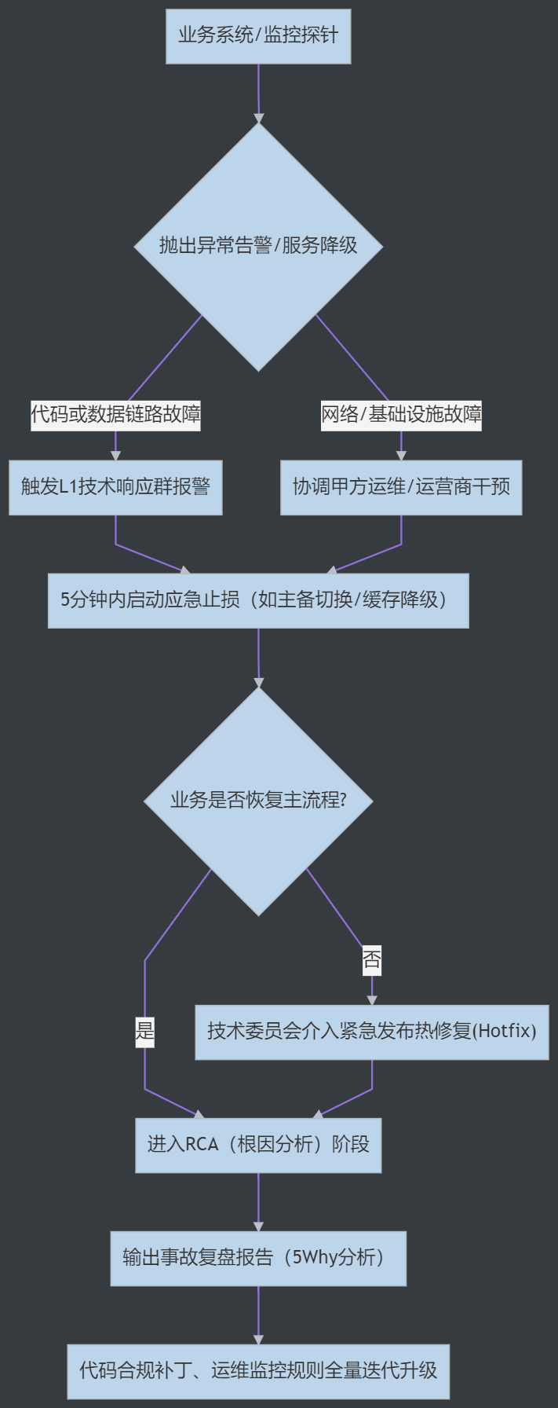

2.4.2 核心处置标准动作规范
- 轻量级常态化巡检与异常发现：充分利用系统监控台，配合异常日志输出，在运维巡检或接收到报障后，第一响应人通过排查后端日志流水迅速研判并定级。
- “先止血、再手术”的降级法则：若高级数据聚合突发异常导致全站卡顿，立刻执行“熔断限流或功能降级”（如暂时屏蔽大屏非核心区域的实时刷新），保住核心的派单和考勤打卡业务不受拖累。
- 彻底的 RCA 根因分析复盘：任何线上 P0/P1 级故障恢复后 48 小时内，技术团队必须提供包含“发生了什么、为什么发生、为什么没被测试发现、如何杜绝再犯”的《故障复盘 RCA 报告》。
- 知识库经验沉淀与问题处理记录：将处理此故障的脚本、数据修正方法及问题处理记录归档进运维系统的知识库中，构建系统自我愈合的抗风险能力。

三、技术架构设计方案

3.1 架构设计目标与总体原则
本项目不是单一系统的局部改造，而是围绕 PECMS、经营管理分析平台、APP 端、安全管理平台、门户消息服务及相关运行环境的一次协同升级。因此，技术架构设计必须同时满足“业务闭环、边界清晰、跨端统一、数据可追溯、部署可落地、运维可接管”六项目标。
设计目标 | 架构要求 | 本方案响应方式
业务闭环 | 支撑监造执行、经营分析、移动协同、安全管控、运维保障五类能力协同运行 | 按 PECMS、O&M、APP、安全平台、消息服务、运维保障分域设计
边界清晰 | 各系统职责、数据归属、反写边界明确 | 明确 PECMS 为业务主源，O&M 和安全平台独立承载各自业务结果数据
跨端统一 | PC、APP、门户消息、审批流和权限口径一致 | 建立统一认证、统一消息、统一接口和统一权限控制机制
数据可追溯 | 同步、补偿、计算、调整、审批、导出全程可追踪 | 设置同步日志、操作日志、计算快照、审批留痕和异常清单
部署可落地 | 满足高可用、可扩展、独立部署和稳定运行要求 | 采用前后端分离、服务分层、数据库独立、异步任务和备份恢复体系
运维可接管 | 满足独立部署、独立维护和交接接管要求 | 输出架构说明、部署说明、接口清单、运维知识库和故障处理 SOP
本章架构设计遵循以下原则：
- 成熟稳定原则：优先采用 Spring Boot、Spring Cloud、JeecgBoot、Vue、UniApp、MySQL 8.0 等成熟技术栈，避免明显淘汰、停更或存在高兼容风险的组件。
- 分域隔离原则：监造执行、经营核算、安全管理、消息推送和运维保障分别建模、分别治理，避免职责混淆。
- 统一治理原则：统一认证、统一权限、统一日志、统一异常、统一接口规范、统一监控和统一备份口径。
- 高可用原则：服务支持负载均衡、横向扩展、异步削峰、失败重试和故障补偿，保障核心业务连续性。
- 可追溯原则：同步、审批、导出、计算、推送、催办、归档、恢复等关键动作全部留痕。
- 可交接原则：架构、接口、数据结构、部署、任务、日志、备份、常见问题必须文档化，确保甲方可独立部署和后续维护。

3.2 总体技术架构设计
本项目采用“多业务域协同、统一集成治理、分系统独立承载、统一运行保障”的总体技术架构。整体上可划分为访问接入层、业务应用层、集成服务层、数据存储层和运维保障层五个层次。
架构层次 | 主要组成 | 主要职责
访问接入层 | PC 浏览器、移动 APP、门户消息入口 | 提供统一访问入口、统一消息触达和跨端操作体验
业务应用层 | PECMS、O&M 经营管理分析平台、安全管理平台、综合管理平台相关协同能力 | 承载监造执行、经营分析、安全业务、消息源业务等核心应用
集成服务层 | 统一接口服务、门户消息服务、同步任务、异步任务、补偿任务 | 承载跨系统数据同步、消息汇聚、状态回写、异常补偿
数据存储层 | PECMS 数据库、O&M 独立数据库、安全平台数据库、文件存储、备份存储 | 保证各系统业务数据独立承载、文件统一管理和备份恢复
运维保障层 | 日志审计、监控巡检、磁盘治理、备份恢复、告警通知 | 保障系统稳定运行、故障可发现、问题可恢复、资料可交接
在该总体架构下：
- PECMS 负责监造业务主流程、派单、文件、审批、归档及对内对外 PC 业务协同。
- O&M 经营管理分析平台负责合同、执行、工时、收入、开票、回款、成本、利润、经营月报和经营大屏等经营闭环能力。
- 安全管理平台负责实时地图、动态台账、培训考试、人员性质、类型树权限、催办与不合格留痕。
- APP 负责统一消息接收、待办办理、消息角标、锁屏查看和跨系统跳转。
- 门户消息服务负责 PECMS、安全平台、综合管理平台等来源消息的统一接入、分类、推送、已读回写和状态跟踪。
- 运维保障体系负责应用监控、接口监控、日志审计、备份恢复、磁盘治理和运行巡检。

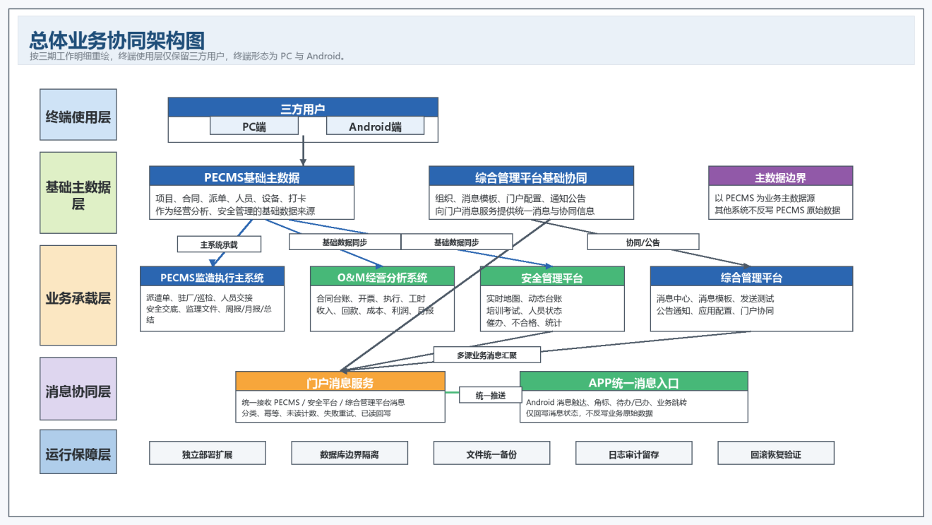3.3 技术路线与技术栈选型
根据谈判文件与现有系统基础，本项目技术路线采用“前后端分离 + 分系统分层建设 + 标准 RESTful 接口集成 + 统一认证与消息治理”的方案。
模块 | 技术选型 | 选型说明
PECMS 模块 | Spring Boot + Java + MySQL 8.0 + HTML/CSS/JavaScript | 延续既有系统技术体系，便于在原有业务基础上开展三期优化改造，降低重构风险
O&M 经营管理分析模块 | Spring Cloud + Java + MySQL 8.0 + Vue.js | 满足经营分析模块分布式、可扩展、易维护、高可用要求，便于后续扩展经营域功能
安全管理模块 | JeecgBoot + Java + MySQL 8.0 + Vue.js + UniApp | 兼顾安全平台现有基础和后续多端适配、统计和权限能力扩展
APP 端 | UniApp | 满足 Android 8.0 及以上主流机型适配、消息推送和跨端协同需求
接口方式 | RESTful API | 统一请求方式、参数定义、返回结构、错误码和鉴权机制
数据同步 | API + 定时任务 + 异步消息/变更捕获 | 兼顾准实时同步、低耦合和高峰期系统性能保护
认证与权限 | 单点接入思路 + Token 鉴权 + 角色/组织/数据范围控制 | 保障 PECMS、O&M、APP、安全平台之间的统一身份识别与最小权限访问
本技术栈选择重点体现以下要求：
- 技术组件成熟稳定，可维护、可交接、可持续演进。
- 支持服务拆分、负载均衡、横向扩展和异步任务处理。
- 前后端职责清晰，便于接口标准化和独立测试。
- 支持跨系统统一消息、统一权限和统一运维口径。
- 满足独立部署、完整交付源码、脚本、配置和文档的要求。

3.4 分域分层架构设计

3.4.1 访问接入层
访问接入层负责承接所有用户访问和消息触达请求，主要包括 PC 浏览器、移动 APP 和门户消息入口三类接入方式。
- PC 端承载 PECMS、O&M、安全平台等主要业务页面访问。
- APP 端承载消息提醒、待办处理、待办/已办查看、移动派单适配和跨平台跳转。
- 门户消息入口承载统一消息汇聚、角标刷新、消息分类、锁屏消息和状态回写。
该层的设计重点是入口统一、体验一致、权限一致和消息一致，不再让各业务系统分别维护彼此割裂的移动提醒方式。

3.4.2 业务应用层
业务应用层按业务域拆分为 PECMS、O&M、安全平台和消息服务相关应用能力，既满足业务分工，也避免系统职责相互侵入。
业务域 | 核心职责 | 不承担职责
PECMS | 派单、交底、文件、审批、导出、变更、归档、基础合同与人员数据 | 不承担经营成本利润核算，不作为安全侧编辑结果的承载主体
O&M | 合同台账、执行管理、工时、收入、开票、回款、成本、利润、月报、大屏 | 不反写 PECMS 经营结果数据，不替代 PECMS 作为监造主流程系统
安全平台 | 实时地图、动态台账、培训考试、角色与类型树权限、催办、不合格留痕 | 不反写 PECMS 原始派单与打卡主数据
门户消息服务 | 消息接收、分类、推送、角标、已读回写、失败重试、状态跟踪 | 不承载业务主数据，仅承载消息状态与跳转规则

3.4.3 集成服务层
集成服务层是本项目跨系统联动的关键，负责解决“谁提供数据、谁消费数据、何时同步、同步失败怎么办、状态如何回写”的问题。
该层主要包含：
- 统一接口规范：统一 URL 规范、请求头规范、返回结构、错误码、签名和日志追踪字段。
- 数据同步服务：承载合同、派单、项目、人员、打卡、ERP 唯一标识等基础数据同步。
- 门户消息服务：承载消息接入、消息存储、角标统计、已读回写和消息失败重试。
- 定时任务服务：承载归档提醒、催办提醒、收入试算、预聚合、备份、同步补偿等任务。
- 异步任务服务：承载大文件导出、PDF 生成、归档打包、报表生成等高耗时任务。
- 补偿任务服务：承载接口失败重试、消息补推、同步对账和异常清单再处理。

3.4.4 数据存储层
数据存储层坚持“业务结果数据按系统归属独立承载”的原则：
- PECMS 数据库存放监造执行主数据、审批数据、导出数据、变更数据、归档数据。
- O&M 独立数据库存放合同同步表、派单简表、工时、收入、开票、回款、成本、利润、月报及计算快照。
- 安全平台数据库存放地图点位、动态台账覆盖记录、人员性质、类型树、催办结果和不合格留痕。
- 文件存储承载附件、PDF、导出文件、归档压缩包、签字版文件和知识资料文件。
- 备份存储承载数据库备份、文件备份、脚本备份和恢复演练资料。

3.4.5 运维保障层
运维保障层围绕“监测、告警、恢复、追溯、交接”五个方面设计：
- 日志审计：统一记录接口调用、同步结果、审批动作、导出行为、推送状态和异常原因。
- 监控巡检：监控应用可用性、接口响应、任务成功率、数据库状态、磁盘容量和关键链路健康度。
- 备份恢复：对数据库、附件、配置、部署脚本和归档文件统一制定备份和恢复机制。
- 磁盘治理：将服务器磁盘治理纳入系统架构保障范围，与存储清理、归档迁移和运行巡检形成闭环。
- 知识沉淀：建设运维知识库，沉淀架构、部署、数据库说明、接口清单、日志说明、SOP 和版本发布记录。

3.5 PECMS 分系统架构设计
PECMS 是本项目监造执行主系统，承担对内与对外 PC 业务链路，是合同、派单、项目、监理文件、审批与归档的重要业务源头。

3.5.1 PECMS 业务能力架构
PECMS 业务能力围绕“派单 -> 交底 -> 文件 -> 审批 -> 导出 -> 变更 -> 归档”主链路展开，并通过材料库、知识资料库、字典、日志和消息能力提供支撑。
能力域 | 核心功能 | 架构要点
派单与交底 | 任务派遣单、驻厂/巡检页签、安全交底、人员交接 | 按角色控制入口，派单审批通过后自动触发安全交底
文件与填报 | 大纲、细则、报告、日志、周报、关联表单、技术协议核查表 | 文件版本化管理，表单规则化管理，支持历史追溯
审批与导出 | 导出审批、PDF 导出、次数控制、文档留痕 | 高耗时任务异步化，导出次数和审批状态可审计
变更与追溯 | 总监代表变更、派单人员变更、计划时间变更、派单重启 | 变更前后值、生效时间、审批结果、操作者全程留痕
归档与评分 | 项目归档、撤销归档、打分、归档提醒 | 项目与派单双维度归档，审批前置规则清晰
基础支撑 | 材料库、知识资料库、字典、用户扩展字段、合同扩展字段 | 为 O&M 和安全平台提供稳定、可治理的基础数据来源

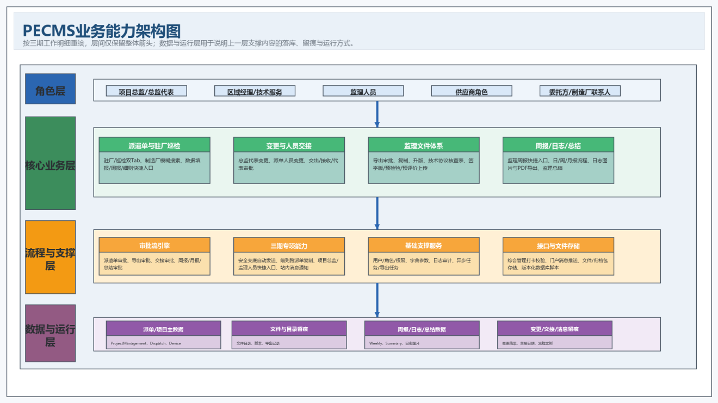3.5.2 PECMS 数据与接口定位
PECMS 在整个架构中的定位是“业务主流程系统 + 基础主数据源系统”。因此其接口设计重点不在于承载全部计算，而在于稳定输出基础事实数据。
- 输出合同、项目、派单、人员、打卡、项目经理 ERP 唯一标识等基础数据。
- 输出审批结果、派单变更记录、导出记录、归档状态等过程型数据。
- 向门户消息服务推送待办、审批结果、全局消息和变更提醒。
- 不接收 O&M 收入纠错、利润结果、安全台账覆盖结果的反向写入。

3.5.3 PECMS 部署与可维护性设计
PECMS 基于既有 Spring Boot 体系扩展，优先保持原系统稳定运行和权限体系连续性，不对现有成熟功能做无必要重构。
部署对象 | 设计要点
应用服务 | 保留既有服务体系，在原业务主线基础上扩展三期功能模块
数据库脚本 | 采用版本化脚本，支持升级、回滚、校验和历史数据兼容
文件服务 | 附件、PDF、归档文件按项目/派单/文件类型/版本组织
异步任务 | 将导出、归档打包、提醒类任务异步化，避免影响在线操作
审计日志 | 对导出、审批、变更、归档等关键行为统一落库

3.5.4 PECMS 核心数据模型
PECMS 数据模型围绕“项目/合同 -> 派单 -> 文件 -> 审批/导出 -> 变更/归档”主线构建，既支撑在线业务处理，也为 O&M 与安全平台提供稳定的基础事实数据。
实体 | 关键字段 | 关键关系 | 模型说明
PECMS_PROJECT | 项目 ID、项目编号、项目名称、项目状态、项目经理 | 一对多关联派单、归档 | 项目是派单、归档和评分的业务上层容器
PECMS_CONTRACT | 合同编号、合同类型、合同金额、委托方、制造方、结算方式 | 一对多关联派单 | 合同是经营分析与监造执行的共同索引来源
PECMS_DISPATCH | 派单编号、项目 ID、合同编号、制造厂、监造方式、派遣人员、辅助人员、计划时间、状态 | 关联文件、交底、人员交接、变更、归档 | 派单是 PECMS 业务主对象，承载执行过程主线
PECMS_FILE | 文件 ID、派单编号、文件类型、设备 ID、版本号、填报状态、审批状态 | 一对多关联审批、导出记录 | 监理大纲、细则、日志、周报、报告等统一纳入文件模型
PECMS_FILE_APPROVAL | 审批单号、文件 ID、审批节点、审批结果、审批时间、审批人 | 关联导出记录 | 支撑文件审批、导出审批和流转前置控制
PECMS_EXPORT_RECORD | 文件 ID、申请编号、导出人、导出时间、导出次数、失效状态 | 从属于文件/审批 | 记录 PDF、Excel、压缩包导出次数和审批关联关系
PECMS_CHANGE_LOG | 变更类型、业务对象 ID、原值、新值、生效时间、审批结果、操作人 | 关联派单、项目 | 记录总监代表、人员、计划时间等全周期变更
PECMS_ARCHIVE | 项目 ID、派单编号、归档包路径、审批状态、撤销状态、评分结果 | 关联项目、派单、文件 | 归档数据独立留痕，支持撤销归档和归档评分
PECMS 核心关系可概括为：项目与合同共同约束派单，派单派生文件，文件派生审批与导出记录，派单又派生变更与归档记录。该模型既保证在线主流程清晰，也便于后续跨系统同步时按主键拆分同步粒度。
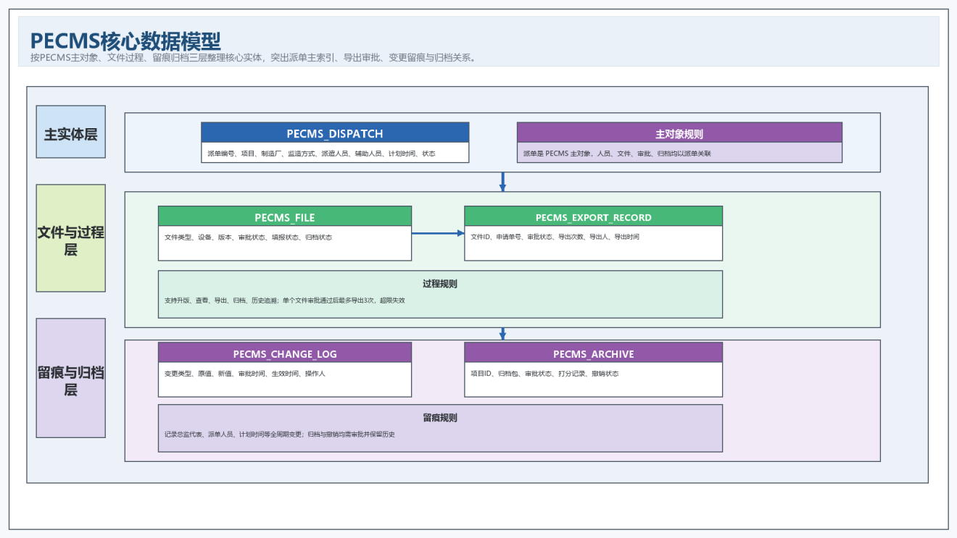

3.6 O&M 经营管理分析分系统架构设计
O&M 是经营分析独立业务域，负责将合同、执行、工时、收入、开票、回款、成本、利润和月报串成可核算、可追溯、可分析的经营闭环。

3.6.1 O&M 系统定位与边界
根据参考材料和谈判文件要求，O&M 与 PECMS 为两套独立系统，互不共库，边界必须清晰：
- O&M 自建业务数据库，自主管理合同同步表、派单简表、工时、收入、开票、回款、成本、利润、月报和调整记录。
- O&M 可同步 PECMS 用户、角色、组织及基础业务数据，但 O&M 侧经营结果数据绝不反写 PECMS。
- O&M 支持与 PECMS 统一身份口径，可按 Token 鉴权和角色同步机制实现单点访问体验。
- O&M 的审批流、提醒、经营预警、公式快照和历史记录由 O&M 自身独立维护。
从系统定位上看，PECMS 更偏向“监造执行过程系统”，关注派单、文件、审批、归档、交底等执行动作是否闭环；而 O&M 更偏向“经营核算与经营分析系统”，关注合同是否转化为可核算的产值、收入、成本、利润和经营月报。因此，O&M 架构设计不是简单复制 PECMS 页面，而是围绕经营管理所需的“主索引、计算链、审计链、预警链”重新建立数据和应用层次。
O&M 之所以必须独立建库、独立承载，主要基于以下考虑：
- 经营分析数据存在大量人工修正、历史补录、公式试算、快照留存和多版本追溯需求，若直接与 PECMS 共库，容易造成主业务系统结构复杂化和审计边界不清。
- 成本、薪资、差旅、利润率等数据具有更高敏感性，权限模型与 PECMS 日常业务权限并不完全一致，独立承载更利于最小权限控制。
- 经营分析场景涉及大量报表、图表、预聚合、历史对账和穿透分析，对查询模型与计算任务的要求明显不同于 PECMS 的在线事务模型。
- 经营核算过程需要允许“保留历史结果 + 新口径重算并存”，独立库更适合进行快照、版本和回滚控制。
基于以上定位，O&M 在技术架构上体现为“PECMS 提供主事实，O&M 负责经营解释”。PECMS 提供合同、派单、项目、人员、打卡等客观业务事实，O&M 在此基础上形成收入、开票、回款、成本、利润、月报和预警等经营结果。两者既协同，又保持清晰边界。

3.6.2 O&M 经营闭环架构
O&M 的核心架构主线为“合同同步 -> 账号绑定 -> 执行归集 -> 收入确认 -> 开票 -> 回款 -> 成本归集 -> 利润分析 -> 月报与大屏”。
经营环节 | 核心对象 | 架构控制点
合同同步 | 合同编号、合同类型、金额、项目经理、结算方式 | 以合同编号作为主索引，确保后续经营链路统一关联
执行归集 | 派单、状态、工时、打卡、制造厂、监造方式 | 只归集经营计算所需事实数据，避免无效同步
收入确认 | 计划产值、确认产值、已报产值、已报收入、纠错额度 | 所有公式、参数、人工调整和系统补齐均留快照
开票回款 | 发票、回款、冲抵、余额、提醒 | 按先进先出冲抵，确保账务链路清晰
成本利润 | 人员成本、差旅成本、固定支出、利润率、预警等级 | 敏感薪资密文存储，界面与导出统一脱敏
月报分析 | 月报、大屏、穿透分析、量化报表 | 使用预聚合和历史快照保障查询性能和可追溯性
上述闭环并不是静态报表堆叠，而是具有明确处理顺序和控制规则的经营处理链路：
- 合同同步阶段，以合同编号作为经营主索引，统一连接合同金额、合同类型、项目经理、结算方式、ERP 唯一标识等信息，确保后续所有经营动作都围绕同一业务对象展开。
- 账号绑定阶段，解决“合同归谁管理、谁有权限填报、谁负责确认”的权限前提问题。若项目经理账号暂未绑定成功，系统应保留原始姓名并标记待绑定状态，避免数据丢失但同时提示后续治理。
- 执行归集阶段，将派单执行、人员工时、打卡、项目状态、制造厂和监造方式等事实数据统一沉淀，为后续收入确认和成本核算提供客观依据。
- 收入确认阶段，根据合同类型、工时规则、固定天数、人工确认产值和历史调整记录形成收入过程数据，并通过快照保留每次计算依据。
- 开票回款阶段，将收入结果进一步转换为财务跟踪视角，形成开票计划、实际开票、回款冲抵、未收款余额等经营跟踪视图。
- 成本利润阶段，将人员成本、差旅成本、固定支出与收入结果汇合，输出利润和利润率，并对异常利润率自动触发预警。
- 月报与大屏阶段，则将前述结果按月度、项目经理、合同、客户或人员维度进行聚合展示，形成领导视图、经营例会材料和穿透分析底单。
为保证闭环不是“算一次就结束”，本方案特别增加以下经营控制点：
- 所有系统计算值、人工修正值、历史补录值和系统补齐值均保留版本，不直接覆盖旧值。
- 所有涉及经营口径的规则均配置化管理，例如合同类型参与规则、利润率预警阈值、提醒频率和月报展示口径。
- 所有关键节点都要保留操作人、操作时间、操作前后值和触发来源，便于经营复盘和审计。
- 所有经营结果都可回溯到合同、派单、工时、开票或回款底层事实，避免大屏和报表成为“黑盒结果”。
插图预留（图 3-3）：O&M 经营数据闭环架构图
建议表现内容：合同同步、执行管理、收入确认、开票回款、成本利润、月报大屏、快照留痕之间的闭环关系。

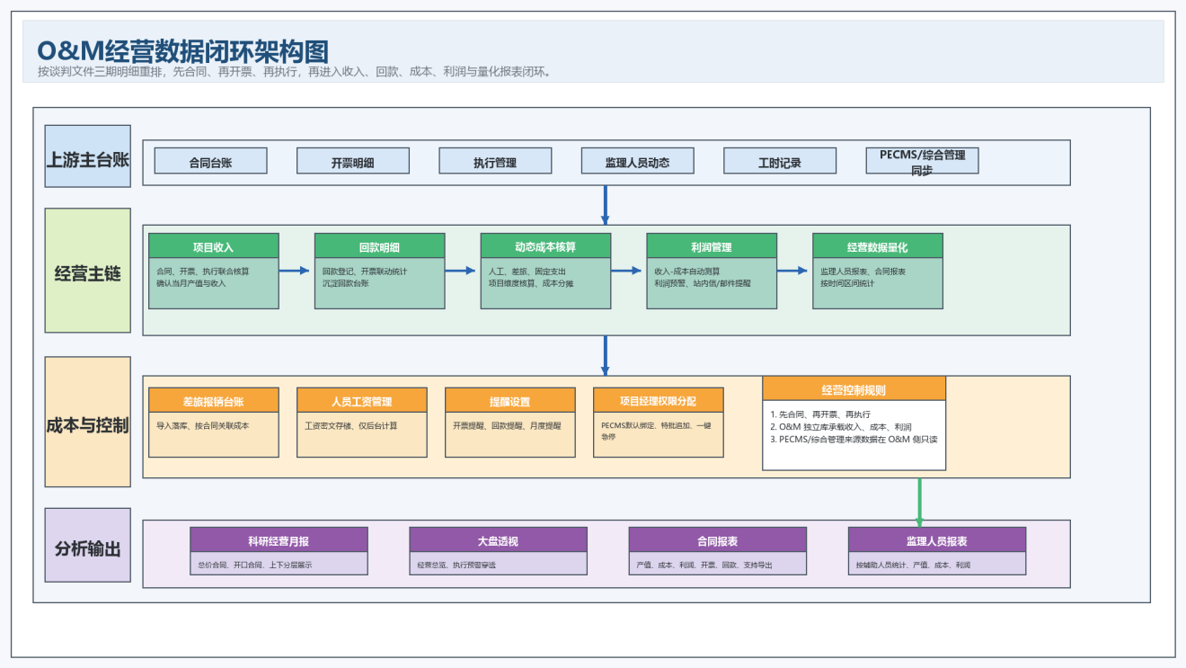3.6.3 O&M 同步机制设计
O&M 的同步机制兼顾实时性和对源系统性能影响最小化：
- 基础台账类数据可采用 API 推送或定时同步方式处理，如合同信息、项目组人员名单等。
- 动态执行类数据可采用接口增量同步、消息通知或变更捕获方式处理，如打卡记录、派单状态变更等。
- 同步过程必须具备幂等控制、失败重试、异常清单、对账校验和人工修正入口。
- 同步日志至少记录来源系统、接口名称、批次号、主键值、成功条数、失败条数、失败原因和补偿状态。
从数据治理角度，O&M 同步机制分为三层：
同步层次 | 典型数据 | 推荐方式 | 控制重点
基础主数据同步 | 合同、项目、人员、组织、角色、项目经理 ERP 标识 | API 推送 + 定时校准 | 主键唯一、口径统一、账号绑定准确
动态执行数据同步 | 派单状态、打卡、工时、项目执行状态、计划时间变更 | 增量同步 + 异步通知 + 失败补偿 | 低延迟、幂等、源事实不失真
经营结果与过程数据 | 收入确认、开票、回款、成本、利润、快照、预警 | O&M 本地处理 | 不反写 PECMS、历史可追溯、计算可复核
在实施上，O&M 同步不追求所有数据都“实时推到底”，而是按业务重要度划分节奏：
- 合同、项目经理、组织、角色等主数据以“新增及时同步 + 夜间校准”为主，确保权限和归属正确。
- 派单状态、打卡、工时等执行数据以“增量同步 + 定时补偿”为主，既保证经营视图及时更新，也避免对源系统造成高频压力。
- 对已同步但需人工确认的经营数据，不自动覆盖人工结果，而是保留待确认、待复核或待补录状态。
同步异常处理方面，系统应至少具备以下能力：
- 幂等控制：以合同编号、派单编号、业务日期、消息唯一 ID 等作为幂等主键，避免重复入库。
- 对账校验：对关键数据按日、按批次进行源端与目标端数量、状态和关键字段校验。
- 异常补偿：同步失败时自动进入补偿队列，支持按业务对象重试，不要求整批重跑。
- 人工修正：对无法自动处理的异常，提供异常清单、比对视图和人工确认入口。
- 留痕审计：所有补偿、人工修正和回滚动作均需保留日志，避免经营结果来源不清。

3.6.4 O&M 部署、运行与可扩展性设计
O&M 虽然是独立系统，但其实施必须服从本项目整体交付节奏和现网运维条件。因此，除业务闭环外，还必须说明其部署形态、运行职责和后续扩展策略。
部署对象 | 承载内容 | 设计要点 | 运维关注点
O&M 应用服务 | 合同台账、收入、执行、工时、开票、回款、成本、利润、大屏、月报 | 按业务域分层组织，在线事务与报表计算适度隔离 | 服务可扩容、日志可追踪、任务可观测
O&M 独立数据库 | 合同同步表、派单简表、收入、开票、回款、成本、利润、快照、权限 | 不与 PECMS 共库，经营结果独立保存 | 备份恢复、索引优化、历史数据归档
计算与报表任务 | 收入试算、成本分摊、利润预警、月报生成、大屏预聚合 | 长任务后台化，过程结果快照化 | 任务失败告警、重跑补偿、执行日志
接口同步任务 | 合同、派单、人员、打卡、ERP 标识同步 | 支持增量、补偿和异常清单 | 同步状态监控、对账和人工修正
在可实施性方面，O&M 架构具有以下优势：
- 不要求对 PECMS 做大幅重构，只需在既有基础上增加稳定的数据输出能力即可落地。
- 经营规则配置化后，后续因管理口径调整引起的改动主要发生在 O&M，不会对 PECMS 在线主业务造成连锁影响。
- 经营计算与大屏展示采用预聚合和后台任务机制，可将高耗时处理从在线查询路径中剥离，降低性能风险。
- 历史快照、人工调整和异常台账并存，适合项目运行初期口径逐步完善的实际情况。
在可扩展性方面，本方案支持后续继续增加成本结构分析、项目经理绩效分析、合同生命周期分析、应收账龄分析等主题，也支持根据管理需要新增更多预警规则、消息模板和月报维度，而无需改变系统边界。

3.6.5 O&M 核心数据模型
O&M 数据模型坚持“合同编号贯穿经营主线、经营结果独立留存在 O&M”的原则，确保收入、成本、利润和月报可复核、可追溯、可重算。
实体 | 关键字段 | 关键关系 | 模型说明
OM_CONTRACT_SYNC | 合同编号、合同类型、合同金额、项目经理、ERP 唯一标识、同步状态 | 一对多关联派单简表、收入、开票、成本、月报 | O&M 经营分析总主键，以合同编号为核心
OM_DISPATCH_SYNC | 派单编号、合同编号、制造厂、监造方式、执行状态、计划时间、人员信息 | 从属于合同同步表 | 仅保留经营分析所需派单简要字段，不复制全部 PECMS 业务明细
OM_WORK_HOUR | 合同编号、派单编号、人员、打卡时间、工时、异常标记 | 关联成本分摊、执行统计 | 支撑工时归集、执行分析和人员成本核算
OM_REVENUE | 合同编号、月份、计划产值、确认产值、已报产值、已报收入、纠错额度 | 关联利润、月报、历史快照 | 支撑收入确认、历史补录和系统补齐逻辑
OM_INVOICE | 合同编号、发票号、开票金额、开票日期、审批状态、导入批次 | 一对多关联回款冲抵 | 承载开票管理全流程和审批状态
OM_RECEIPT | 合同编号、回款单号、回款金额、回款日期、回款凭证 | 一对多关联冲抵明细 | 承载回款事实记录和兑付情况
OM_RECEIPT_OFFSET | 回款 ID、发票 ID、冲抵金额、冲抵顺序、余额 | 关联发票与回款 | 按先进先出原则记录回款冲抵过程
OM_COST | 合同编号、人员成本、差旅成本、固定支出、分摊规则、敏感字段密文 | 关联利润、月报 | 成本数据独立承载，薪资类字段密文存储、展示脱敏
OM_PROFIT | 合同编号、总产值、总成本、利润、利润率、预警等级 | 依赖收入与成本 | 为利润预警、经营大屏和报表提供结果数据
OM_SNAPSHOT | 业务类型、业务主键、计算公式、计算参数、版本号、生成时间 | 关联收入、成本、利润、月报 | 保存试算、调整、重算过程，保障审计和复盘
OM_MONTHLY_REPORT | 月报周期、合同编号、汇总指标、填报备注、发布时间 | 关联合同、利润、收入 | 支撑科研经营月报和领导视图汇总
O&M 模型的关键点不是表数量，而是“合同编号主索引 + 历史快照 + 经营结果不反写 PECMS”的三层约束。这一模型可直接支撑经营核算口径统一、历史修正可追踪和后续扩展分析主题。
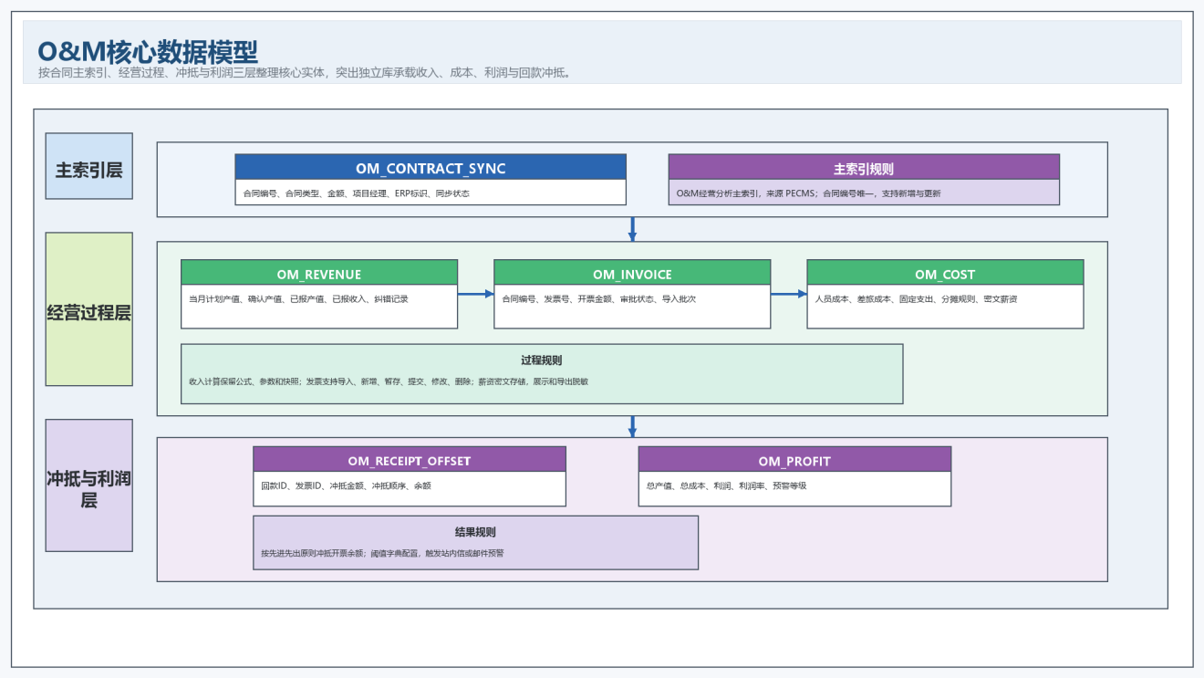

3.7 APP 统一消息与移动协同架构设计
APP 不是独立业务主系统，而是多平台移动协同和消息触达载体，其技术架构重点在“统一消息入口、统一角标统计、统一跳转规则、统一已读回写、统一异常补偿”。

3.7.1 APP 消息架构设计
APP 消息体系由业务消息源、门户消息服务、APP 客户端和状态回写机制构成。
架构组件 | 主要职责
业务消息源 | PECMS、安全平台、综合管理平台等负责产生业务事件消息
门户消息服务 | 统一接收消息、分类存储、角标统计、推送发送、失败重试
APP 客户端 | 展示锁屏消息、消息列表、角标、待办数量，并执行跳转
状态回写服务 | 回写已读状态、推送状态、跳转状态、失败原因和重试结果
消息架构必须满足以下能力：
- 支持待办通知、审批结果通知、培训通知、考试通知、综合管理消息等多类消息。
- 支持在线推送、离线拉取、失败重推和消息留痕。
- 支持总未读角标、分类角标和待办角标三类统计口径。
- 支持按消息类型配置跳转按钮，如“去办理”“去查看”“去学习”“去考试”。
- 支持用户自定义消息类型订阅，避免无效打扰。
APP 消息架构的关键，不是单纯把 PC 端消息“推到手机上”，而是把多系统消息统一为同一套移动协同语言。也就是说，PECMS 的待办审批、安全平台的培训考试提醒、综合管理平台的通知消息，在 APP 侧必须表现为一致的接收方式、一致的角标逻辑、一致的阅读状态和一致的跳转体验。否则用户虽然“收到消息”，但仍需要自行判断来源系统、重新登录不同页面，移动协同价值会大幅下降。
因此，门户消息服务在本方案中承担的是“统一消息中台”角色，而不是简单的推送转发器，具体包括：
- 对不同来源系统的消息类型进行归一化分类，统一定义标题、摘要、正文、按钮、跳转规则和接收对象。
- 对同一用户的消息状态、待办状态、已读状态和失败状态进行统一存储，避免各系统各算各的。
- 对锁屏消息、消息中心列表、分类角标、待办角标提供统一查询能力，保证前端展现一致。
- 对失败推送、离线待拉取、已读回写失败和目标页面失效等异常场景提供补偿策略。
从消息生命周期看，APP 统一消息体系至少要经历“业务系统产生命令 -> 门户消息服务接收并落库 -> 推送或拉取到终端 -> 用户打开消息 -> 跳转业务页面 -> 状态回写与角标刷新”六个阶段。每个阶段都要有明确状态标识和日志记录，这样既能支撑性能优化，也能支撑问题排查。
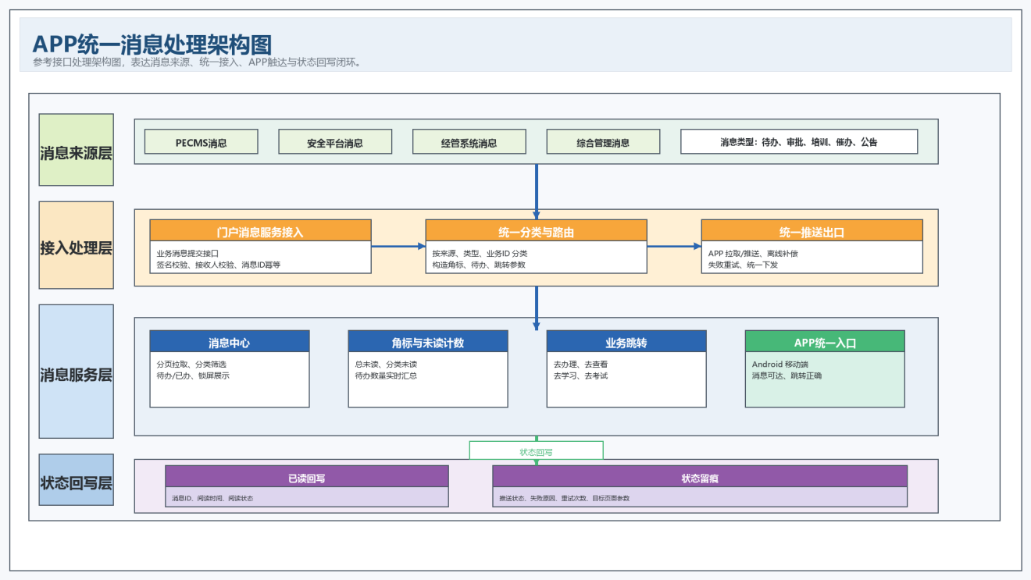

3.7.2 APP 移动协同设计
APP 端需与 PC 端业务逻辑保持一致，重点体现在：
- PECMS 待办/已办增加流程名称展示，便于用户识别业务上下文。
- 任务派遣单移动端适配需支持总监代表变更、编辑、驳回后重新提交等特殊场景。
- 移动端消息跳转后应与 PC 端审批、查看、学习、考试页面保持口径一致。
- 兼容 Android 8.0 及以上主流机型，并覆盖特殊分辨率和折叠屏设备。
在移动协同层面，本项目 APP 并不是“独立复制一套业务系统”，而是优先覆盖以下高频、高时效、高价值场景：
协同场景 | APP 侧能力 | 与 PC 端关系 | 控制重点
待办审批 | 展示流程名称、消息摘要、去办理入口 | 与 PC 端审批口径一致 | 权限一致、状态一致、已办同步
结果通知 | 展示审批通过/驳回结果、去查看入口 | 与 PC 端详情页一致 | 结果及时、跳转准确
培训考试 | 展示培训/考试通知、去学习/去考试入口 | 与安全平台业务规则一致 | 人员范围准确、时限提醒准确
任务派遣单移动适配 | 支持查看、编辑、驳回重提、总监代表变更等 | 与 PECMS 主流程一致 | 表单项完整、校验规则一致
消息中心 | 展示多系统统一消息列表和分类角标 | 补足 PC 端消息分散问题 | 来源统一、分类统一、状态统一
为保证 APP 协同不是“看得到消息但办不成业务”，本方案在实现上还需要满足以下要求：
- 移动端页面字段、按钮、流程名称和可见范围必须与服务端权限判断一致，不允许出现 PC 端可办、APP 端不可办或反之的情况。
- 跳转能力必须按消息类型配置，不直接在前端写死，便于后续随着业务范围增加继续扩展。
- 移动端应支持离线后重新进入消息列表、重新拉取待办和重新刷新角标，避免一次推送失败就导致用户完全漏办。
- 对折叠屏、不同分辨率和主流 Android 机型进行专项适配，确保待办列表、详情表单、按钮区域和消息卡片不出现严重错位。
从运行角度看，APP 协同成功的关键不是页面数量，而是“消息可达、业务可办、状态可回写、角标可刷新、异常可补偿”五项能力同时成立。

3.7.3 APP 消息核心数据模型
APP 数据模型以“统一消息主表 + 状态表 + 角标计数 + 跳转规则”为核心，不承载业务主数据，只承载消息及其状态留痕。
实体 | 关键字段 | 关键关系 | 模型说明
MESSAGE_CENTER | 消息 ID、来源系统、消息类型、业务 ID、接收人、标题、内容、跳转地址 | 一对多关联状态表、已读表 | 门户消息服务统一消息主表
MESSAGE_STATUS | 消息 ID、推送状态、失败原因、重试次数、最后推送时间 | 从属于消息主表 | 记录消息发送、失败和补偿过程
APP_READ_STATUS | 消息 ID、用户 ID、已读状态、阅读时间、终端信息 | 关联消息主表 | 支撑已读回写、锁屏查看和审计
APP_BADGE_COUNTER | 用户 ID、消息类型、未读数、待办数、更新时间 | 与消息状态汇总关联 | 支撑总角标、分类角标和待办角标
APP_JUMP_RULE | 消息类型、按钮名称、目标系统、目标页面、参数规则 | 关联消息类型 | 定义“去办理”“去查看”“去学习”“去考试”等跳转能力
APP 模型的设计重点是轻量、稳定、幂等和可补偿。消息状态和已读状态统一由门户消息服务维护，避免各业务系统分别维护移动端消息状态导致口径不一致。
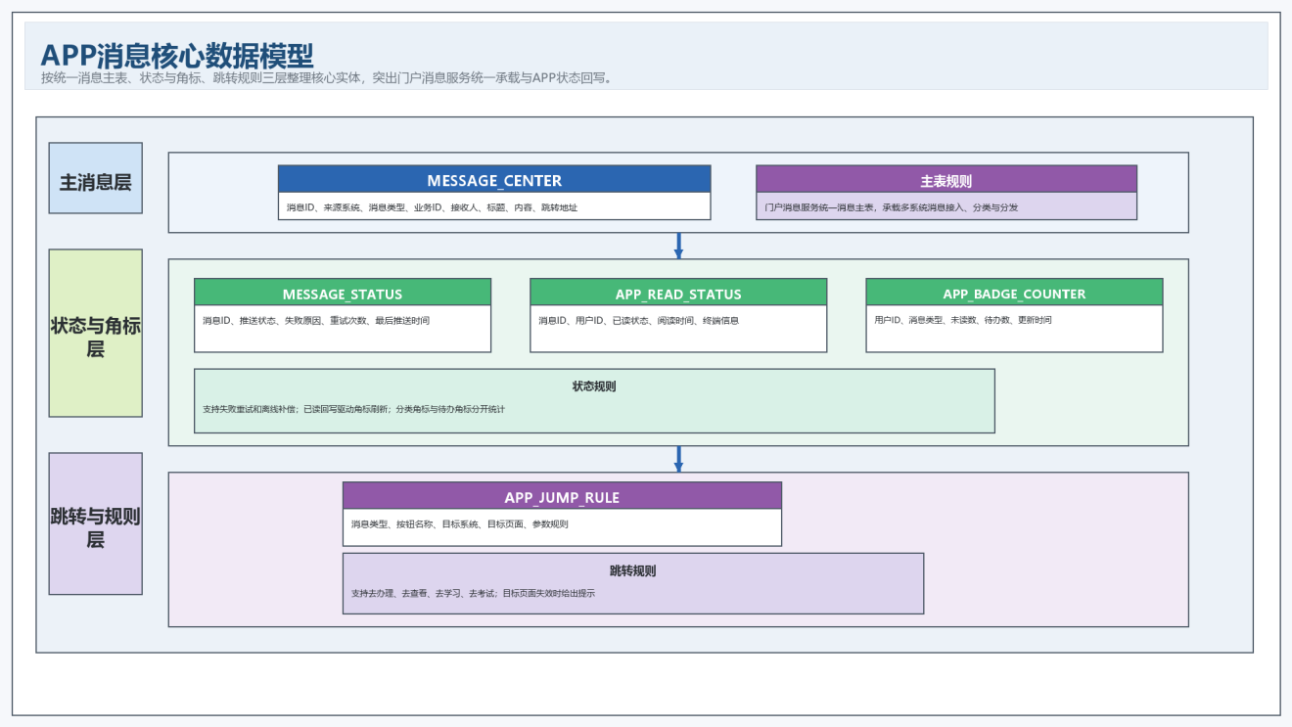

3.8 安全管理架构设计
安全管理平台承担安全业务域的在线化、台账化、权限化和催办留痕化建设，是独立于 PECMS 的安全侧业务承载系统。

3.8.1 安全平台业务能力架构
安全管理平台围绕“地图总览、动态台账、培训考试、类型树权限、催办与不合格留痕、统计报表”六类能力设计。
能力域 | 核心功能 | 架构控制点
实时地图 | 地图标点、统计数字、底部明细联动 | 地图、统计、明细三者口径一致
动态台账 | 派单状态、实际开始、预计完工、覆盖记录 | 安全侧编辑结果只在安全侧生效，不反写 PECMS
人员性质 | 人员性质字段、批量分配、筛选控制 | 一人一性质，多人可归属同一性质
类型树权限 | 培训/考试类型树、角色授权、报表授权 | 支持至少二级分类并可扩展至多级
催办与判定 | 倒计时、邮件提醒、逾期不合格、结果留痕 | 提醒、判定、复核过程可追溯
统计报表 | 地图统计、培训考试统计、权限化查看 | admin 全量，角色管理员按授权范围可见
这六类能力之间不是并列孤立关系，而是存在明确的业务传导逻辑：
- 地图总览和动态台账解决的是“当前谁在什么位置、做什么事、状态是否异常”的在线运营问题。
- 培训考试和人员性质解决的是“谁应该接受什么安全管理要求、按什么分类被管理”的规则问题。
- 类型树权限和统计报表解决的是“谁能看什么、谁能管理什么、管理结果如何量化”的治理问题。
- 催办与不合格留痕解决的是“要求下发后是否执行、是否超期、超期后如何处置和留痕”的闭环问题。
因此，安全平台的架构价值不只是提供几个页面，而是把线下分散在表格、邮件、群消息和人工统计中的安全管理动作沉淀为统一的在线业务闭环。其核心是“同一份基础事实，既能支撑地图，也能支撑台账，还能支撑培训考试和最终统计”。
具体来看：
- 地图模块强调实时性和一致性，要求标点、统计数字、底部明细三者必须同源。
- 动态台账模块强调可编辑但不污染源头，要求安全侧修改形成覆盖记录而不是改写 PECMS 主事实。
- 培训考试模块强调分类和权限，要求类型树、人员性质、角色授权三套规则相互匹配。
- 催办模块强调时效控制和结果追踪，要求提醒、逾期、不合格判定和通知记录串成完整链路。

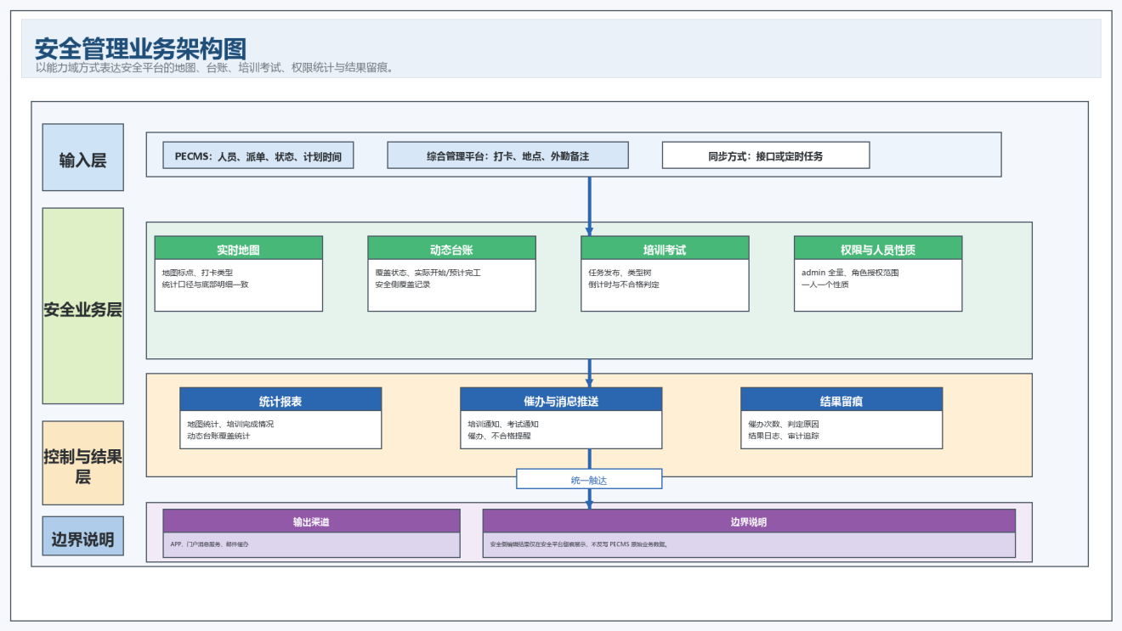3.8.2 安全平台数据边界设计
安全平台从 PECMS 或泛微同步或归集基础数据后，形成安全侧可运营数据，但不回写源头主数据：
- 人员、派单、打卡、出差等基础事实由源系统提供。
- 安全侧对派单状态、预计完工等台账展示项进行覆盖时，仅生成安全平台覆盖记录。
- 培训、考试、催办、不合格判定、统计报表等结果数据全部由安全平台自主管理。
- 向门户消息服务推送培训通知、考试通知、催办提醒和不合格提醒。
安全平台边界设计的难点在于：它既不能脱离 PECMS 和泛微等上游事实独立运转，也不能简单复制源系统做一次“平移展示”。因此，本方案将安全平台的数据边界划分为四类：
数据类别 | 来源 | 安全平台用途 | 是否允许反写 | 说明
基础身份数据 | PECMS/组织基础库 | 人员展示、部门筛选、角色控制、培训考试对象识别 | 否 | 作为安全域业务对象识别基础
执行事实数据 | PECMS/泛微 | 地图展示、动态台账、统计分析、催办判断 | 否 | 保持源事实不变，安全平台只做引用和覆盖展示
安全侧过程数据 | 安全平台 | 培训任务、考试任务、催办记录、消息推送、完成状态 | 不涉及反写 | 由安全平台独立管理和留痕
安全侧结果数据 | 安全平台 | 不合格判定、统计报表、覆盖台账、权限范围 | 否 | 作为安全管理结果，不回流污染主业务系统
这一边界设计的价值在于：
- 既能利用 PECMS 已有业务事实，减少重复采集和人工录入；
- 又能让安全平台保留自己的业务判断、覆盖记录和结果输出，不被 PECMS 流程结构限制；
- 同时还能在验收和运维阶段清晰解释“哪些数据来自上游、哪些数据由安全平台形成、哪些数据不可反向修改”。
除数据边界外，安全平台还需要明确运行控制边界：
- 地图、台账、培训考试和统计报表必须基于统一权限控制，不允许出现地图可见、台账不可见或报表越权查看的情况。
- 打卡同步、地图刷新、倒计时催办和邮件发送等任务应独立监控，失败时可重试、可补发、可追踪。
- 类型树、人员性质、角色范围和部门范围的配置调整必须留痕，避免后续统计口径失真。
- 对不合格自动判定、邮件提醒和消息推送等高敏感动作，应保留触发条件、触发时间、通知对象和通知结果。

3.8.3 安全管理核心数据模型
安全管理平台数据模型围绕“基础事实同步 -> 安全侧台账覆盖 -> 培训考试过程 -> 结果留痕与统计”构建，保证安全域业务独立运行而不污染源系统主数据。
实体 | 关键字段 | 关键关系 | 模型说明
SAFE_MAP_POINT | 人员 ID、位置、打卡时间、打卡类型、出差标识、派单编号、统计批次 | 关联人员、派单 | 地图标点、统计数字和底部明细共用同一事实来源
SAFE_DYNAMIC_LEDGER | 派单编号、覆盖状态、实际开始、预计完工、编辑人、编辑时间、版本号 | 关联派单基础数据 | 安全侧台账覆盖记录，展示可覆盖但不反写 PECMS
SAFE_USER_TYPE | 人员性质 ID、名称、用户 ID、状态 | 关联培训/考试对象 | 一人一个性质，一个性质可绑定多人
SAFE_TYPE_TREE | 类型 ID、父级 ID、类型名称、类型类别、排序 | 关联培训/考试任务 | 支撑培训考试二级及以上分类管理
SAFE_TASK | 任务 ID、任务类型、对象人员、完成时限、完成状态、催办次数 | 关联结果日志 | 统一承载培训、考试、催办任务过程
SAFE_RESULT_LOG | 任务 ID、人员、判定结果、判定时间、判定原因、通知状态 | 从属于任务 | 记录催办、不合格、学习考试结果留痕
SAFE_PERMISSION_SCOPE | 角色 ID、类型树范围、报表范围、部门范围 | 关联账号和报表 | 支撑类型树授权、角色授权和统计报表授权
安全平台模型的核心是“基础数据只读归集、业务结果独立存储、覆盖留痕不反写”。该设计可同时满足地图实时展示、动态台账维护、培训考试权限控制和结果可追溯要求。
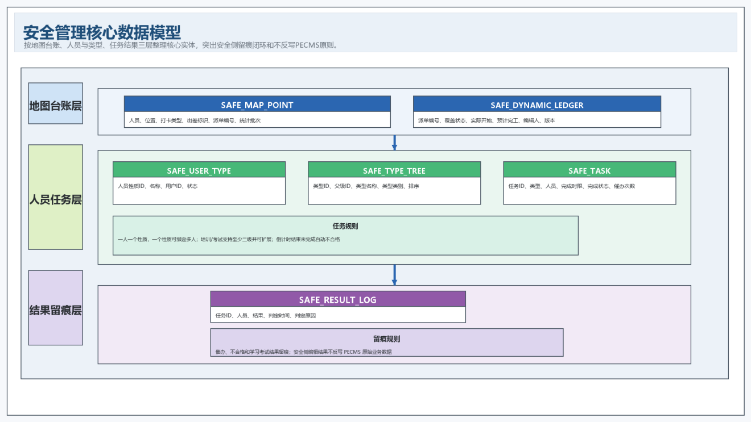

3.9 数据同步、接口治理与边界控制设计
跨系统联动是本项目的核心难点之一，因此接口治理和边界控制必须单独说明。

3.9.1 数据同步总体策略
数据对象 | 来源系统 | 目标系统 | 同步策略 | 是否允许反写
合同、项目、派单、人员、打卡 | PECMS | O&M、安全平台 | API + 定时增量 + 必要时异步同步 | 否
用户、角色、组织 | PECMS | O&M | API 同步或批量同步 | 原则上由 PECMS 主导，O&M 不反向改写源头
消息事件 | PECMS、安全平台、综合管理平台 | 门户消息服务 | 实时消息提交 + 失败重试 | 不回写业务主数据
APP 消息状态 | APP | 门户消息服务 | 实时回写 + 幂等处理 | 仅回写消息状态
泛微考勤 | 泛微 | PECMS/安全平台/O&M | 接口或定时同步 | 否

3.9.2 接口治理要求
所有跨系统接口统一执行以下治理要求：
- 统一鉴权：采用 Token、签名、时间戳、防重放等方式控制接口安全。
- 统一结构：统一请求体、返回体、成功码、错误码和分页格式。
- 统一日志：接口调用链记录来源系统、目标系统、调用时间、参数摘要、响应结果和耗时。
- 统一幂等：同步类和消息类接口必须具备幂等主键，防止重复写入。
- 统一补偿：失败后进入重试队列或异常清单，由补偿任务或人工处理闭环。
- 统一文档：接口文档至少包含接口说明、请求方式、参数定义、返回字段、错误码、示例报文和鉴权说明。

3.9.3 关键边界控制说明
- PECMS 是监造业务主系统，不承担经营结果计算主责。
- O&M 是经营核算系统，不反写 PECMS 收入、成本、利润、审批历史等经营结果。
- 安全平台只维护安全侧台账和结果数据，不修改 PECMS 原始业务事实。
- 门户消息服务只维护消息状态与跳转规则，不承担业务主数据存储。
- 泛微仅作为考勤等必要数据来源，不纳入本次泛微二次开发范围。

3.9.4 分系统核心数据模型汇总
为便于评审快速把握各系统数据归属和建模重点，分系统核心数据模型汇总如下：
系统 | 核心实体 | 主键/主索引 | 关键关系 | 留痕要求
PECMS | 项目、合同、派单、监理文件、审批、导出、变更、归档 | 项目 ID、合同编号、派单编号、文件 ID | 项目/合同关联派单，派单关联文件、审批、变更和归档 | 审批、导出、变更、归档、撤销全留痕
O&M | 合同同步、派单简表、工时、收入、开票、回款、成本、利润、快照、月报 | 合同编号、派单编号、月份 | 合同编号贯穿收入、回款、成本、利润和月报 | 公式、参数、导入批次、人工调整、快照留痕
APP/消息 | 消息主表、消息状态、已读状态、角标计数、跳转规则 | 消息 ID、用户 ID | 消息 ID 关联状态、阅读、角标与跳转规则 | 推送、失败、重试、已读、跳转全留痕
安全平台 | 地图点位、动态台账、人员性质、类型树、任务、结果、权限范围 | 派单编号、任务 ID、类型 ID、人员 ID | 人员和类型树关联培训考试，派单关联地图和台账 | 催办、不合格、权限变更、台账编辑留痕
通过上述汇总可清晰看出：PECMS 承担业务主事实，O&M 承担经营结果，APP 承担消息状态，安全平台承担安全域结果数据。四类模型既分工明确，又通过接口和主键映射形成协同闭环。

3.10 部署架构与运行环境设计
本项目部署方案围绕“独立部署、分层承载、扩展方便、备份清晰、恢复可执行”展开，满足甲方后续独立部署和运维接管要求。

3.10.1 总体部署设计
部署层 | 主要内容 | 设计说明
接入层 | 反向代理、负载均衡、统一认证入口 | 支撑 PC 与 APP 的统一接入和权限校验
应用层 | PECMS 服务、O&M 服务、安全平台服务、门户消息服务、定时任务服务 | 业务服务可按系统独立部署，便于扩容与故障隔离
数据层 | PECMS 数据库、O&M 数据库、安全平台数据库、文件存储 | 数据按业务域独立承载，文件与数据库均纳入备份范围
保障层 | 日志、监控、备份、恢复、磁盘治理 | 支撑可观测、可恢复和可交接

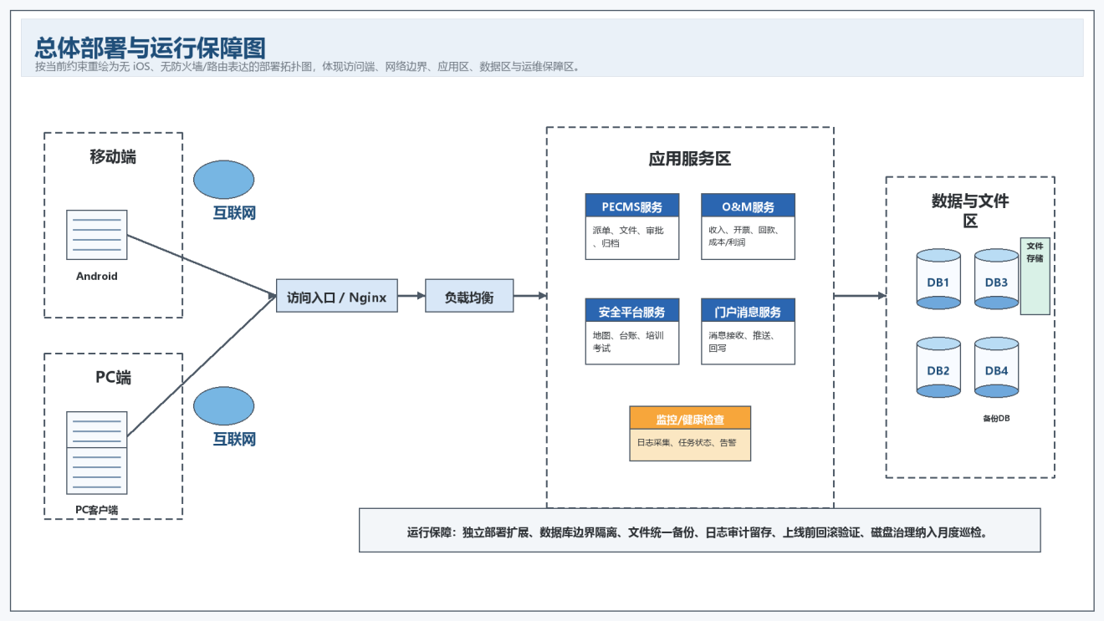3.10.2 文件、任务与备份设计
- 文件按系统类型、项目、派单、业务模块和版本进行目录化管理。
- 大文件导出、PDF 生成、归档打包、月报生成等任务采用异步化处理。
- 备份范围覆盖数据库、文件、配置、部署脚本、初始化脚本和关键参数。
- 恢复演练至少覆盖数据库恢复、文件恢复、版本回退和关键业务验证四类场景。
- 磁盘治理与附件存储、归档文件增长和日志保留策略联动，避免长期运行后磁盘风险累积。

3.10.3 独立部署与交接保障
为满足谈判文件关于独立部署与交接的要求，部署架构说明需与以下交付物保持一致：
- 系统架构说明
- 部署说明
- 数据库建表与初始化脚本
- 配置说明与发布说明
- 第三方组件及授权清单
- 运维手册与常见问题处理 SOP
- 备份恢复方案与演练记录

3.11 安全、高可用与运维保障设计

3.11.1 安全控制设计
安全控制贯穿访问、接口、数据、日志和运维全过程。
控制维度 | 设计要点
身份认证 | 统一登录口径、Token 鉴权、会话有效期控制
权限控制 | 角色、组织、岗位、数据范围、按钮、导出和审批权限分层控制
接口安全 | 接口签名、错误码规范、调用频率控制、异常告警
数据安全 | 敏感数据密文或脱敏处理，重要业务数据保留操作留痕
日志审计 | 审批、导出、同步、推送、登录、失败补偿等关键动作可追溯
运维安全 | 备份恢复、变更窗口、回滚方案、权限分级管理

3.11.2 高可用设计
- 核心服务支持负载均衡和横向扩展。
- 任务类能力采用异步化和失败重试机制，降低峰值场景对在线业务的影响。
- 同步和消息链路具备幂等处理、重试补偿和异常清单机制。
- 对大屏、报表、地图、导出等大数据量场景，通过分页、索引、预聚合、后台任务化等方式控制响应时间。
- 对应用、接口、数据库、文件存储和磁盘容量建立告警阈值和巡检机制。

3.11.3 运维知识库与可接管设计
运维知识库是本项目架构设计的一部分，而不是交付后的附属品。知识库至少应覆盖：
- 系统架构与部署方式说明
- 环境配置与启停方式
- 数据库说明与关键表关系
- 接口清单与错误码说明
- 日志说明与巡检要点
- 备份恢复方案与恢复演练记录
- 常见问题处理 SOP
- 版本发布记录、问题台账和整改闭环记录

3.12 扩展性、兼容性与实施可行性说明

3.12.1 扩展性设计
本方案在以下方面预留扩展能力：
- 字典与参数扩展：特殊设备类型、利润预警阈值、消息模板、提醒规则、评价等级、培训考试类型树等均支持配置化。
- 业务域扩展：O&M 后续可增加更多经营分析主题，安全平台后续可扩展更多培训考试分类和报表。
- 接口扩展：统一接口规范和消息规范便于后续增加新的来源系统或消费系统。
- 存储扩展：按系统独立建库、独立文件组织，便于后续扩容和隔离治理。

3.12.2 兼容性设计
- APP 兼容 Android 8.0 及以上主流机型，并兼顾折叠屏等特殊终端适配。
- PC 端页面兼容主流浏览器访问需求。
- 技术选型遵循成熟稳定原则，降低框架版本冲突、停更风险和组件授权风险。
- 接口交互采用标准 RESTful 方式，便于现网联调、测试和后续维护。

3.12.3 实施可行性说明
本章架构不是抽象概念堆砌，而是直接对应本项目现有系统基础和三期建设任务：
- PECMS 延续既有技术体系，降低改造对现网业务的冲击。
- O&M 采用独立业务库和统一同步机制，便于经营分析逐步完善。
- 安全平台基于现有平台能力扩展，减少重复建设。
- APP 通过统一消息服务降低多系统分别适配移动端的复杂度。
- 运维保障与磁盘治理纳入同一架构视角，保证方案不仅能开发，也能稳定运行和交接。

四、质量管控与验收交付方案
本章对应定制开发评分项：
- 【实施计划、风险与质量控制】（满分15分）：具备完整的风险识别、预警、应对和质量控制机制。
- 【交付物定义与验收安排】（满分6分）：交付物清单、输出形式、文档目录、验收方式明确。
本章响应依据：完全响应谈判文件第四章技术规格中关于“质量保障、试运行、终验、测试方案及技术文档交付”的各项硬性要求。

4.1 CMMI5全过程质量管理总体思路
我公司将按照CMMI5成熟度模型的过程管理思想，对本项目实施“策划、需求、设计、开发、集成、验证、确认、配置、度量、风险、改进”全过程质量控制。质量管理不只停留在测试环节，而是从需求确认开始建立基线、从设计阶段建立评审、从开发阶段建立配置和代码质量控制、从联调阶段建立缺陷闭环、从验收阶段建立交付物核查和用户确认，确保本项目功能、性能、安全、文档、源码和运维资料均可验收、可追溯、可移交。
CMMI5过程域 | 本项目执行动作 | 形成材料 | 对应评分项
PP项目策划 | 制定项目计划、WBS、里程碑、资源投入、阶段交付清单 | 项目计划、WBS、甘特图、阶段交付表 | 实施计划、风险与质量控制
REQM需求管理 | 需求澄清、原型确认、字段公式确认、接口权限确认、需求基线和变更控制 | 需求确认单、需求追踪矩阵、变更台账 | 需求理解与场景匹配度
TS技术解决方案 | 总体架构、分系统架构、接口、数据模型、安全和性能设计评审 | 架构设计、接口清单、数据模型、评审记录 | 总体架构与功能方案合理性
PI产品集成 | PECMS、O&M、APP、安全平台、门户消息、泛微同步分阶段集成 | 联调计划、联调记录、接口问题清单 | 接口、数据与安全设计
VER验证 | 代码评审、单元测试、接口测试、集成测试、性能测试、安全测试、兼容测试 | 测试用例、测试报告、缺陷清单 | 交付物定义与验收安排
VAL确认 | 用户场景验证、试运行、阶段验收、终验确认 | 用户确认记录、试运行报告、验收报告 | 交付物定义与验收安排
CM配置管理 | 代码分支、版本号、数据库脚本、发布包、文档基线统一管理 | 版本清单、发布说明、配置清单 | 质量控制、源码交付质量
PPQA过程质量保证 | 阶段质量审计、交付物检查、过程偏差整改 | 质量检查表、审计记录、整改报告 | 实施计划、风险与质量控制
MA度量分析 | 统计进度偏差、缺陷密度、用例执行率、通过率、响应时间、问题关闭率 | 度量报表、质量周报/月报 | 质量控制、验收标准符合性
RSKM风险管理 | 建立风险台账，跟踪接口、数据、性能、人员、磁盘治理等风险 | 风险台账、风险处理记录 | 实施计划、风险与质量控制
CAR原因分析与解决 | 对重大缺陷、延期、性能瓶颈、安全问题开展根因分析和预防 | 复盘报告、根因分析、预防措施 | 质量控制成熟度

4.2 PP项目策划实施方案
项目启动后，我公司组织项目经理、架构师、业务分析、开发、测试、实施运维人员召开启动会，明确项目目标、范围、组织、沟通机制、交付节点和验收要求。项目计划以谈判文件交付期为约束，细化到PECMS、O&M、APP、安全管理、磁盘治理五类工作包，并与第九章WBS和甘特图保持一致。
实施步骤如下：
- 确认项目章程、项目组织、甲乙双方联系人和沟通机制。
- 按模块拆解WBS，明确每个工作包的责任人、前置条件、产出物和验收方式。
- 按交货期倒排计划，形成阶段里程碑和周计划。
- 对接口联调、历史数据清洗、APP兼容、地图性能、磁盘治理等高风险任务设置专项计划。
- 每周更新进度、风险、问题和下周计划，形成项目周报。
- 阶段交付前组织内部质量检查，确认代码、脚本、文档、测试报告齐备后提交甲方验收。
输出成果包括《项目实施计划》《WBS工作分解结构》《甘特图》《人员投入计划》《阶段交付清单》《项目周报》。

4.3 REQM需求管理实施方案
需求管理以“逐项确认、形成基线、变更留痕、需求可追踪”为原则。所有需求均与报价单、采购文件、需求文档、原型图、会议纪要及第四章技术规格建立对应关系，确保谈判文件要求不遗漏。
实施步骤如下：
- 需求澄清：按PECMS、O&M、APP、安全管理、磁盘治理、性能、安全、运维七类主题组织需求澄清。
- 场景梳理：对派单、交底、文件审批、导出、归档、经营核算、消息推送、安全培训、磁盘治理等核心场景绘制流程。
- 字段确认：确认合同、派单、设备、人员、收入、成本、开票、回款、培训考试等字段来源、格式、必填规则和展示规则。
- 公式确认：确认产值、收入、成本、利润、利润率、预警、FIFO冲抵、工时分摊等计算口径。
- 权限确认：确认项目总监、总监代表、监理人员、区域经理、质量部、档案管理、项目经理、安全管理员、O&M管理员等角色权限。
- 接口确认：确认PECMS、O&M、安全平台、APP、门户消息、综合管理、泛微考勤之间的数据范围和同步频率。
- 基线确认：形成冻结版需求清单、功能清单和排期表，经甲方确认后执行。
- 变更控制：新增模块、核心流程重构、范围外集成和重大统计口径调整进入变更评估和书面确认流程。
输出成果包括《需求确认单》《功能清单及排期表》《需求追踪矩阵》《字段字典》《公式口径表》《权限矩阵》《接口确认表》《变更台账》。

4.4 TS技术解决方案评审方案
技术设计阶段将总体架构、分系统架构、接口、数据、安全、性能和部署方案纳入评审。评审结论作为开发、测试、上线和验收依据。
评审对象 | 评审内容 | 评审重点 | 输出材料
总体架构 | PECMS、O&M、APP、安全平台、门户消息、综合管理、泛微、运维保障关系 | 系统边界、数据流向、反写边界、扩展性 | 总体架构设计说明
PECMS设计 | 派单、文件、审批、导出、归档、材料库、知识库、对外PC | 状态机、审批流、导出次数、归档前置条件 | PECMS详细设计
O&M设计 | 合同、收入、执行、工时、开票、回款、成本、利润、月报 | 公式口径、独立库、历史快照、权限 | O&M详细设计
APP设计 | 消息、角标、锁屏、跳转、移动审批、兼容 | 消息类型、离线补偿、跳转规则、已读回写 | APP详细设计
安全管理设计 | 地图、动态台账、人员性质、类型树、培训考试、催办 | 统计口径、权限、倒计时、不合格留痕 | 安全管理详细设计
安全合规设计 | 权限、日志、加密脱敏、备份恢复、等保、DCMM | 最小权限、日志180天、敏感数据保护 | 安全设计说明
部署设计 | 应用、数据库、文件、定时任务、备份、监控 | 可部署、可回滚、可巡检、可恢复 | 部署方案和回滚方案

4.5 PI产品集成与联调方案
产品集成按“先单模块自测、再接口联调、再业务链路联调、最后全系统验收”的顺序执行。
- 单模块集成：PECMS、O&M、APP、安全管理分别完成模块内部功能和数据库脚本集成。
- 接口联调：按接口清单逐项联调合同同步、派单同步、人员同步、打卡同步、消息推送、已读回写等接口。
- 业务链路联调：按派单至归档、合同至利润、消息至跳转、安全地图至催办四条主链路进行端到端验证。
- 数据一致性校验：对合同编号、派单编号、人员账号、ERP唯一标识、消息ID、培训考试类型等关键字段做一致性比对。
- 异常补偿验证：模拟接口失败、重复推送、同步中断、导出失败、回款异常等场景，验证重试、补偿和日志。
- 联调问题闭环：所有联调问题进入缺陷台账，记录责任人、修复措施、复测结果和关闭时间。
输出成果包括《联调计划》《接口联调记录》《端到端业务链路验证记录》《数据一致性核验表》《联调缺陷清单》。

4.6 VER验证与测试方案
测试范围覆盖PECMS、O&M经营管理分析、APP端、安全管理平台、服务器磁盘治理成果及跨系统接口。测试类型和执行要求如下：
测试类型 | 测试内容 | 达标要求
功能测试 | 各模块功能、页面交互、查询筛选、导入导出、审批流、权限、报表 | 用例执行率100%，通过率不低于95%
接口测试 | 参数、鉴权、返回、错误码、幂等、重试、补偿、日志 | 接口文档与实际一致，异常可追踪
集成测试 | PECMS、O&M、安全平台、APP、门户消息、综合管理、泛微考勤联动 | 主链路端到端通过
性能测试 | 500并发、P95≤1.5秒、大屏、地图、导出、消息、资源占用 | 满足谈判文件性能指标
安全测试 | 权限绕过、敏感数据、日志审计、漏洞扫描、开源组件 | 无高危、中危漏洞
兼容性测试 | PC Chrome/Edge/Firefox，APP Android 8.0+主流机型和折叠屏 | 无明显界面错乱、操作异常、同步异常
数据测试 | 历史数据清洗、合同同步、收入成本公式、FIFO冲抵、权限绑定 | 数据准确、过程可复核
文档一致性测试 | 用户手册、运维手册、接口文档、部署说明与系统实际一致 | 文档可指导用户和运维使用
缺陷闭环流程如下：
为了杜绝缺陷遗漏，构建基于工具化管理的标准缺陷流转闭环（Closed-loop Defect Lifecycle）：
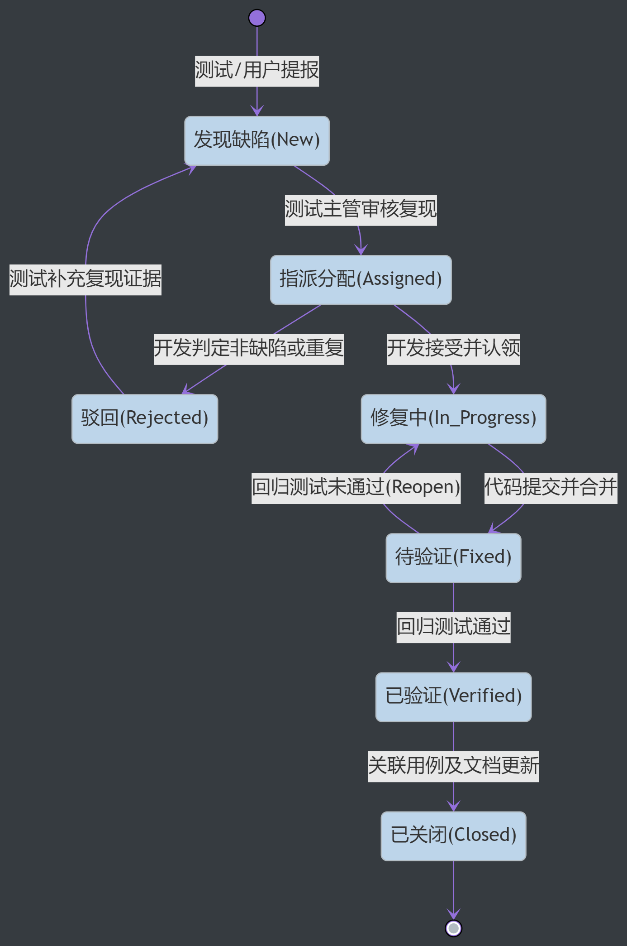
- 测试人员登记缺陷，标注模块、严重等级、复现步骤、截图或日志。
- 项目经理或测试负责人分派责任人和修复时限。
- 开发人员修复并提交代码、脚本或配置变更说明。
- 测试人员复测，通过后关闭；未通过则退回继续修复。
- 致命和严重缺陷必须100%修复，中低级缺陷经甲方确认后方可遗留到后续优化。
- 阶段验收前输出缺陷统计、修复率、关闭率和遗留风险说明。

4.7 VAL用户确认与验收方案
验收按阶段验收、试运行验证和最终验收执行。每次验收均以需求清单、测试报告、缺陷闭环记录、交付物清单和甲方业务确认结果为依据。
验收阶段 | 验收内容 | 验收材料 | 通过标准
阶段验收(UAT) | 阶段功能、接口、页面、权限、导入导出、报表 | 阶段测试报告、功能演示记录、缺陷清单 | 阶段功能满足确认范围，严重缺陷清零
试运行验证 | 真实业务场景试用、数据联动、性能、安全、兼容 | 试运行记录、问题清单、整改记录 | 核心业务流程稳定可用
最终验收(终验) | 全部功能、源码、脚本、文档、培训、运维、磁盘治理资料 | 终验资料包、测试报告、培训记录、交付清单 | 满足谈判文件、合同和双方确认需求
验收硬指标升级规定如下：功能测试用例执行率必须达到100%；功能整体测试通过率不低于95%；P0级（致命）与P1级（严重）缺陷必须100%修复清零；核心业务流程不得存在逻辑错误、功能异常或数据错误；安全扫描不得存在高危、中危漏洞；源代码必须在纯净环境中可编译、可部署、可运行；文档、接口、系统功能、部署环境配置必须保持四方绝对一致。

4.8 CM配置管理与发布控制
配置管理覆盖源代码、数据库脚本、配置文件、部署包、接口文档、测试用例、用户手册、运维手册和培训资料。
实施要求如下：
- 建立代码分支和版本号规则，开发、测试、发布分支分离。
- 数据库脚本按版本管理，包含建表、变更、初始化、字典、权限、历史数据清洗和回滚脚本。
- 每次发布形成发布说明，列明版本号、功能范围、脚本清单、配置变更、影响范围和回滚方式。
- 上线前执行发布评审，确认测试报告、备份、回滚方案和验证清单。
- 发布后执行冒烟测试和业务验证，验证通过后形成上线记录。
- 阶段交付时同步更新接口文档、部署说明、用户手册和运维手册，避免文档与系统不一致。

4.9 PPQA过程质量保证与MA度量分析
我公司设置过程质量检查点，对需求、设计、开发、测试、发布、交付进行质量审计。质量检查不只检查结果，也检查过程资料是否完整。
检查点 | 检查内容 | 度量指标
需求阶段 | 需求清单、原型、字段、公式、接口、权限是否确认 | 需求确认率、需求变更数
设计阶段 | 架构、接口、数据、安全、性能设计是否评审 | 设计评审通过率、遗留问题数
开发阶段 | 代码评审、静态扫描、脚本版本、接口文档 | 代码评审覆盖率、严重扫描问题数
测试阶段 | 用例执行、缺陷修复、回归测试、性能安全测试 | 用例执行率、通过率、缺陷关闭率
发布阶段 | 发布包、脚本、配置、备份、回滚、上线验证 | 发布成功率、回滚次数
交付阶段 | 源码、文档、测试报告、培训、移交清单 | 交付物完整率、验收问题关闭率

4.10 RSKM风险管理与CAR持续改进
项目实施期间建立风险台账，对需求范围、跨系统接口、历史数据质量、APP兼容、地图性能、磁盘治理、人员稳定、验收材料完整性等风险进行识别、评估、跟踪和处置。风险台账至少包含风险事项、影响、等级、预防措施、应急处置、责任人、状态和关闭结论。
对重大缺陷、重大延期、性能瓶颈、安全漏洞、磁盘治理异常等问题，我公司执行CAR原因分析与解决流程：
- 收集问题现象、日志、数据、操作记录和影响范围。
- 判断直接原因、根本原因和管理原因。
- 制定纠正措施和预防措施。
- 明确责任人和完成时间。
- 完成整改后复测验证。
- 将经验纳入开发规范、测试用例、上线检查表或运维SOP。

4.11 交付物清单与规范化文档目录树

4.11.1 核心交付物及验收方式
交付物 | 覆盖范围 | 验收方式
源代码及注释 | PECMS、经营管理分析、APP、安全管理模块二次开发源码 | 可编译、可部署、可运行
数据库脚本 | 建表、变更、初始化、字典、权限、历史数据清洗和回滚脚本 | 在测试环境执行通过
接口文档 | PECMS、O&M、安全平台、APP、门户消息、综合管理、泛微同步接口 | 字段、鉴权、错误码、示例、补偿机制完整
部署说明 | 服务部署、参数配置、依赖、启停、回滚 | 甲方可按文档部署
测试报告 | 功能、接口、性能、安全、兼容性、数据测试 | 指标达标，缺陷闭环
用户操作手册 | PECMS、O&M、APP、安全平台全部业务角色 | 图文清晰，覆盖流程和异常处理
系统运维手册 | 日志、备份、恢复、巡检、故障处理、磁盘治理 | 支持甲方独立运维
培训资料 | 用户培训、管理员培训、运维培训 | 培训确认记录完整
磁盘治理资料 | 治理报告、使用规范、应急预案、培训演练记录 | 逐台验证通过
缺陷清单及整改闭环记录 | 各阶段问题 | 修复、复测、关闭完整
需求追踪矩阵 | 第四章技术规格、第七章第六点、评分表技术评分项 | 每项需求均有功能、测试和交付对应

4.11.2 标准化交付资产目录树（Tree Structure）
针对以往项目交付中常见的文件杂乱问题，我方特别构建了一套结构化的归档目录，如下所示：
南京三方三期优化提升项目_交付资产库(V1.0)
├── 01_项目管理基线文档
│ ├── 01-1_项目整体实施计划书与WBS表.pdf
│ ├── 01-2_项目周报与月报度量汇编.zip
│ ├── 01-3_项目变更申请与确认台账.xlsx
│ └── 01-4_项目风险管理与规避记录表.pdf
├── 02_需求与架构设计图纸
│ ├── 02-1_三期项目需求规格说明书(URS).pdf
│ ├── 02-2_高保真交互原型图包与UI切图.zip
│ ├── 02-3_系统总体架构与网络部署规划图.vsdx
│ ├── 02-4_O&M及安全地图核心模块详细设计.pdf
│ └── 02-5_数据库字典与ER物理结构模型.pdf
├── 03_质量保证与测试报告
│ ├── 03-1_需求测试覆盖率追踪矩阵(RTM).xlsx
│ ├── 03-2_系统集成与UAT用户验收测试报告.pdf
│ ├── 03-3_JMeter高并发专项性能测试报告.pdf
│ └── 03-4_代码安全扫描与漏扫整改报告.pdf
├── 04_源代码与部署配置资产
│ ├── 04-1_PECMS三期与APP端全量源代码(含注释).zip
│ ├── 04-2_第三方及开源组件依赖与合规声明.pdf
│ ├── 04-3_环境搭建指南与编译部署手册.pdf
│ └── 04-4_全量表结构初始化及历史数据迁移脚本.sql
└── 05_用户培训与运维操作手册
├── 05-1_普通用户端系统操作指南(PC+APP).pdf
├── 05-2_管理员及运维工程师排障指南.pdf
└── 05-3_现场集中培训课件与签到录屏存档.zip

五、安全与合规保障方案
本章对应定制开发评分项：【接口、数据与安全设计】、【等保与DCMM落地支撑能力】、【运维与交付保障方案】等。
本章响应依据：完全响应谈判文件中“日志留存不少于180天”、“全面落实数据防泄密要求”、“支持等保整改配合及DCMM评估要求”等核心技术规格与合规指标。

5.1 安全合规总体原则
业务场景：本项目涉及多系统交互，沉淀了大量核心经营数据、监理文档、员工薪资及人员轨迹等高密级数据。系统不但要防外部渗透，更要防内部权限越界与数据外泄，同时须满足国家等保和数据治理（DCMM）监管要求。
我公司严格按照《中华人民共和国网络安全法》《中华人民共和国数据安全法》《中华人民共和国个人信息保护法》及甲方信息安全管理制度开展系统开发、部署、运行和数据处理活动。安全与合规保障贯穿需求、设计、开发、测试、上线、运维和退出全周期，重点落实身份鉴别、访问控制、数据保护、日志审计、备份恢复、开源合规、等保整改、DCMM数据治理和保密管理。
安全合规目标如下：
目标 | 实施要求 | 验收方式
数据不泄露 | 敏感数据加密、脱敏、最小权限、导出控制 | 权限测试、脱敏检查、审计日志
操作可追溯 | 登录、审批、导出、变更、归档、权限、备份、磁盘治理全留痕 | 日志查询和抽样核验
故障可恢复 | 建立数据库、附件、配置、脚本、归档包备份恢复机制 | 恢复演练报告
合规可支撑 | 支撑等保、DCMM、漏洞检测、整改复测和材料归档 | 整改记录、测评支撑材料
交付可控 | 开源组件合法合规，源码、脚本、文档完整移交 | 开源组件清单、交付清单

5.2 数据安全保护实施方案
实施策略：将数据生命周期切分为7个卡点，确保数据“进得来、管得住、看不穿、带不走”。
我公司采取分层数据安全保护措施，对身份认证、传输、存储、展示、导出、共享、销毁各环节进行控制。
环节 | 实施措施 | 具体做法
身份认证 | 密码安全、登录控制 | 用户密码采用单向哈希加盐存储；登录态Token按有效期控制；异常登录记录日志
权限控制 | 最小权限、角色隔离 | 按角色、岗位、组织、数据范围、按钮、导出、审批权限分级控制；项目经理按ERP唯一标识绑定合同权限
传输安全 | 接口鉴权、防篡改 | 跨系统接口采用Token、接口签名、时间戳、幂等ID和调用日志；敏感接口限制调用方和频率
存储安全 | 加密、脱敏、分库边界 | 身份证号、手机号、薪资等敏感信息按需加密；薪资字段密文存储，界面和导出统一显示“”
展示安全 | 按权限展示、脱敏展示 | 无权限用户不可查看敏感字段；报表、导出、详情页均按权限过滤
导出安全 | 审批、次数、日志 | 监理文件导出按审批和次数控制；重要数据导出记录导出人、时间、条件、文件名
数据共享 | 数据最小必要 | O&M、安全平台、APP仅获取必要字段；O&M经营数据和安全侧台账不反写PECMS
数据销毁 | 退出返还和销毁 | 合作结束后按甲方要求返还数据、删除副本并出具书面说明

5.3 日志审计实施方案
硬指标保障：系统强制配置日志生命周期策略，不仅做到留痕，更做到防篡改与按规自动归档。
系统操作日志、用户访问日志、接口日志、系统运行日志、定时任务日志、安全日志完整留存，留存周期不少于180天。日志具备可检索、可导出、可追溯、防篡改、防误删能力，并纳入备份和巡检。
重点审计范围包括：
审计对象 | 审计内容 | 审计字段
用户与权限 | 登录、退出、密码修改、角色分配、权限变更 | 用户、IP、时间、操作、结果
PECMS业务 | 派单、人员变更、文件审批、导出、归档、撤销归档 | 业务ID、前后值、审批人、导出次数
O&M经营 | 合同同步、收入纠错、开票、回款、成本、利润、月报 | 金额、公式参数、导入批次、操作人
APP消息 | 消息推送、失败重试、锁屏查看、跳转、已读回写 | 消息ID、用户、状态、终端信息
安全管理 | 地图查看、台账编辑、培训考试、催办、不合格判定 | 人员、任务、权限、判定原因
运维操作 | 备份、恢复、发布、回滚、磁盘清理、迁移、健康检测 | 操作人、时间、对象、结果、校验记录
日志审计实施步骤如下：
- 在系统设计阶段确定日志分类、字段和留存周期。
- 开发阶段在关键操作点埋点并统一日志格式。
- 测试阶段验证日志完整性、查询能力、导出能力和权限控制。
- 上线后纳入月度巡检，检查日志增长、归档、备份和异常告警。
- 发生安全事件或业务争议时，按业务ID、用户、时间、接口链路进行追踪分析。

5.4 备份恢复具体实施方案
备份恢复不只作为原则承诺，而作为上线和运维的强制控制项执行。系统上线、重大版本发布、数据库脚本执行、磁盘治理、归档迁移等高风险操作前必须确认备份和回滚方案。

5.4.1 备份对象
备份对象 | 内容范围 | 备份目的
数据库 | PECMS、O&M、安全平台、消息中心相关数据库 | 保障业务数据可恢复
附件与文件 | 监理文件、签字版文件、PDF、Excel、归档压缩包、培训材料 | 保障文件资料完整
配置文件 | 应用配置、接口配置、权限配置、字典配置、消息模板 | 保障系统可重新部署
数据库脚本 | 建表、变更、初始化、字典、权限、清洗、回滚脚本 | 保障版本可追溯
部署包和源码版本 | 发布包、版本说明、依赖组件清单 | 保障故障回退和交付移交
日志资料 | 操作日志、接口日志、发布日志、恢复日志 | 保障审计追溯
磁盘治理资料 | 清理前清单、迁移清单、校验记录、治理报告 | 保障治理可复核

5.4.2 备份策略和频率
场景 | 策略 | 频率/时点 | 验证方式
日常运行 | 数据库增量备份、日志归档 | 每日执行，具体时间按甲方运维窗口确认 | 检查备份任务状态和备份文件大小
周期保护 | 数据库全量备份、附件增量核验 | 每周执行，最终按甲方制度确认 | 抽样恢复和校验
版本上线 | 数据库、配置、部署包、关键附件手动备份 | 每次上线前 | 上线审批单中确认备份点
数据治理 | 磁盘清理、迁移、分区调整前备份 | 每次治理操作前 | 校验备份可读、可恢复
重大变更 | 数据结构、权限、接口、计算公式重大调整前备份 | 变更实施前 | 形成变更备份记录

5.4.3 恢复目标和恢复流程
我公司建议以“重要业务数据RPO原则上不超过24小时、核心系统RTO按甲方运维条件和系统部署架构确认”为恢复目标，最终指标以甲方现网环境、备份设备和运维制度确认为准。
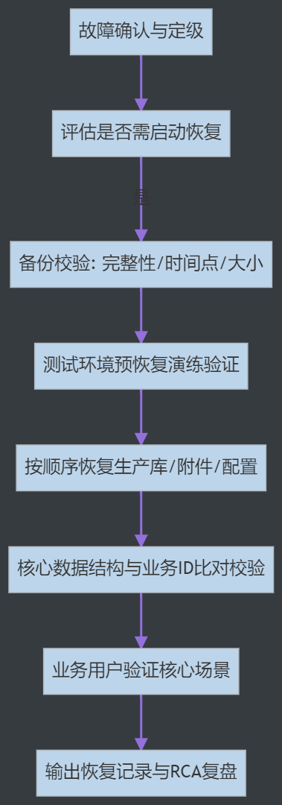
恢复流程如下：
- 故障确认：确认故障类型、影响范围、发生时间和涉及数据对象。
- 恢复申请：由甲方或授权运维人员确认是否启动恢复。
- 备份校验：检查备份文件完整性、备份时间点、文件大小和校验值。
- 环境准备：优先在测试或临时环境验证恢复可行性。
- 数据恢复：按数据库、附件、配置、脚本顺序恢复。
- 数据校验：校验关键表行数、业务ID、附件数量、权限配置和接口可用性。
- 业务验证：由业务用户验证派单、文件、经营数据、APP消息、安全台账等核心场景。
- 恢复确认：形成恢复记录，注明恢复时间点、恢复对象、验证结果和遗留问题。
- 复盘改进：分析故障原因，完善备份策略、监控告警或操作规范。

5.4.4 恢复演练
恢复演练至少覆盖数据库恢复、附件恢复、配置恢复和业务验证。演练步骤如下：
- 确定演练范围和演练数据。
- 准备隔离演练环境，避免影响生产数据。
- 选择最近一次全量备份和对应增量备份。
- 执行数据库恢复和附件恢复。
- 启动应用服务并验证登录、查询、导出、消息、权限、报表。
- 记录恢复耗时、问题、修复措施和验证结果。
- 输出《备份恢复演练报告》。

5.4.5 数据容灾软硬件选型与投资预估建议
为彻底落实本章前述的备份恢复流程（RPO≤24小时、RTO按需保障），并在等保2.0与DCMM数据治理测评中提供切实有效的物理与逻辑层支撑，我公司结合本项目业务并发体量、多媒体附件增长预期，向甲方提供以下三套梯度化的容灾软硬件架构落地方案，供甲方根据专项建设预算与信创规划进行统筹定夺。

方案一：企业级信创容灾一体机方案（高优合规推荐）
- 技术路线：采买高度集成化的国产商用备份一体机（软硬一体），通过独立硬件的物理隔离和专有防勒索芯片，实现生产库的无损热备与海量监理附件的秒级快照。
- 选型建议：推荐采用 爱数 AnyBackup 容灾一体机 或 华为 OceanProtect 专用备份存储。这两款设备均全面适配国产化信创生态，在政务及大型国企平台建设中市占率领先，开箱即可通过等保测评的灾备考核点。
- 投资预算预估：约 15万元 ~ 25万元 / 台（以基础可用容量 10TB~20TB，含3年原厂软硬件维保的版本为基准估算，实际金额以最终招采价为准）。
- 适用场景：适用于对数据安全有极高“红线”要求、存在明确等保/信创硬性考核指标，且具备专项容灾硬件预算的建设阶段。

方案二：成熟商业备份软件+硬件利旧方案（均衡降本推荐）
- 技术路线：不采购新增物理容灾设备，而是盘活利用甲方数据中心现有的空闲服务器或网络存储阵列（NAS/SAN），仅采购专业灾备软件的授权许可部署其上。
- 选型建议：推荐采用国际主流的 Veeam Backup & Replication 或 爱数 AnyBackup 纯软件授权版，依托其强大的智能去重与压缩引擎最大化利用旧有存储资产。
- 投资预算预估：约 5万元 ~ 8万元 / 套（按通用 CPU Socket 授权数或基础 10TB 数据量前端授权估算）。
- 适用场景：适用于甲方机房拥有较充裕的闲置底层存储空间，希望大幅压降项目总体拥有成本（TCO），同时又需要企业级容灾调度保障的场景。

方案三：底层开源容灾引擎深度定制方案（技术服务替代硬件采买）
- 技术路线：不产生任何商业软硬件的外部采购许可费用，转由我方高级运维架构师基于业界顶级的底层开源组件，为甲方深度编写、部署和长期维护一套自动化异地同步与冷热备脚本体系。
- 选型建议：数据库底层容灾方案将严格适配甲方现网服务器实际部署的数据库引擎型号与大版本（例如基于 XtraBackup 或针对性开源组件体系，实现兼容现网的无锁表在线热备）；文件附件及系统配置层采用 Restic 或 Rsync 联合构建异地镜像备份。
- 投资预算预估：定制人工技术服务费约 5万元 ~ 6万元（此费用用于我方资深架构师完成复杂的开源高可用架构设计、定制化自研脚本开发、压力测试及系统运行期专属维保所产生的人工工时成本）。
- 适用场景：适用于当前信息化建设期内不倾向于进行重资产硬件投资，但依然要求具备专业定制化底层容灾机制与重度人工保障护航的场景。

5.5 等保实施配合与整改流程
配合承诺：我公司不只提供文档，更深度参与漏洞修复与基线加固，确保应用层满足等保测评的高级要求。
我公司不只承诺“配合等保”，而是按等保测评和整改需要提供系统边界梳理、材料准备、技术整改、复测支撑和持续改进。
阶段 | 实施内容 | 我方交付/配合材料
1. 资产和边界梳理 | 梳理系统、服务器、数据库、接口、用户、数据流向、外部连接 | 系统清单、资产清单、数据流向图、接口清单
2. 定级备案支撑 | 配合甲方确认系统定级范围和业务影响 | 系统说明、业务说明、部署说明
3. 差距评估 | 对身份鉴别、访问控制、日志审计、数据备份、通信安全进行差距分析 | 差距清单、整改建议
4. 漏洞扫描和基线检查 | 配合开展漏洞扫描、弱口令检查、配置基线检查 | 扫描配合记录、问题清单
5. 账号权限整改 | 清理无效账号、共享账号、过大权限，完善最小权限 | 权限矩阵、整改记录
6. 日志审计加固 | 完善登录、接口、审批、导出、权限变更、备份恢复日志 | 日志清单、日志样例
7. 数据备份和安全策略整改 | 完善备份任务、恢复演练、敏感数据脱敏、导出控制 | 备份策略、演练报告、脱敏说明
8. 安全测试整改 | 对扫描、渗透或测评发现问题进行修复 | 修复记录、版本说明
9. 整改复测 | 配合测评机构或甲方复测整改结果 | 复测支撑材料
10. 材料归档和持续改进 | 归档制度、记录、报告和后续整改计划 | 等保整改材料包
等保整改过程中，如涉及甲方基础设施、网络设备、安全设备或第三方系统，我公司牵头本项目软件侧分析和整改，并配合甲方协调相关单位完成闭环。

5.6 DCMM实施配合与数据治理流程
闭环价值：将数据视为项目最核心资产，不仅保证数据安全，更通过标准化的流程拉升甲方整体的数据管理成熟度。
我公司按DCMM数据管理能力成熟度评估关注点，对本项目相关数据资源、数据标准、数据质量、数据安全、数据共享和数据生命周期进行梳理和整改支撑。
阶段 | 实施内容 | 本项目落地方式
1. 数据资源梳理 | 梳理PECMS、O&M、APP、安全平台、消息中心、磁盘治理数据 | 形成数据资源目录和数据责任边界
2. 数据分类分级 | 对合同、派单、人员、薪资、发票、回款、培训考试等数据分类 | 标注敏感等级和访问控制要求
3. 数据流向梳理 | 梳理PECMS至O&M、安全平台、APP消息、泛微考勤的数据流 | 形成数据流向图和接口清单
4. 数据权限和脱敏 | 明确角色可见范围、导出权限、敏感字段脱敏规则 | 权限矩阵、脱敏策略、导出控制
5. 数据质量规则 | 建立合同编号、派单编号、ERP标识、金额、人员、时间字段校验 | 数据质量校验清单、异常数据处理记录
6. 数据备份恢复 | 将数据库、附件、配置、归档包纳入备份恢复 | 备份策略、恢复演练报告
7. 数据安全管理 | 建立日志、审计、数据返还、销毁和保密要求 | 审计日志、保密承诺、销毁说明
8. 评估材料准备 | 配合提供数据目录、制度、流程、记录、样例 | DCMM支撑材料包
9. 问题整改闭环 | 对评估发现的数据管理问题进行整改 | 整改台账、复测记录
10. 持续优化 | 将数据质量、权限和备份纳入月度巡检 | 巡检报告、优化建议

5.7 开源组件与第三方软件合规
项目使用的开源组件、第三方框架、中间件、工具软件等均满足合法、合规、可商用要求，不存在版权纠纷、授权缺陷或侵权风险。我公司向甲方提供完整开源组件清单，列明组件名称、版本号、用途、授权协议类型、商用合规说明及相关授权文件。
开源合规实施步骤如下：
- 开发阶段建立第三方组件清单，记录名称、版本、用途和许可证。
- 对GPL、AGPL等可能影响甲方后续使用和二次开发的协议进行风险识别，未经甲方书面同意不引入。
- 对组件漏洞进行版本检查，发现高危、中危漏洞及时升级或替换。
- 交付时提供开源组件清单、授权说明和风险说明。
- 质保期内如发现组件安全漏洞，配合甲方完成评估、升级和验证。

5.8 保密、退出和数据销毁
红线管控：从合同签署起即锁定退出与数据流向协议，杜绝任何数据滞留外流隐患。
未经甲方书面同意，我公司不复制、留存、转移、使用或向第三方披露甲方业务数据、测试数据、生产数据和项目资料。项目实施期间接触的数据仅限于本项目开发、测试、联调、运维和验收使用。
合同期满或提前终止时，我公司按甲方要求完成数据和资料移交，交接内容包括源代码、数据库脚本、部署包、接口文档、运行配置、备份文件、业务资料和未关闭问题清单。甲方确认移交完成后，我公司删除或销毁保留副本，并按甲方要求出具书面数据销毁说明。

六、维护服务与SLA保障方案
本章对应定制开发评分项：【运维与交付保障方案】（满分考虑运维体系成熟度、响应时效及交付物完备度）、【驻场服务与团队稳定性保障】等。
本章响应依据：完全响应谈判文件中关于“12个月质保”、“不少于2名驻场维护”、“SLA故障响应时效”、“前端/后端驻场人数与周期”等所有维护服务硬性指标，并进一步具象化了交付成果。

6.1 质保与服务范围
实施基调：将质保承诺视为系统生命周期的延续，坚决杜绝“重开发、轻运维”的行业通病，以重兵驻场的态势确保系统平稳过渡。
本项目质保期为项目经甲方书面最终验收合格之日起连续12个自然月。质保期内，我公司提供7×24小时技术支持服务，并根据项目运行需要安排不少于2名具备相应能力的人员提供驻场维护服务。
质保期内，我公司免费提供与本项目相关的运行维护服务，具体维护范围分解如下：
维护领域 | 具体免费维护服务内容清单
应用功能层 | PECMS/O&M/APP等现有功能维护、业务流程流转异常修复、前后端缺陷整改、新版本浏览器/终端兼容性修复。
底层架构层 | 数据库卡顿性能优化、安全漏洞定期加固、跨系统接口配置调整、日志分析及数据乱码/丢失修复。
兜底保障层 | 提供系统重大故障应急恢复服务，以及保障系统正常稳定运行所必需的其他技术处理。

6.2 SLA响应承诺与升级流转机制
机制保障：抛弃简单的口头承诺，通过四级问题处理SLA矩阵与“超时自动升级（Escalation）”机制，倒逼服务质量。
服务事项 | 响应时限 | 处理时限 | 升级机制 | 临时替代方案
操作咨询、配置问题 | 30分钟 | 8小时内 | 项目经理跟踪 | 提供操作指引或远程协助
一般功能缺陷 | 30分钟 | 8小时内 | 技术负责人介入 | 提供数据修正或临时绕行方案
影响业务使用的问题 | 30分钟 | 24小时内 | 项目经理、架构师介入 | 临时脚本、补偿同步、人工导入
重大故障或系统不可用 | 30分钟 | 48小时内 | 公司级应急响应 | 回滚版本、切换备用方案、应急修复
周末及节假日现网问题 | 30分钟 | 按问题级别执行 | 值班人员升级 | 远程处理，必要时驻场到场
对因技术复杂度较高、外部依赖或其他客观原因无法在上述时限内完成处理的问题，我公司及时向甲方提交书面说明、临时解决方案和后续处理计划，并经甲方确认后持续推进闭环。
SLA超时升级与应急调度流转图：
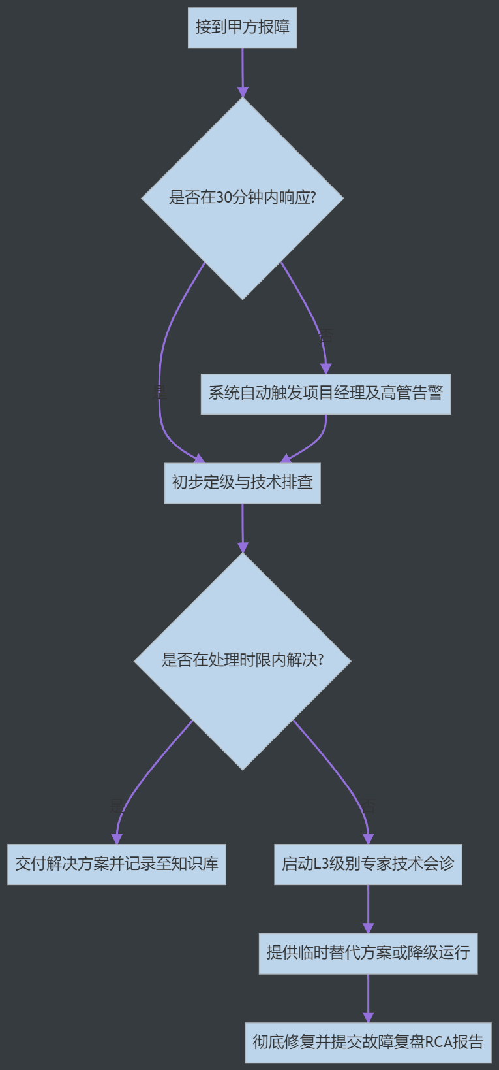

6.3 巡检与持续优化
风险预防机制：治未病大于治已病。通过强制执行标准化月度巡检，将隐患消灭在萌芽状态。
我公司每月至少开展一次系统巡检，并向甲方提交书面《月度运维巡检报告》。核心巡检项严格遵循以下核查表：
巡检维度 | 核心巡检指标及阈值要求
应用与接口 | 各微服务节点健康状态（UP）、API接口调用失败率（<0.1%）、APP消息推送成功率验证。
数据库与存储 | MySQL慢SQL查询分析（>1s）、数据库锁表排查、服务器磁盘容量（预警线80%）。
安全与合规 | 异常越权日志审计、高危安全漏洞扫描、数据备份状态及恢复有效性验证。
对巡检中发现的隐患、风险点和潜在问题，我公司及时整改或提出处置方案并组织落实。

6.4 培训与知识转移交付清单
知识传递体系：授人以鱼不如授人以渔。采用“理论+实操+考核+知识库归档”的四步闭环法，并以书面交付物作为培训考核凭证，确保甲方具备自主接管能力。
我公司为甲方最终用户提供系统操作培训（覆盖PECMS、O&M、APP、安全管理），为甲方系统管理员提供专项技术培训（涵盖部署、备份、排障）。
为将培训工作彻底落地，我方将在培训及移交阶段，完整输出以下核心交付资产目录：
交付资产分类 | 拟交付物参考清单（具体以验收基线为准） | 目标受众
业务操作类 | 《系统操作使用手册》、《业务功能操作图解》、《常见问题解答(FAQ)手册》 | 最终用户、业务骨干
后台运维类 | 《系统部署与运行维护手册》、《后台配置管理指南》、《日常巡检与应急处置SOP》 | 甲方系统管理员
开发对接类 | 《系统接口对接开发规范》、《系统数据结构与数据流向说明书》 | 甲方研发及合作服务商

6.5 人员稳定与驻场保障
履约红线：核心人员就是战斗力。不仅对驻场时间做硬性承诺，更通过配套的管理机制保障团队不掉队。
1. 基础合规承诺
合同签订后，我公司按谈判文件要求在7日内安排所需人员入驻甲方现场办公。UI工程师在甲方现场办公时间不低于1个月，前端工程师不少于2名、后端工程师不少于2名在甲方现场办公直至项目验收结束。项目经理、系统架构师及核心岗位人员在实施期间保持相对稳定，确需更换时提前书面通知甲方并取得甲方书面同意，替换人员资质不低于原人员。未经甲方事先书面同意，我公司不将本项目整体或部分工作转包、分包或以其他形式交由第三方实施。
2. 稳定性落地保障机制
为彻底落实上述人员驻场与稳定性承诺，我公司将在项目周期内严格执行以下三项核心机制：
- 知识资产沉淀与无缝交接：通过日常开发过程中的代码规范管理、统一文档基线与业务需求矩阵沉淀，将个人经验转化为项目组的公共资产，最大程度降低由于单个人员异动带来的技术风险。
- 强制重叠期交接红线：在取得甲方书面同意进行人员替换的前提下，新老员工必须完成充分的、至少为期2周的双轨重叠期交接工作，并输出书面的交接清单与确认记录，坚决杜绝因“人走茶凉”导致的项目断层。
- 高标准驻场行为规范：我公司针对驻场工程师建有一套成熟、严格的《现场技术支持与驻场行为规范体系》，所有人员必须恪守公司制定的现场纪律红线、保密制度与服务SLA标准，以高度的职业素养推进项目交付。

七、知识产权与项目交付保障
本章对应定制开发评分项：
- 【交付物定义与验收安排】（满分6分）：交付物清单、输出形式、文档目录、验收方式明确。
- 【可扩展性与可实施性】（满分7分）：方案具备扩展性和可实施路径，交付成果可独立运行。
本章响应依据：响应谈判文件第七章第六点第7项"知识产权与项目交付保障"，并与第四章技术规格中关于"源码交付、文档移交、知识产权归属"的要求逐项呼应。

7.1 知识产权归属
本项目形成的源代码、文档、设计文件、接口资料、配置文件、数据库结构、业务数据及其他交付成果，其知识产权及相关权益按合同约定归属甲方。原则上，我公司为本项目专门开发并交付甲方使用的成果，其相关权利归甲方所有。我公司配合甲方完成软件著作权登记及相关权属确认工作。
权属保障增强措施：
- 软件著作权登记协助：如甲方需要就本项目交付的软件成果申请软件著作权登记，我公司在合理范围内提供技术描述文档、功能说明材料和代码清单等登记所需的辅助材料，配合甲方或甲方指定的代理机构完成登记工作。
- 权属争议免责：我公司保证本项目交付成果中由我方原创开发的部分不侵犯任何第三方的知识产权。如因我方原创代码部分引发的知识产权争议，由我方负责处理并承担相应法律责任，确保甲方的正常使用不受影响。
- 底层框架声明：本项目基于 JeecgBoot（Apache 2.0 协议）、Spring Boot（Apache 2.0 协议）、Vue.js（MIT 协议）等开源框架进行二次开发，上述框架本身不转让著作权，但其许可协议允许甲方无限制地使用、修改和分发基于该框架的应用代码。

7.2 全量成果交付
我公司完整交付项目对应的全部源代码、部署包、数据库建表脚本、初始化脚本、配置说明、发布说明、第三方授权文件及项目运行所需其他必要资产，确保甲方在合理条件下能够脱离我公司原有环境，独立完成系统部署、运行、测试、验证及后续维护。
交付完整性保障增强措施：
- 交付物全量覆盖：本项目交付物涵盖源代码及注释、数据库脚本、接口文档、部署说明、测试报告、用户操作手册、系统运维手册、培训资料、磁盘治理资料、缺陷清单及整改闭环记录、需求追踪矩阵共11大类，覆盖从开发到运维的完整生命周期。
- 交付资产结构化归档：所有交付资产按项目管理基线文档、需求与架构设计图纸、质量保证与测试报告、源代码与部署配置资产、用户培训与运维操作手册共5大目录进行分层归档，确保甲方接手后即查即用。
- 交付完整性自检标准：
  - 源代码在纯净环境中可编译、可部署、可运行（不依赖我方私有仓库或专属工具链）。
  - 数据库脚本可在甲方测试环境中独立执行通过，且历史数据不丢失。
  - 全部接口文档与系统实际接口保持一致（字段、错误码、鉴权方式、补偿机制均准确反映当前版本）。
  - 用户手册和运维手册能够指导甲方人员在无我方介入的情况下完成基本操作和故障排查。

7.3 第三方组件与侵权防控
我公司完整披露项目中使用的第三方开源组件、商业组件及其授权协议情况，提供相应清单和授权说明。未经甲方书面同意，不使用可能对甲方后续使用、部署、修改或再开发形成明显限制的协议或组件。如因我公司选型、使用或提供的代码、素材、字体、插件、接口或其他第三方资源引起侵权纠纷，由我公司负责解决并承担相应责任。
第三方组件治理增强措施：
为使甲方对本项目的技术底座有完整的掌控力，我公司将随交付资产一并提供如下格式的《第三方组件合规声明清单》：
组件名称 | 版本号 | 用途说明 | 许可协议 | 是否有GPL/AGPL传染风险 | 已知安全漏洞 | 处置状态
JeecgBoot | 3.x | 后端快速开发平台 | Apache 2.0 | 否 | 无 | 正常使用
Spring Boot | 2.7.x | 后端微服务框架 | Apache 2.0 | 否 | 无 | 正常使用
Vue.js | 2.x/3.x | 前端渲染框架 | MIT | 否 | 无 | 正常使用
UniApp | 最新稳定版 | 移动端跨平台框架 | 商业授权 | 否 | 无 | 正常使用
Apache POI | 5.x | Excel导入导出 | Apache 2.0 | 否 | 无 | 正常使用
iTextPDF | 商业/AGPL | PDF生成 | 待确认 | 需评估 | 无 | 如存在AGPL传染风险则替换
ECharts | 5.x | 图表可视化 | Apache 2.0 | 否 | 无 | 正常使用
Druid | 1.2.x | 数据库连接池与监控 | Apache 2.0 | 否 | 无 | 正常使用
... | ... | ... | ... | ... | ... | ...
说明：上表为模板示例，正式交付时将根据项目实际使用的全部第三方组件逐一填写。对于存在GPL/AGPL传染风险的组件，我公司将在开发阶段主动识别并与甲方协商，必要时替换为兼容协议的替代方案，坚决杜绝在交付后给甲方埋下法律风险。

7.4 退出交接与数据处理
合同期满不续约或合作提前终止时，我公司配合甲方或甲方指定的新服务商完成系统交接，交接配合期原则上不少于5个工作日。交接内容包括技术文档说明、系统架构讲解、部署方式说明、运行环境说明、运维知识转移、遗留问题说明及第三方资源交接。
合作结束后，我公司将持有或控制的全部甲方数据、资料及相关备份完整移交甲方，并在甲方确认后删除或销毁保留副本，同时向甲方出具书面数据销毁说明或证明。
退出交接增强措施：
为确保交接过程不流于形式、真正实现"无缝切换"，我公司承诺在退出交接期间：
- 技术答疑会：安排项目经理和核心开发人员就系统架构、核心业务逻辑、接口调用关系、已知遗留问题等进行集中答疑，形成《技术答疑会议纪要》留存。
- 环境移交验证：在甲方或新服务商的环境中完成至少一次完整的系统编译、部署和冒烟测试，确认交付的源码、脚本和配置文件可在脱离我方环境的条件下独立运行。
- 遗留问题清单：如交接时尚有未关闭的缺陷或待优化项，我公司将以书面形式提交《遗留问题清单》，注明问题描述、影响范围、临时规避方案和建议处理优先级。
- 数据销毁确认函：在完成数据移交后，我公司出具正式的《数据销毁确认函》，明确已删除或销毁的数据范围、执行时间和执行人，确保甲方数据资产安全。

7.5 交付完整性验证与知识转移检查表
为将"交付保障"从口头承诺转化为可量化、可逐项勾选的验收标准，我公司特提供以下《知识转移与交付完整性检查表》，在终验和退出交接阶段由甲乙双方逐项确认签字：
检查维度 | 检查项 | 验证标准 | 验证方式 | 甲方确认
源代码 | 全量源码已移交 | 在纯净环境可编译通过，无私有依赖 | 甲方环境编译验证 | □
源代码 | 代码注释完整 | 核心业务逻辑、复杂算法处有中文注释 | 代码抽检 | □
数据库 | 建表与初始化脚本完整 | 可在空库上执行并创建完整表结构 | 测试环境执行验证 | □
数据库 | 数据字典完整 | 表名、字段名、类型、说明齐全 | 文档审查 | □
接口文档 | 接口清单与实际一致 | 字段、错误码、鉴权方式与线上环境一致 | 抽样接口调用比对 | □
部署配置 | 部署手册可执行 | 甲方运维人员可按手册独立完成部署 | 甲方实操验证 | □
用户手册 | 操作指南覆盖全角色 | 项目总监、监理、管理员等核心角色操作均有图文说明 | 文档审查 | □
运维手册 | 排障指南可独立使用 | 包含日志定位、备份恢复、常见问题处理等内容 | 甲方运维人员审查 | □
第三方组件 | 合规声明已提供 | 组件名称、版本、协议、风险评估齐全 | 清单审查 | □
培训 | 用户培训已完成 | 签到表、培训课件、录屏存档齐全 | 培训记录确认 | □
培训 | 运维培训已完成 | 甲方运维人员可独立执行日常巡检和故障初筛 | 现场实操考核 | □
数据安全 | 数据销毁确认函已出具 | 明确已删除数据范围、执行时间和执行人 | 书面确认 | □
使用说明：上表在终验阶段由甲乙双方逐项核查并签字确认。全部检查项通过后，方可视为交付完整性验收合格。如有不通过项，我公司在约定时限内完成整改并重新提交验证。

八、服务器磁盘治理
本章对应定制开发评分项：
- 【响应时效与应急处置能力】（满分6分）：SLA、升级流程、值守、应急预案。
- 【可扩展性与可实施性】（满分7分）：实施路径清晰、环境适配完备。
本章响应依据：响应谈判文件第七章第六点第8项"服务器磁盘治理"，并与第四章技术规格中关于"服务器磁盘采集、清理、迁移、健康检测和使用率目标"的硬性要求逐项呼应。
治理背景：当前南京三方一体化平台所依托的服务器集群，因长期运行积累了大量业务日志、系统日志、MySQL数据文件和临时缓存文件，多台服务器磁盘使用率已接近或超过90%高风险红线。部分共享盘分区规划不合理，所有数据集中在单一ext4大分区中，一旦空间耗尽将直接导致MySQL写入失败、业务服务中断。本次磁盘治理的核心目标是：彻底解决当前磁盘空间不足的问题，并通过合理的分区规划、数据迁移和日常管理规范，确保后续在正常运维条件下基本不再出现磁盘空间告急的情况。

8.1 前期调研
我公司对本项目相关系统全部服务器开展磁盘治理前期调研，治理对象覆盖所有服务器系统盘、数据盘及挂载存储卷，不遗漏任何存储介质。逐台采集服务器硬件型号、磁盘规格、分区情况、挂载路径、业务归属等信息，采集数据完整度达到100%。
我公司通过专业工具分析磁盘使用率、文件类型占比、大文件分布、冗余文件数量，形成可视化分析报表。依据磁盘使用率和数据重要性判定风险等级，风险标注准确率达到100%。风险等级原则上按以下口径执行：使用率≥90%为高风险，80%-90%为中风险，60%-80%为低风险。
前期调研增强措施：
结合本项目实际环境，调研重点包括但不限于：
- 服务器现状梳理：逐台确认各服务器的操作系统版本、磁盘规格、分区方案、挂载路径及业务归属（如门户/CAS/泛微、三方/安全平台、对外平台等）。
- MySQL实例盘点：确认每台服务器上运行的全部MySQL实例（包括端口、版本、数据目录路径及大小），例如：
  - 三方/安全平台 MySQL 5.7.36（端口3603，数据目录 /data/mysql57/data）
  - 泛微 MySQL 3308实例（数据目录 /opt/mysql/mydata/3308/data）
  - 门户/CAS MySQL 3306实例（数据目录 /usr/local/weaver_mysql/data）
  - 对外平台 MySQL 实例（数据目录位于 /filedata 下）
- 日志分布分析：扫描各服务器的业务日志和系统日志目录，统计日志增长速率、历史留存量和可清理空间。
- 迁移方案细化：根据调研结果，细化迁移脚本、检查清单、回滚方案，并与业务方确认实施窗口（低峰时段）。
输出成果包括《服务器磁盘现状调研报告》《MySQL实例清单与数据目录清单》《磁盘风险评估报告》《迁移实施方案与窗口计划》。

8.2 治理实施
我公司采用"脚本批量清理 + 人工核验"方式清理超过3个月的日志文件、临时缓存文件、重复备份文件及无效安装包，确保无有效文件误删。对低频访问数据进行迁移归档，迁移速率不低于50GB/小时，迁移后数据完整性校验通过率达到100%。
对分区不合理的服务器重新规划分区，区分停机操作和不停机调整场景，操作前完成数据备份和回滚方案确认，操作后保障服务器正常启动和业务连续性。通过专业工具检测磁盘坏道、读写速度异常等问题，轻微坏道完成修复，严重故障磁盘配合硬件更换和系统重装，磁盘健康检测覆盖率达到100%。
治理实施详细步骤：

8.2.1 本地磁盘扩容
针对门户/CAS/泛微所在服务器（如192.168.0.3节点），实施本地磁盘扩容操作：确认操作系统正确识别新增容量，执行文件系统扩展（如 resize2fs 或 xfs_growfs），验证可用空间恢复至安全水位以下。

8.2.2 共享盘重分区与格式化
针对当前所有数据集中在单一大分区的不合理现状，对共享存储盘（如 /dev/sdb）执行重分区操作：
- 将整盘ext4大分区重建为4个独立分区（例如 sdb1 约500G、sdb2 约800G、sdb3 约500G、sdb4 剩余空间），分别格式化为ext4文件系统。
- 其中 sdb4 专门预留给本次三期项目新建的O&M经营管理分析系统，用于存放其独立MySQL数据库、经营数据计算快照和报表导出文件等，确保经营分析业务的数据增长不会挤占现有系统的存储空间。
- 确保分区表正确写入，各分区独立挂载、互不影响。
- 分区方案的具体容量分配，以实际调研数据和甲方确认为准。

8.2.3 节点挂载与目录初始化
各服务器分别将各自分区挂载到统一路径（如 /filedata/node1、/filedata/node2、/filedata/node3、/filedata/node4），并在挂载点下创建标准化子目录结构：
- mysql/：存放迁移后的MySQL数据文件
- logs/business/：存放业务应用日志
- logs/system/：存放系统运行日志
其中 /filedata/node4 专供O&M经营管理分析系统使用，目录结构包括：
- mysql/om_db/：O&M独立数据库数据文件
- data/snapshot/：经营计算快照和历史记录
- data/export/：报表导出文件和月报归档
统一目录结构和权限基线，确保各节点目录规范一致。

8.2.4 MySQL数据迁移（分实例逐步执行）
MySQL数据迁移是本次治理的核心高风险操作，严格按照"停服 → 备份 → 迁移 → 路径映射 → 启动验证"的标准流程逐实例执行：
迁移批次 | 迁移对象 | 原数据目录 | 目标目录 | 关键操作
第1批 | 三方/安全平台 MySQL 5.7.36 | /data/mysql57/data | /filedata/node1/mysql/mysql57_3603 | 停止服务 → 备份原目录 → rsync数据 → bind mount或软链接挂回原路径 → 启动验证
第2批 | 泛微 MySQL 3308实例 | /opt/mysql/mydata/3308/data | /filedata/node2/mysql/mysql3308 | 停止3308实例 → 备份 → 迁移 → 路径映射 → 启动验证，确认业务正常
第3批 | 门户/CAS MySQL 3306实例 | /usr/local/weaver_mysql/data | /filedata/node2/mysql/weaver3306 | 停止3306实例 → 备份 → 迁移 → 路径映射 → 启动验证，确认单点登录和门户访问正常
第4批 | 对外平台 MySQL | 原 /filedata 下 | /filedata/node3/mysql/mysql57_3603 | 确认旧/filedata无生产数据后备份 → 迁移 → 路径映射 → 启动验证
第5批 | O&M经营管理分析 MySQL（三期新建） | 三期部署时直接规划 | /filedata/node4/mysql/om_db | 三期O&M系统部署时直接将MySQL数据目录指向该路径，无需后续迁移
每批次迁移完成后，均须逐项验证MySQL连接、端口监听、进程状态、关键业务登录和交易测试，确认无误后方可进入下一批次。第5批O&M系统为三期新建模块，在开发部署阶段即直接规划到node4分区，从源头规避后续再迁移的风险。

8.2.5 业务日志迁移
- 运行自动发现脚本扫描三台服务器的业务日志目录。
- 人工审核扫描结果，形成 approved_logs.tsv 审批清单（防止误迁关键运行时日志）。
- 按节点分批将历史业务日志迁移至 /filedata/nodeX/logs/business/ 目录。
- 迁移完成后验证日志持续写入正常，新日志自动输出到新路径。

8.2.6 系统日志迁移
- 迁移系统运行日志到 /filedata/nodeX/logs/system/ 目录。
- 配置 rsyslog 或 logrotate 指向新路径，验证日志轮转和写入正常。
- 排除 Docker 容器日志（如有），避免迁移影响容器运行。

8.2.7 回滚演练
为确保治理过程可逆、风险可控，我公司在全部迁移完成后执行回滚演练：
- 按 migration_state.tsv 状态记录执行逆序回滚测试。
- 分别验证全量回滚和单项回滚（MySQL独立回滚、日志独立回滚）路径可用。
- 确认回滚脚本可靠，回滚后业务可正常恢复。
- 形成《回滚演练记录》，记录回滚步骤、耗时、验证结果和遗留问题。

8.3 验收与培训
治理完成后，我公司逐台核查磁盘使用率、数据完整性、分区合理性和磁盘健康状态。治理目标为磁盘使用率降至70%以下，数据、分区、健康状态验证通过率达到100%。
我公司提交《服务器磁盘治理报告》《磁盘使用规范手册》《应急处理预案》，报告包含治理前后对比数据、问题清单、处理措施、验证结果和后续建议。我公司向甲方运维人员开展磁盘日常管理培训和实操演练，确保甲方具备独立维护能力。
验收与培训增强措施：

8.3.1 功能验证与测试
治理实施完成后，逐台执行以下验证：
- MySQL连接测试：验证各实例端口、进程状态、主从同步（如有）均正常。
- 业务登录和关键交易测试：验证PECMS派单、O&M经营查询、门户登录、泛微OA等核心业务页面访问正常。
- 挂载点和权限检查：确认各 /filedata/nodeX 挂载点正确、目录权限与原基线一致。
- 形成《磁盘治理功能验收记录》，逐项签字确认。

8.3.2 标准化文档输出
治理完成后，我公司整理并移交以下标准化文档：
- 迁移脚本（含注释和执行说明）
- SOP操作手册（覆盖日常巡检、日志清理、空间监控标准动作）
- 检查清单（磁盘使用率、MySQL数据目录大小、日志增长速率等巡检指标）
- 回滚方案（含回滚脚本、回滚步骤和验证清单）
上述文档形成可重复执行、可审计的标准化交付物，完成向甲方运维团队的知识转移。

8.4 治理工作量与实施计划
序号 | 工作内容 | 工作描述 | 预估工作量(人天)
1 | 前期调研与方案细化 | 梳理三台服务器现状，确认MySQL实例、数据目录、日志分布，细化迁移脚本和检查清单，与业务方确认实施窗口 | 2
2 | 本地磁盘扩容 | 对门户/CAS/泛微所在服务器实施本地磁盘扩容，确认操作系统识别新容量，扩展文件系统，验证可用空间恢复 | 2
3 | 共享盘重分区与格式化 | 将共享盘整盘ext4重建为4个独立分区（含O&M经营分析专用分区），分别格式化为ext4文件系统，确保分区表正确写入 | 2
4 | 节点挂载与目录初始化 | 各服务器分别挂载各自分区（含node4 O&M专用节点），创建mysql、logs、data子目录，统一目录结构和权限基线 | 3
5 | MySQL迁移-三方/安全平台 | 停止MySQL 5.7.36服务，备份数据目录，迁移至新路径，建立路径映射，启动验证 | 4
6 | MySQL迁移-泛微3308实例 | 停止3308实例，备份数据，迁移至新路径，建立路径映射，启动验证，确认业务正常 | 5
7 | MySQL迁移-门户/CAS 3306实例 | 停止3306实例，备份数据，迁移至新路径，建立路径映射，启动验证，确认单点登录正常 | 4
8 | MySQL迁移-对外平台 | 停止MySQL服务，备份后迁移至新路径，建立路径映射，启动验证 | 4
9 | 业务日志迁移 | 运行自动发现脚本，人工审核形成审批清单，按节点分批迁移，验证日志持续写入 | 4
10 | 系统日志迁移 | 迁移系统日志至新路径，配置rsyslog/logrotate，验证日志轮转和写入正常 | 3
11 | 功能验证与测试 | 逐台验证MySQL、业务登录、关键交易、挂载点和权限，形成验收记录 | 4
12 | 回滚演练 | 按状态记录执行逆序回滚测试，验证全量和单项回滚路径可用，确认回滚脚本可靠 | 2
13 | 标准化文档输出 | 整理迁移脚本、SOP手册、检查清单、回滚方案，形成可重复执行的标准化交付物 | 2
14 | 项目协调与沟通 | 实施窗口协调、变更管理、与业务方沟通确认、每日进度同步 | 2
 | 合计 |  | 43
说明：上表为基于当前调研信息的预估工作量，正式实施时将根据甲方确认的服务器清单、实施窗口和环境条件进行细化调整。

8.5 附件：核心治理交付物模板大纲
说明：以下仅为本次磁盘治理工作三项关键交付物的基础框架模板展示。在项目正式签订合同并开展前期调研后，我方将与甲方运维团队进行深入沟通，结合最终的业务环境特征，对以下模板的具体控制参数、预警阈值和标准化处置步骤进行全面细化与完善，最终形成具备强实操性的正式交付文档。

1. 《服务器磁盘治理报告》模板大纲
- 第一部分：项目概述（治理背景、治理范围边界、总体目标达成情况简述）
- 第二部分：治理前现状调研（各服务器磁盘初始使用率报表、高/中/低风险分级清单、存在的不合理分区与大冗余文件统计分析）
- 第三部分：核心实施过程记录
  - 3.1 磁盘扩容及分区重构记录（具体到盘符调整、操作起止时间、空间验证结果）
  - 3.2 MySQL实例（含O&M新建库）迁移记录（原路径、目标路径、迁移数据量大小及耗时记录）
  - 3.3 业务与系统日志清理/迁移记录（清理执行规则、保留策略配置、清理前后磁盘空间释放对比图）
- 第四部分：验证与测试结果（MySQL连接状态恢复检查、核心业务（三方/O&M/泛微等）功能回归测试、挂载权限核验记录）
- 第五部分：治理成果评估与建议（治理后各服务器磁盘使用率最新数据直方图对比，最终验收结论，及后续容量规划建议）

2. 《磁盘使用规范手册》模板大纲
- 第一章：总则与目标（制定本规范的管控目的、适用范围、相关运维人员的管理责任划分）
- 第二章：目录树与存储规范
  - 2.1 标准化目录层级约定（明确 mysql/、logs/business/、logs/system/、data/snapshot/ 等各类运行文件的绝对存放路径规范）
  - 2.2 存储红线纪律（严禁跨区/跨盘存放的违规行为定义及惩罚机制）
- 第三章：日志与临时文件管理机制
  - 3.1 系统日志轮转（Logrotate）配置标准（规定各类型日志保留天数、单文件大小上限、压缩打包策略）
  - 3.2 业务日志分类保留期设定（如：核心交易日志硬性保留180天，一般访问日志保留30天等合规要求）
  - 3.3 大文件（如报表导出缓存）与备份包的定期自动化清理机制设定
- 第四章：日常巡检与监控指导（规定运维人员每日/周需检查的关键盘符指标SOP，及Zabbix/Prometheus自动化监控阈值告警配置参数指导）

3. 《应急处理预案》模板大纲
- 第一部分：应急响应组织与定级（明确不同磁盘容量预警级别触发后的通报机制、应急总指挥及核心技术处理人联系矩阵）
- 第二部分：常见磁盘危机场景应急SOP
  - 场景一：突发大日志暴涨导致磁盘100%满载（快速定位大文件命令指导、安全清空（echo "" >）方法、严禁直接 rm 数据库文件的红线警告）
  - 场景二：MySQL因磁盘空间不足导致服务挂起（紧急扩容挂载备用卷的应急操作、MySQL服务安全重启及数据一致性初步校验方法）
  - 场景三：文件系统变只读或疑似磁盘坏道故障（紧急保护现场步骤、业务主备切换应急操作、底层存储恢复后的重新挂载强制验证）
- 第三部分：回滚与数据灾备恢复流程（详细说明在极端灾难下，如何从异地灾备环境或冷备快照中提取数据，并按标准步骤快速恢复应用运转）
- 第四部分：应急演练管理机制（规定每季度或每半年的常态化模拟演练要求，确立《应急演练复盘报告》的标准输出要求）

九、项目实施计划与团队履约保障
本章对应定制开发评分项：
- 【实施计划、风险与质量控制】（满分15分）：WBS、甘特图、人员投入计划表、风险台账齐全。
- 【项目团队配置与履约能力】（满分14分）：组织架构图、核心人员简历框架、人员资质、替补人员名单明确。
- 【驻场人员配置与稳定性保障】（满分4分）：驻场清单、替补机制。
本章响应依据：根据谈判文件对进度计划、项目团队、资质证明及风险管控的综合评审要求深度响应。

9.1 实施里程碑
阶段 | 时间节点 | 主要工作内容 | 阶段交付成果
需求澄清与计划确认 | 合同签订后启动 | 需求澄清、功能清单确认、字段和公式确认、接口和权限确认、服务器清单确认 | 需求确认单、功能清单、排期表、接口清单初稿
第一阶段 | 对齐首个付款节点 | PECMS任务派遣单、驻厂交底、数据分析、安全交底、变更追溯、打卡校验；经营大屏、合同台账、项目收入主链路；APP消息和角标；安全地图和动态台账；磁盘治理调研和首批治理 | 阶段测试报告、缺陷清单、整改闭环记录
第二阶段 | 对齐第二个付款节点 | PECMS监理日志、周报、文件、报告表单、导出审批、技术协议核查、细则复制、文件考核、签字版大纲、预检验会议、预评价/后评价、PDF和归档；经营执行、工时、开票、回款、提醒；APP消息分类和锁屏跳转；安全培训考试权限 | 阶段测试报告、接口文档、缺陷闭环记录
第三阶段 | 对齐第三个付款节点 | PECMS全局消息、项目管理、材料库、知识库、派单变更历史、用户和合同扩展、供应商与技术服务、对外检验主管和业主资料库；经营成本、利润、量化、权限、月报；APP移动适配；安全催办和筛选优化；磁盘治理验收 | 完整测试报告、源码、脚本、接口文档、部署说明、手册、培训资料
终验与资料移交 | 2026年12月15日前整体完成 | 完成整改闭环、稳定运行观察、终验配合、资料移交和培训 | 终验资料包、问题整改闭环记录、培训确认记录
我公司承诺按谈判文件交货期完成：
- 2026年9月30日前完成经营管理分析与执行管理模块开发。
- 2026年10月30日前完成安全平台PC端及APP端升级改造。
- 2026年11月30日前完成对外PECMS模块改造升级。
- 2026年11月30日前完成对内PECMS模块改造升级。
- 2026年12月15日前完成APP部分功能开发和优化升级改造。

9.2 项目组织与岗位分工
我公司组建专项项目团队，配置项目经理、系统架构师、PECMS前后端工程师、O&M前后端工程师、安全平台工程师、移动端工程师、UI工程师、测试工程师、实施运维工程师等角色。
角色 | 主要职责
项目经理 | 统筹计划、需求、沟通、风险、质量、验收和资源协调
系统架构师 | 负责总体架构、接口、数据同步、性能、安全和技术难点
PECMS工程师 | 负责任务派遣单、监理文件、审批、归档、材料库、知识库等改造
O&M工程师 | 负责经营分析、合同台账、收入、成本、利润、报表、月报等开发
安全平台工程师 | 负责实时地图、动态台账、培训考试、权限和统计报表
移动端工程师 | 负责APP消息、角标、锁屏跳转、移动审批和兼容适配
UI工程师 | 负责页面交互、表格、弹窗、大屏和移动端体验优化
测试工程师 | 负责编写用例、执行测试、缺陷管理、回归和兼容性测试
实施运维工程师 | 负责部署、上线、巡检、培训、现网问题和资料移交
团队配置增强补充说明（响应高分要求）：

9.2.1 项目组织架构图
为保障本项目高效履约，我公司建立“公司决策层-项目管理层-技术执行层”三级组织架构，架构层级及汇报关系如下：
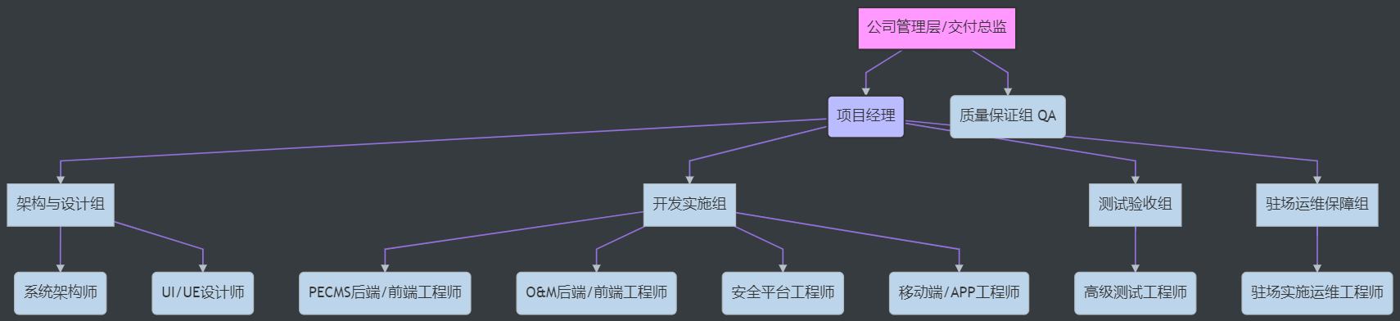

9.2.2 核心团队人员清单与资质
本团队所有成员均为我公司全职正式员工，核心成员具备同类数字化平台建设经验。具体人员名单及资质（简表）如下（详细社保证明及证书扫描件见证明材料册）：
姓名 | 拟任岗位 | 主要职责说明 | 资质/证书 | 驻场安排
[张某某] | 项目经理 | 整体统筹、进度控制、甲方沟通汇报 | PMP项目管理专业人士认证 / 高级信息系统项目管理师 | 关键节点驻场
[李某某] | 系统架构师 | 架构设计、疑难杂症攻坚、跨库联调 | 系统架构设计师（软考高级） | 关键节点驻场
[王某某] | PECMS核心开发 | 任务派遣单、归档、材料库全栈开发 | Oracle OCP / Java高级认证 | 非驻场（公司研发中心）
[赵某某] | O&M核心开发 | 经营计算引擎、月报出具逻辑开发 | 数据库系统工程师 | 非驻场（公司研发中心）
[刘某某] | 安全平台开发 | 地图集成、统计报表、培训考试开发 | 软件设计师 | 非驻场（公司研发中心）
[陈某某] | 前端/移动端工程师 | 前台Vue页面、APP接口对接及兼容适配 | 前端高级工程师 | 非驻场（公司研发中心）
[杨某某] | 驻场实施运维 | 部署上线、功能培训、磁盘清理实施 | ITIL认证 / Linux系统网络管理 | 全程100%驻场
[孙某某] | 驻场测试/客服 | 用例执行、用户问题首答、数据清洗辅助 | 软件评测师 | 全程100%驻场
备注：名单中的[姓名]为占位符，正式定稿打印时将替换为公司真实的员工姓名。

9.2.3 核心人员简历大纲（详见附件证明册）
为便于评审专家核验团队履约能力，我方将在正式响应文件的证明材料部分，为上述清单中的核心人员统一提供标准化简历，简历框架如下：
- 一、基本信息：姓名、最高学历、毕业院校、专业、工作年限、当前职务。
- 二、资质证书：PMP、软考证书、ITIL证书名称及编号（附复印件）。
- 三、本项目拟任岗位及职责：明确在南京三方三期项目中的具体工作。
- 四、核心技能栈：Java、Spring Boot、Vue、MySQL、Redis、服务器运维等技能熟练度。
- 五、类似项目经验：列举至少2-3个与本项目业务场景、技术栈高度相似的历史参与项目，说明项目规模、本人承担角色及核心贡献。

9.2.4 人员防流失与替补机制（保障服务连续性）
我公司深刻理解政企核心业务系统对人员稳定性的极高要求，特建立以下替补与保障机制：
- 知识共享与防单点故障：废除传统的“专人专岗”孤岛模式。通过内部知识库建设、代码规范审查（Code Review）及结对编程等敏捷管理手段，确保核心业务逻辑（如O&M引擎、PECMS链路）沉淀为团队共有资产，核心逻辑绝不系于一人，规避人员波动风险。
- 后备人才池与应急调配：依托我公司长期的研发团队规模，建立专属于本项目的后备人才池。若核心或驻场人员因不可抗力无法履职，我方承诺在合理周期内（原则上不超过5个工作日）从资源池中调配具备同等资质的技术人员进场接替，确保项目进度不受实质影响。
- 严格的标准化交接流程：非甲方主动要求或不可抗力，我方承诺不随意更换核心成员。如必须更换，交接过程严格按照《知识转移检查表》执行，新老人员须并行交接至新人员具备独立承担工作的能力，实现平稳过渡。

9.3 风险识别与应对
风险事项 | 可能影响 | 预防措施 | 应急处置
跨系统数据口径不一致 | 合同、派单、人员、收入、成本计算错误 | 提前确认字段映射、公式口径和同步规则 | 建立异常清单、人工校验、补偿同步
需求边界变更 | 影响工期和交付范围 | 需求冻结、变更评估、书面确认 | 调整排期，形成变更台账
APP推送不稳定 | 消息不能及时到达 | 推送重试、离线补偿、消息状态跟踪 | 启用站内信、邮件并行提醒
地图数据量大 | 地图卡顿、统计延迟 | 标点按筛选加载、统计预聚合 | 降级为列表展示，后台异步刷新
历史数据质量问题 | 影响合同清洗和经营计算 | 数据摸底、清洗规则确认、试算验证 | 输出异常数据清单，人工确认修正
服务器磁盘治理误删风险 | 影响业务连续性 | 清理前备份、人工核验、脚本白名单 | 回滚恢复，出具处理报告

9.4 WBS工作分解结构
WBS编号 | 工作包 | 主要任务 | 责任角色 | 主要产出
1.0 | 项目启动与需求确认 | 项目启动会、需求澄清、范围确认、人员进场、计划确认 | 项目经理、业务分析、架构师 | 项目启动记录、需求确认单、功能清单、排期表
1.1 | PECMS需求与设计 | 对内/对外PECMS功能梳理、审批流确认、文档和归档规则确认、页面原型确认 | PECMS工程师、业务分析、架构师 | PECMS设计说明、流程清单、字段清单
1.2 | 经营管理分析需求与设计 | 合同、收入、执行、工时、开票、回款、成本、利润、月报口径确认 | O&M工程师、业务分析、架构师 | 经营分析设计说明、公式口径表、权限矩阵
1.3 | APP需求与设计 | 消息类型、角标规则、锁屏跳转、移动审批、兼容范围确认 | 移动端工程师、业务分析 | APP功能设计、消息类型表、兼容清单
1.4 | 安全管理需求与设计 | 地图、动态台账、人员性质、培训考试分类权限、催办规则确认 | 安全平台工程师、业务分析 | 安全模块设计说明、权限矩阵
1.5 | 磁盘治理调研 | 服务器清单、盘符采集、风险分级、治理窗口确认 | 实施运维工程师 | 磁盘调研报告、治理计划
2.0 | 第一阶段开发 | PECMS核心链路、经营主链路、APP基础提醒、安全地图台账、磁盘首批治理 | 各模块工程师、测试工程师 | 第一阶段功能包、阶段测试报告
2.1 | PECMS第一阶段 | 任务派遣单、驻厂交底、数据分析、安全交底、变更追溯、打卡校验 | PECMS工程师 | 功能代码、脚本、接口说明
2.2 | 经营第一阶段 | 领导大屏、合同台账、项目收入主链路 | O&M工程师 | 功能代码、公式说明、测试用例
2.3 | APP第一阶段 | APP消息通知、未读角标、待办角标、多平台未读汇总 | 移动端工程师 | APP二开代码、兼容测试记录
2.4 | 安全第一阶段 | 实时地图、全员打卡、派单过滤、出差标识、遮罩统计、动态台账 | 安全平台工程师 | 功能代码、地图统计说明
3.0 | 第二阶段开发 | PECMS文档审批、经营过程管控、APP分类跳转、安全培训权限 | 各模块工程师、测试工程师 | 第二阶段功能包、阶段测试报告
3.1 | PECMS第二阶段 | 监理日志、周报、监理文件、报告关联表单、导出审批、技术协议核查、细则复制、文件考核、签字版大纲、预检验会议、预评价/后评价、PDF、归档 | PECMS工程师 | 功能代码、审批流配置、导出模板
3.2 | 经营第二阶段 | 执行管理、工时记录、监理人员动态、开票、回款、提醒设置 | O&M工程师 | 功能代码、接口文档、报表说明
3.3 | APP第二阶段 | 消息分类、锁屏消息、按类型跳转办理/查看/学习/考试 | 移动端工程师 | APP二开代码、消息联调记录
3.4 | 安全第二阶段 | 人员性质、培训/考试类型树、角色权限、统计报表权限 | 安全平台工程师 | 功能代码、权限配置说明
4.0 | 第三阶段开发 | PECMS扩展、经营成本利润、APP移动适配、安全催办、磁盘验收 | 各模块工程师、测试工程师、运维工程师 | 第三阶段功能包、完整测试报告
4.1 | PECMS第三阶段 | 全局消息、APP推送适配、项目管理转交、材料库、知识库、派单变更历史、用户合同扩展、供应商与技术服务、对外检验主管、业主资料库、开放接口联调 | PECMS工程师、架构师 | 功能代码、开放接口文档
4.2 | 经营第三阶段 | 动态成本、利润管理、经营数据量化、项目经理权限、导出列设置、科研经营月报、跨系统同步联调 | O&M工程师 | 功能代码、计算说明、报表模板
4.3 | APP第三阶段 | 待办/已办流程名称、任务派遣单移动适配、总监代表变更、我的派单编辑、驳回重提 | 移动端工程师 | APP代码、兼容性测试材料
4.4 | 安全第三阶段 | 完成时效、催办规则、逾期不合格、培训材料缩放、用户和通讯录筛选 | 安全平台工程师 | 功能代码、催办规则说明
4.5 | 磁盘治理验收 | 清理迁移、分区优化、健康检测、使用率验证、培训演练 | 实施运维工程师 | 治理报告、使用规范、应急预案
5.0 | 联调测试与上线 | 跨系统联调、性能测试、安全测试、兼容测试、上线部署、稳定运行观察 | 架构师、测试、实施运维 | 测试报告、上线记录、缺陷闭环
6.0 | 终验与移交 | 终验配合、源码和文档移交、用户培训、运维培训、知识转移 | 项目经理、实施运维 | 终验资料包、培训资料、移交清单

9.5 甘特图
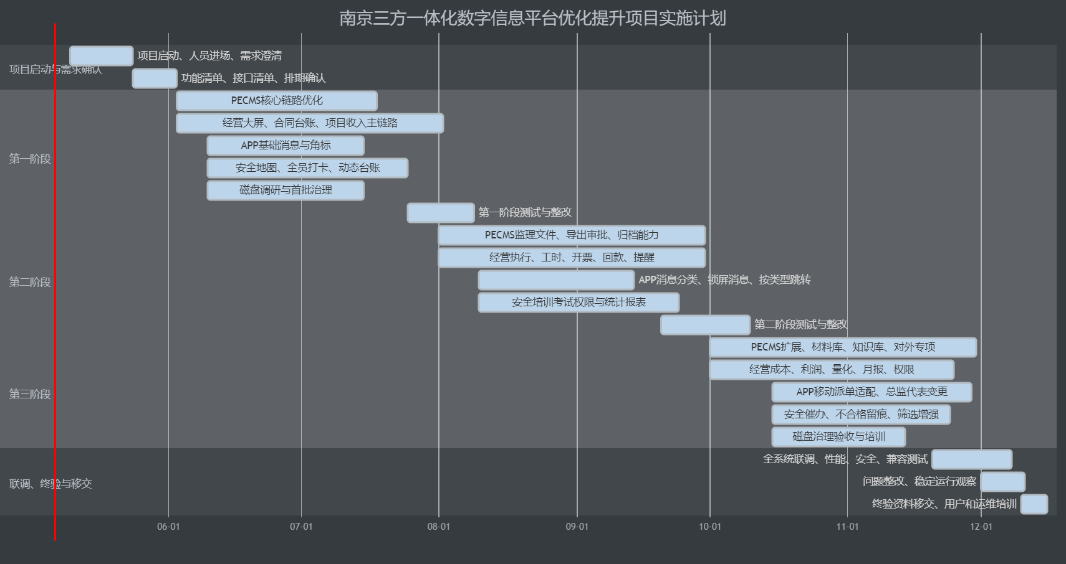
说明：正式实施时，我公司将根据合同签订日期、甲方确认的需求冻结时间、现场环境准备情况进一步细化甘特图，并形成经甲方确认的《开发进度计划表》《功能清单及排期表》。

9.6 风险台账
序号 | 风险类别 | 风险事项 | 可能影响 | 风险等级 | 预防措施 | 应急处置 | 责任岗位
1 | 需求范围 | 需求细节、页面表现或配套功能理解不一致 | 影响开发返工和验收确认 | 高 | 需求澄清、原型确认、功能清单冻结、会议纪要确认 | 启动变更评估，形成书面确认和调整排期 | 项目经理、业务分析
2 | 跨系统接口 | PECMS、O&M、安全平台、APP、门户消息接口字段不一致 | 数据同步失败、权限识别错误 | 高 | 建立接口清单、字段映射表、联调样例和错误码规范 | 启动接口补偿同步，输出异常清单并人工修复 | 架构师、接口工程师
3 | 数据质量 | 历史合同、派单、人员、ERP唯一标识存在缺失或不一致 | 影响O&M权限绑定、产值和成本计算 | 高 | 数据摸底、清洗规则确认、待绑定清单、试算校验 | 建立人工绑定和修正流程，保留调整记录 | O&M工程师、项目经理
4 | 性能容量 | 大屏、报表、地图、导出等大数据量场景响应慢 | 影响使用体验和验收指标 | 中 | 索引优化、分页查询、缓存、预聚合、异步导出 | 临时降级展示、后台任务化、专项SQL优化 | 架构师、后端工程师
5 | APP兼容 | 不同Android机型、折叠屏、离线推送表现不一致 | 影响消息到达和移动端使用 | 中 | 建立兼容机型清单，开展推送、角标、锁屏跳转专项测试 | 对问题机型做适配补丁，启用站内信/邮件并行提醒 | 移动端工程师
6 | 安全权限 | 角色、数据范围、导出、审批权限配置不准确 | 造成越权访问或数据不可见 | 高 | 权限矩阵评审，最小权限原则，关键操作审计 | 立即调整权限配置，审计日志追溯影响范围 | 架构师、安全工程师
7 | 文档归档 | 监理文件、导出审批、项目归档规则复杂 | 影响PECMS文档链路验收 | 中 | 梳理文档状态机、审批流、导出次数、归档规则 | 建立问题清单，按派单和文件类型逐项修复 | PECMS工程师
8 | 磁盘治理 | 清理、迁移、分区调整存在误删或业务中断风险 | 影响系统稳定和数据安全 | 高 | 治理前备份、脚本白名单、人工核验、低峰操作 | 回滚恢复，暂停批量操作，出具处理报告 | 实施运维工程师
9 | 人员稳定 | 核心人员变更或驻场资源不足 | 影响进度和响应效率 | 中 | 核心人员稳定承诺、替补名单、交接机制 | 启动替补人员，完成不少于原人员资质的交接 | 项目经理
10 | 验收材料 | 源码、脚本、接口文档、测试报告、手册不完整 | 影响阶段验收和付款条件 | 高 | 交付物清单逐项检查，阶段资料同步归档 | 缺项限期补齐，重新提交验证 | 项目经理、测试负责人

十、同类经验与证明材料索引
本章对应定制开发评分项：
【同类软件交付经验与技术能力】（满分关注历史沉淀与相似度）：要求提供类似开发经验及软著等证明。
本章响应依据：深度剖析我司前期历史建设经验与本期建设重点的100%匹配度，提供详尽的证明材料查阅路径。

10.1 类似项目经验与本期项目匹配度深度剖析
针对“南京三方一体化数字信息平台优化提升项目（三期）”的建设需求，我公司在此郑重陈述，我司在类似政企核心业务系统特别是南京三方前期数字化项目的建设中，积淀了无可替代的先天优势。本期项目的核心要求与我司历史经验的匹配度达到100%，具体剖析如下：

10.1.1 安全管理平台与移动端APP：0到1自主架构建设经验
在历史项目中，现网运行的安全管理平台（涵盖人员安全综合管理、培训考试、执法记录仪硬件集成等）及APP移动端，均由我公司从0到1负责总体设计、代码编写与实施上线。
- 匹配度优势：这意味着我们对安全平台底层的服务架构设计、数据库表结构、核心接口以及SOS等硬件设备的通讯协议有着零学习成本的绝对掌控力。本期针对安全平台的优化迭代与APP端的升级，我方无需任何前置探索，可直接在自有的成熟代码基础上进行“平滑拉升”，彻底杜绝了异构系统接管可能导致的代码冲突与数据安全隐患。

10.1.2 核心PECMS系统：遗留系统无缝接管与深度重构经验
本期项目中包含大量对内/对外PECMS平台的升级需求。值得重点指出的是，我公司在之前的项目开发中已成功完成过对第三方友商遗留PECMS代码的全面接手。
- 匹配度优势：在二期履约期间，我司不仅做到了对原PECMS底层代码的无缝接盘，更在其基础上成功实施了大幅度的深度重构——包括完成复杂的权限改造（区域经理及技术服务管辖）、性能极致调优（将海量业务表单及导出速度强制优化至≤3S内），并成功重构了首页地图及任务派遣单的底层逻辑。这一实战经验是本项目最大的能力保障：证明了我司具备极其强悍的“异构代码逆向解析能力”与“历史技术债消化能力”，能够确保三期PECMS功能的平稳过渡与高质量兑现。

10.1.3 历史履约合同支撑
除上述平台整体建设外，我司近期接连承接并出色交付了甲方多项核心信息化建设项目，这些由甲方直接签发的原厂合同（详见商务与证明材料册），构建了我司的“优势”与“技术连续性”：
- 《xxxxx目》合同：xxxxxx
- 《xxxx》及深度业务变更协议：

10.2 证明材料分类与提交流明清单
我公司将在本响应文件的【商务与证明材料册】部分，全面提供与本项目履约能力高度相关的支撑原件（扫描件/复印件），并在总体目录中标注精准页码。所有材料真实有效，包括但不限于以下七大维度：
- (1) 核心业绩证明：类似软件开发、系统建设、平台优化（如二期建设）、驻场运维等历史项目合同关键页及盖章确认单。
- (2) 交付质量凭证：类似项目验收证明、用户评价书、项目最终成果说明文档、发票或回款证明记录。
- (3) 技术实力背书：研发类企业资质证书（如CMMI、高新技术企业等）、软件著作权登记证书、专利或权威机构出具的技术能力鉴定证明。
- (4) 团队资质护航：拟派项目经理及核心成员的标准化简历、类似大型项目的参建证明、PMP及软考等专业证书、近期的社保证明及正式劳动关系证明。
- (5) 驻场保障承诺：详细的驻场人员名单说明、明细岗位职责、资源投入矩阵表、防单点故障的替补调配池以及服务稳定性承诺函。
- (6) 流程控制规范：公司级服务管理制度手册、SLA分级响应治理机制、服务器应急预案、常态化巡检报告模板及周报/月报的输出样例。
- (7) 合规与安全底线：商业保密承诺书、内部安全开发管理制度、第三方开源组件合规性声明，以及所有投标材料真实性的负全责承诺函。
声明：本技术方案仅为技术路径的描述与索引，一切用以获评高分的资质、案例、社保及发票原件影像等，均已分类装订于《商务证明材料册》，敬请评审专家移步审阅。

十一、技术方案评分项覆盖自查表
本章仅针对谈判文件第七章第六点“技术方案”及其在评分表中对应的技术评价关注点进行自查，不替代商务、报价、资质等其他响应文件章节。涉及案例、证书、社保、合同、验收证明等证明材料，本技术方案只列明放置位置和引用方式，正式响应文件应在证明材料册中提供原件扫描件或复印件。

11.1 第七章第六点“技术方案”8项要求覆盖表
第七章第六点要求 | V2.0对应章节 | 本稿写法 | 自查结论
项目整体响应与功能规格说明 | 一 | 写明全量建设范围、项目现状痛点、业务主链路、范围边界、PECMS/O&M/APP/安全/磁盘治理功能方案及关键流程 | 已覆盖
性能指标实现方案 | 二 | 明确500并发、P95≤1.5秒、99.9%可用性、7×24稳定运行、CPU/内存≤80%、查询导出性能和压测方法 | 已覆盖
技术架构设计方案 | 三 | 按总体、PECMS、O&M、APP、安全管理分别写架构、部署、接口、数据模型，并说明数据反写边界 | 已覆盖
质量管控与验收交付方案 | 四 | 按CMMI5过程域写PP、REQM、TS、PI、VER、VAL、CM、PPQA、MA、RSKM、CAR及交付物 | 已覆盖
安全与合规保障方案 | 五 | 写数据安全、日志审计、备份恢复实施、等保实施流程、DCMM实施流程、开源合规、保密退出 | 已覆盖
维护服务与SLA保障方案 | 六 | 写质保12个月、7×24、30分钟响应、一般8小时、重大48小时、每月巡检、培训和驻场保障 | 已覆盖
知识产权与项目交付保障 | 七 | 写知识产权归属、源码/脚本/文档/部署包交付、第三方组件披露、退出交接和数据销毁 | 已覆盖
服务器磁盘治理 | 八 | 写调研、风险分级、清理迁移、分区优化、健康检测、治理报告、使用规范、应急预案、培训演练 | 已覆盖

11.2 评分表技术相关评分项对应表
评分项 | 评分依据/证明材料关注点 | V2.0对应章节 | 本稿支撑内容 | 是否需附件
需求理解与场景匹配度 | 现状分析、目标说明、业务场景、用户画像、流程梳理 | 一 | 1.2.1、1.2.2写业务痛点、主链路和关键难点，1.3至1.7写功能与流程 | 否
范围边界与关键难点识别 | 边界清单、风险点、约束条件 | 一、三、九 | 1.2.3和3.13写PECMS/O&M/安全/APP/泛微/磁盘治理边界，9.6写风险台账 | 否
总体架构与功能方案合理性 | 总体架构图、部署方案、功能清单、模块设计 | 一、三 | 第三章按分系统写架构、部署、接口、数据模型；第一章写全量功能方案 | 否
接口、数据与安全设计 | 接口清单、数据模型、安全方案 | 三、五 | 3.8至3.15写分系统接口和数据模型，五章写安全合规、日志、备份、等保、DCMM | 否
可扩展性与可实施性 | 实施路径、环境适配、扩展设计 | 二、三、九 | 字典、类型树、消息类型、权限、导出列、报表字段均可配置；第九章写里程碑和WBS | 否
实施计划、风险与质量控制 | WBS、甘特图、风险台账、测试策略、质量流程 | 四、九 | 第四章CMMI5全过程质量，9.4 WBS、9.5甘特图、9.6风险台账 | 否
交付物定义与验收安排 | 交付清单、验收计划、文档目录 | 四、七 | 4.7验收方案、4.11交付物清单、七章交付保障 | 否
项目团队配置与履约能力 | 人员简历、证书、社保、组织架构、岗位分工 | 九、十 | 9.2写岗位分工，6.5写驻场保障，十章提示证明材料索引 | 是，需人员证明
同类软件交付经验与技术能力 | 合同关键页、验收证明、成果材料、软著、资质 | 十 | 十章列明同类经验与证明材料索引写法 | 是，需案例和资质
服务范围与流程理解 | 服务方案、职责分工、流程图、报告模板、例会机制 | 六、九 | 六章写服务范围、SLA、巡检、培训，九章写组织和计划 | 可附报告模板
服务方案可执行性 | 实施路径、现场协同、版本发布机制 | 四、六、九 | 四章写发布控制，六章写巡检和响应，九章写里程碑 | 否
驻场人员配置与稳定性保障 | 驻场清单、替补名单、稳定承诺 | 六、九、十 | 6.5写不少于2名驻场、前后端驻场、UI现场、稳定承诺 | 是，需人员清单
响应时效与应急处置能力 | SLA、升级流程、值守、应急预案 | 六、八 | 6.2写30分钟/8小时/48小时和升级机制，八章写磁盘应急 | 可附应急预案
知识交接与持续优化机制 | 知识库目录、培训、复盘、改进、周报/月报 | 四、六、七 | 4.10写复盘改进，6.4写培训知识转移，七章写移交 | 可附培训计划
同类项目案例、资质与服务治理能力 | 合同、验收、用户评价、资质、SLA制度 | 十 | 十章列明案例相似性和证明材料索引 | 是，需证明材料
商务响应与文件完整性 | 目录、承诺、签章、页码、版本控制 | 评分索引、全文 | 开篇评分响应索引和本章自查表提供目录映射 | 是，由响应文件整体完成

11.3 第四章技术规格及要求硬指标覆盖表
第四章硬指标/要求 | V2.0对应位置 | 本稿响应情况
支持不少于500名并发在线用户 | 2.1、2.3、4.6 | 已明确承诺并纳入压测
核心接口响应时间P95≤1.5秒 | 2.1、2.3、4.6 | 已明确承诺并纳入性能测试
年度可用性≥99.9%，7×24稳定运行 | 2.1、6.1、6.2 | 已明确承诺并纳入SLA
CPU、内存峰值原则上≤80% | 2.1、2.2、6.3 | 已明确承诺并纳入巡检
日志留存不少于180天 | 5.3、3.12 | 已明确日志类型、范围、留存和审计
功能测试用例执行率100% | 4.6、4.7 | 已明确测试和验收标准
测试通过率不低于95% | 4.6、4.7 | 已明确测试和验收标准
致命/严重缺陷100%修复 | 4.6、4.7 | 已明确缺陷闭环标准
PC兼容Chrome、Edge、Firefox | 2.1、4.6 | 已纳入兼容测试
APP兼容Android 8.0+主流机型和折叠屏 | 1.5、2.1、4.6 | 已纳入APP方案和兼容测试
质保期12个月 | 6.1 | 已明确
7×24技术支持 | 6.1、6.2 | 已明确
不少于2名驻场维护 | 6.5 | 已明确
30分钟响应、一般问题8小时、重大问题48小时 | 6.2 | 已明确
每月至少一次巡检 | 6.3 | 已明确
服务器磁盘治理采集、清理、迁移、健康检测和使用率目标 | 八、1.7.10 | 已明确流程和验收点

